TRƯỜNG ĐẠI HỌC KỸ THUẬT - CÔNG NGHỆ CẦN THƠ
KHOA CÔNG NGHỆ THÔNG TIN
-----


BÁO CÁO TỔNG KẾT

HỆ THỐNG QUẢN LÝ CÁC CHI BỘ
CỦA TRƯỜNG ĐẠI HỌC
KỸ THUẬT - CÔNG NGHỆ CẦN THƠ

GIẢNG VIÊN HƯỚNG DẪN: | SINH VIÊN THỰC HIỆN:
ThS.Phạm Thị Thùy Linh | 1. Nguyễn Xuân Thanh Phong
 | (MSSV: KTPM2211038)
 | 2. Võ Thị Hai (MSSV: KTPM2211024)
 | Nghành: KỸ THUẬT PHẦN MỀM

Cần Thơ, 10 tháng 4 năm 2026
LỜI CẢM ƠN
Chúng em xin chân thành cảm ơn đến thầy cô giảng viên của trường Đại học Kỹ thuật – Công nghệ Cần Thơ, thầy cô giảng viên ở khoa Công nghệ thông tin nói chung và giảng viên hướng dẫn ThS.Phạm Thị Thùy Linh nói riêng đã tận tâm giúp đỡ hướng dẫn chúng em, sửa lỗi cho chúng em trong thời gian qua. Trong khoảng thời gian làm nghiên cứu khoa học về đề tài “Hệ thống quản lý các chi bộ của trường Đại học Kỹ Thuật-Công Nghệ Cần Thơ”, chúng em đã nhận được rất nhiều sự giúp đỡ và cũng như sự chỉ bảo, thầy cô đã truyền đạt cho nhóm nghiên cứu từ những kiến thức nền tảng đến những kiến thức chuyên ngành của bộ môn Kỹ thuật phần mềm để chúng em có thể hoàn thành được đề tài nghiên cứu này.
Đề tài “Hệ thống quản lý các chi bộ của trường Đại học Kỹ Thuật-Công Nghệ Cần Thơ” chúng em được nhận sự quan tâm, chỉ dẫn, giúp đỡ nhiệt tình của các thầy cô trong khoa Công nghệ thông tin, giảng viên hướng dẫn ThS.Phạm Thị Thùy Linh người đã tận tình hướng dẫn, giúp đỡ, gợi ý, chỉ ra những sai sót và đưa ra những ý tưởng để nhóm nghiên cứu dựa theo đó mà phát triển thêm ý tưởng khác.
Mặc dù, còn nhiều khá nhiều khó khăn hạn chế trong quá trình thực hiện làm đồ án, có nhiều kiến thức mới mẻ cần học hỏi trau dồi thêm nhiều, nhưng nhờ vậy chúng em đã tích lũy thêm nhiều kiến thức để có một cái nhìn sâu sắc và hoàn thiện hơn trong học tập. Chúng em rất mong nhận được sự đánh giá và đóng góp ý kiến của quý thầy cô. Đến đây, chúng em xin chúc thầy cô có nhiều sức khỏe và thành công trong công việc công tác tại trường.
Chúng em xin chân thành cảm ơn!

UBND THÀNH PHỐ CẦN THƠ
TRƯỜNG ĐẠI HỌC
KỸ THUẬT - CÔNG NGHỆ CẦN THƠ
THÔNG TIN KẾT QUẢ NGHIÊN CỨU CỦA ĐỀ TÀI
1. Thông tin chung:
- Tên đề tài: HỆ THỐNG QUẢN LÝ CÁC CHI BỘ CỦA TRƯỜNG ĐẠI HỌC KỸ THUẬT-CÔNG NGHỆ CẦN THƠ
- Sinh viên thực hiện: Nguyễn Xuân Thanh Phong
- Lớp: KTPM2211
- Khoa: Công Nghệ Thông Tin
- Năm thứ: 4
- Số năm đào tạo:4,5
- Người hướng dẫn: ThS.Phạm Thị Thùy Linh
2. Mục tiêu đề tài:
2.1 Mục tiêu tổng quát Quản lý hệ thống chi bộ:
- Đề tài hướng đến việc thiết kế và xây dựng một hệ thống quản lý các chi bộ của Trường Đại học Kỹ thuật Công nghệ Cần Thơ, nhằm đảm bảo quản lý đồng bộ, chặt chẽ và hiệu quả các hoạt động của chi bộ, bao gồm các tính năng chính như:
+ Quản lý thông tin đảng viên, sinh hoạt Đảng, tài chính Đảng phí, các thông báo, tin tức liên quan đến công tác Đảng và các báo cáo một cách minh bạch và logic.
Phát triển nền tảng số hóa (website) hỗ trợ lãnh đạo và đảng viên dễ dàng truy cập thông tin, cứu dữ liệu và thực hiện các tác vụ quản lý. tra
+ Hỗ trợ lãnh đạo nhà trường và các chi bộ ra quyết định dựa trên dữ liệu thống kê và phân tích, từ đó nâng cao chất lượng công tác Đảng và vai trò lãnh đạo trong môi trường giáo dục.
2.2 Mục tiêu cụ thể
- Quản lý hệ thống chi bộ:
+ Quản lý thông tin đảng viên: Kiểm soát và lưu trữ thông tin cá nhân, lý lịch đảng viên, thời gian sinh hoạt và vai trò trong chi bộ. Theo dỡi tình trạng đảng viên (chính thức, dự bị) và thông báo khi có thay đổi hoặc cần bổ sung dữ liệu.
+ Quản lý sinh hoạt Đảng: Thống kê và quản lý các buổi sinh hoạt Đảng, bao gồm nội dung, thời gian, địa điểm và danh sách tham gia. Hỗ trợ lưu trữ biên bản và đánh giá chất lượng sinh hoạt.
+ Quản lý tài chính Đảng phí: Theo dõi việc thu - chi Đảng phí của từng chi bộ, đảm bảo minh bạch và chính xác. Cung cấp báo cáo tài chính định kỳ và cảnh báo khi có sai lệch hoặc chậm nộp.
- Quản lý chỉ tiêu và báo cáo:
+ Quản lý chỉ tiêu công tác Đảng: Xây dựng và theo dõi các chỉ tiêu về phát triển đảng viên, chất lượng snh hoạt Đảng và các nhiệm vụ chính trị của từng chi bộ, nhằm tối ưu hóa hiệu quả lãnh đạo.
+ Thống kê và báo cáo: Cung cấp công cụ thống kê số liệu về đảng viên, sinh hoạt Đảng và tài chính, hỗ trợ so sánh hiệu quả hoạt động giữa các chỉ bộ để đưa ra chiến lược phát triển phù hợp.
- Quản lý phân cấp và lịch làm việc:
+ Quản lý phân cấp lãnh đạo: Hỗ trợ phân cấp vai trò đảng viên (bí thư, phó bí thư, đảng viên thường) và các chức vụ trong chi bộ, giúp quản lý hiệu quả và rõ ràng hơn.
+ Quản lý lịch sinh hoạt: Cung cấp tính năng tạo và điều chỉnh lịch sinh hoạt Đảng linh hoạt, cho phép cập nhật nhanh chóng khi có thay đổi về thời gian hoặc địa điểm. - Quản lý nền tảng số:
+ Phát triển giao diện truy cập: Xây dựng website cho phép đảng viên và lãnh đạo chi bộ truy cập thông tin, tra cứu dữ liệu và thực hiện các tác vụ quản lý một cách tiện lợi.
+ Quản lý tài liệu và dữ liệu: Hỗ trợ lưu trữ và quản lý các tài liệu liên quan đến công tác Đảng (nghị quyết, biên bản, báo cáo), đảm bảo dễ dàng tra cứu và bảo mật thông tin.
Sản phẩm nghiên cứu:
Đề tài sẽ tạo ra một hệ thống quản lý chi bộ hoàn chỉnh, tích hợp các module quản lý đảng viên, sinh hoạt Đảng, tài chính và báo cáo, được triển khai dưới dạng nền tảng số (website) với giao diện thân thiện, dễ sử dụng. Hệ thống đạt mức độ tự động hóa cao, đảm bảo tính chính xác, minh bạch và hỗ trợ hiệu quả công tác lãnh đạo tại Trường Đại học Kỹ thuật - Công nghệ Cần Thơ, góp phần nâng cao chất lượng quản lý chỉ bộ và đáp ứng các tiêu chuẩn của công tác Đảng trong môi trường giáo dục.
3. Tính mới và sáng tạo:
Ứng dụng công nghệ Hybrid Attendance (Điểm danh hỗn hợp): Đây là điểm sáng tạo nhất của đề tài. Hệ thống không chỉ sử dụng mã QR thông thường mà còn kết hợp xác thực tọa độ địa lý (Geolocation) và cơ chế mã QR động (tự động làm mới mỗi 45 giây). Điều này giải quyết triệt để bài toán điểm danh hộ hoặc gửi ảnh mã QR từ xa, đảm bảo tính kỷ luật và minh bạch trong sinh hoạt Đảng. Hiện đại hóa quy trình nghiệp vụ đặc thù: Hệ thống đã số hóa các quy trình vốn trước đây thực hiện thủ công hoặc trên các phần mềm cũ kỹ (như quản lý chỉ tiêu công tác Đảng, duyệt ảnh minh chứng tham gia hoạt động, theo dõi quỹ Đảng phí theo thời gian thực). Cơ chế quản trị đa tầng (Multi-actor Architecture): Đề tài xây dựng một cấu trúc dữ liệu và phân quyền khoa học, cho phép Đảng ủy cấp trên (SuperAdmin) theo dõi tổng thể toàn trường nhưng vẫn đảm bảo sự chủ động, độc lập trong quản lý dữ liệu của từng Chi bộ (Admin) và quyền lợi tiếp cận thông tin của Đảng viên (User). Trải nghiệm người dùng (UX) hiện đại: Sử dụng ngôn ngữ thiết kế Modern UI với các Dashboard biểu đồ trực quan (Data Visualization), giúp các đồng chí Bí thư Chi bộ (vốn có thể không chuyên về CNTT) vẫn có thể nắm bắt tình hình đơn vị một cách nhanh chóng chỉ qua vài "điểm chạm".
4. Kết quả nghiên cứu:
Về mặt sản phẩm phần mềm: Đã xây dựng hoàn thiện hệ thống "Quản lý các Chi bộ" dựa trên nền tảng Web Application (ReactJS, NodeJS, PostgreSQL) với đầy đủ các phân hệ: Phân hệ Quản lý Đảng viên: Lưu trữ hồ sơ điện tử, theo dõi biến động trạng thái (Chính thức/Dự bị). Phân hệ Sinh hoạt & Điểm danh: Số hóa quy trình tổ chức họp, điểm danh bảo mật và lưu trữ biên bản cuộc họp. Phân hệ Quản lý Hoạt động & Sự kiện: Quản lý đăng ký hoạt động và xác thực minh chứng (Evidence-based verification) qua ảnh chụp. Phân hệ Tài chính: Quản lý Đảng phí và quỹ chi bộ minh bạch. Về mặt dữ liệu và thống kê: Hệ thống cung cấp các bộ công cụ thống kê đa chiều về: Cơ cấu giới tính, độ tuổi, quê quán, tỷ lệ phân loại Đảng viên và tình hình nhận/thực hiện chỉ tiêu. Về mặt khoa học: Đề tài đã nghiên cứu và vận dụng thành công các công nghệ mới (JWT Authentication, RESTful API, Geolocation API, Cloud Storage) vào giải quyết một bài toán quản trị tổ chức thực tế.
Về mặt thực tiễn: Sản phẩm có khả năng triển khai thực tế ngay tại các Đảng bộ trường Đại học, giúp giảm 80% thời gian tổng hợp báo cáo thủ công và tăng tính tương tác giữa Đảng viên với tổ chức.
5. Đóng góp về mặt kinh tế - xã hội, giáo dục và đào tạo, an ninh, quốc phòng và khả năng áp dụng của đề tài:
5.1. Đối với lĩnh vực giáo dục và đào tạo
- Để tài “Xây dựng hệ thống quản lý các chi bộ của Trường Đại học Kỹ thuật - Công nghệ Cần Thơ” không chỉ là một công trình nghiên cứu khoa học mà còn là tài liệu tham khảo giá trị cho sinh viên và giảng viên trong việc nghiên cứu các đề tài liên quan đến quản lý tổ chức Đảng trong môi trường giáo dục. Đề tài cung cấp quy trình thực hiện nghiên cứu khoa học, các phương pháp áp dụng công nghệ thông tin vào quản lý chỉ bộ, và các khía cạnh mới trong việc số hóa quản lý tổ chức Đảng.
- Kết quả nghiên cứu giúp sinh viên tiếp cận gần hơn với các bài toán thực tiễn trong quản lý tổ chức, trang bị thêm kiến thức và kinh nghiệm thực tế. Đồng thời, hệ thống này sẽ hỗ trợ cán bộ, đảng viên tại trường nâng cao kỹ các năng quản lý, tổ chức sinh hoạt Đảng và thực hiện các nhiệm vụ chính trị một cách hiệu quả hơn.
5.2. Đối với lĩnh vực khoa học và công nghệ có liên quan
- Đề tài tạo ra một hệ thống quản lý chi bộ số hóa, tích hợp các chức năng quản lý đảng viên, sinh hoạt Đảng, tài chính Đảng phí và báo cáo, góp phần vào việc ứng dụng công nghệ thông tin trong quản lý tổ chức Đảng. Hệ thống này là một bước tiến trong việc tối ưu hóa các quy trình truyền thống, cung cấp giải pháp hiệu quả cho các trường đại học trong việc quản lý chi bộ một cách minh bạch và khoa học.
- Kết quả nghiên cứu là nền tảng cho các đề tài tương tự trong tương lai, cung cấp công cụ tiền đề để cải thiện và phát triển các hệ thống quản lý tổ chức Đảng. Các nghiên cứu tiếp theo có thể dựa trên hệ thống này để mở rộng chức năng, tích hợp thêm công nghệ mới, hoặc áp dụng vào các cơ sở giáo dục khác.
5.3. Đối với phát triển kinh tế-xã hội
- Hệ thống quản lý chi bộ giúp tối ưu hóa các hoạt động quản lý như thông tin đáng viên, sinh hoạt Đảng, và tài chính, từ đó giảm thiếu chỉ phí và công sức trong việc vận hành thủ công. Việc số hóa giúp giảm bớt yêu cầu về nguồn nhân lực có trình độ cao trong công tác quản lý chỉ bộ, tạo điều kiện để các cán bộ trẻ |hoặc mới tham gia có thể nhanh chóng làm quen và thực hiện nhiệm vụ hiệu quả.
- Hệ thống cung cấp công cụ chính xác, dể thao tác, hỗ trợ thống kê và phân tích dữ liệu về đảng viên, sinh hoạt và tài chính, giúp lãnh đạo chi bộ tập trung vào các nhiệm vụ cốt lõi như nâng cao chất lượng lãnh đạo và đào tạo. Điều này góp phần nâng cao hiệu quả công tác Đảng, từ đó hỗ trợ phát triển chất lượng giáo dục và đóng góp tích cực vào sự ổn định và phát triển của xã hội.
5.4. Đối với tổ chức chủ trì và các cơ sở ứng dụng kết quả nghiên cứu
- Hệ thống quản lý chỉ bộ là một công trình nghiên cứu mang tính ứng dụng cao, giúp Trường Đại học Kỹ thuật - Công nghệ Cần Thơ có cái nhìn thực tiễn về việc áp dụng công nghệ thông tin vào quản lý tổ chức Đảng. Kết quả nghiên cứu không chỉ cải thiện quy trình quản lý chỉ bộ mà còn là tiền đề để nhà trường tiếp tục phát triển các nghiên cứu khoa học khác, nâng cao chất lượng giáo dục và đào tạo.
- Việc triển khai thành công hệ thống sẽ khẳng định vai trò của nhà trường trong việc tiên phong ứng dụng công nghệ vào công tác Đảng, đồng thời tăng cường kiến thức chuyên môn và kỹ năng thực tế cho đội ngũ cán bộ, giảng viên và sinh viên. Hệ thống này cũng có thể được chia sẻ hoặc mở rộng áp dụng cho các trường đại học khác, góp phần nâng cao hiệu quả quản lý tổ chức Đảng trong lĩnh vực giáo dục.
6. Công bố khoa học của sinh viên từ kết quả nghiên cứu của đề tài (ghi rõ tên tạp chí nếu có) hoặc nhận xét, đánh giá của cơ sở đã áp dụng các kết quả nghiên cứu (nếu có):
Ngày Tháng Năm
Sinh viên chịu trách nhiệm thực hiện đề tài
(ký, họ và tên)

Nhận xét của người hướng dẫn về những đóng góp khoa học của sinh viên thực hiện đề tài (phần này do người hướng dẫn ghi):

Ngày Tháng Năm
Người hướng dẫn
(ký, họ và tên)

UBND THÀNH PHỐ CẦN THƠ
TRƯỜNG ĐẠI HỌC
KỸ THUẬT - CÔNG NGHỆ CẦN THƠ

THÔNG TIN VỀ SINH VIÊN
CHỊU TRÁCH NHIỆM CHÍNH THỰC HIỆN ĐỀ TÀI

I. SƠ LƯỢC VỀ SINH VIÊN:
Họ và tên: Nguyễn Xuân Thanh Phong
Sinh ngày: 10 tháng 2 năm 2004
Nơi sinh: Cần Thơ
Lớp: KTPM2211 Khóa: 10
Khoa: Công Nghệ Thông Tin
Địa chỉ liên hệ: 18 Trần Văn Ơn, phường Cái Khế, thành phố Cần Thơ
Điện thoại: 0977259072 Email: nxtphongktpm2211038@student.ctuet.edu.vn
II. QUÁ TRÌNH HỌC TẬP (kê khai thành tích của sinh viên từ năm thứ 1 đến năm đang học):
* Năm thứ 1:
Ngành học: Kỹ Thuật Phần Mềm Khoa: Công Nghệ Thông Tin
Kết quả xếp loại học tập: Giỏi
Sơ lược thành tích:

* Năm thứ 2:
Ngành học: Kỹ Thuật Phần Mềm Khoa: Công Nghệ Thông Tin
Kết quả xếp loại học tập: Xuất sắc
Sơ lược thành tích:

* Năm thứ 3:
Ngành học: Kỹ Thuật Phần Mềm Khoa: Công Nghệ Thông Tin
Kết quả xếp loại học tập: Xuất sắc
Sơ lược thành tích:
* Năm thứ 4:
Ngành học: Kỹ Thuật Phần Mềm Khoa: Công Nghệ Thông Tin
Kết quả xếp loại học tập:
Sơ lược thành tích:
Ngày Tháng Năm
Sinh viên chịu trách nhiệm thực hiện đề tài
(ký, họ và tên)

MỤC LỤC

MỤC LỤC i
DANH MỤC HÌNH ẢNH iv
DANH MỤC BẢNG vi
DANH MỤC TỪ VIẾT TẮT vii
ĐẶT VẤN ĐỀ 1
CHƯƠNG 1: TỔNG QUAN TÀI LIỆU 3
1.1. NODE.JS 3
1.2. KIẾN TRÚC RESTFUL API 3
1.3. HTML 3
1.4. CSS 3
1.5. Ngôn ngữ lập trình JAVASCRIPT 4
1.6. JSON WEB TOKEN (JWT) 5
1.7. Hệ quản trị cơ sở dữ liệu Postgresql 5
1.8. Công cụ 5
1.8.1. Express.js 5
1.8.2. StarUML 5
1.8.3. Github và Git 6
1.8.4. Supabase 6
1.9. Thư viện Reactjs 6
1.10. Môi trường cài đặt 8
1.10.1. Visual Studio 8
1.10.2. Lợi ích khi sử dụng Visual Studio Code 8
1.11. GOOGLE DRIVE API 9
1.12. CÔNG CỤ DELOY DỰ ÁN 10
1.12.1. Deploy FrontEnd Vercel 10
1.12.2. Deploy BackEnd Render 10
CHƯƠNG 2: ĐỐI TƯỢNG VÀ PHƯƠNG PHÁP NGHIÊN CỨU 12
2.1. Đặc tả yêu cầu 12
2.1.1. Yêu cầu về chức năng của hệ thống 12
2.1.2. Yêu cầu về phi chức năng của hệ thống 13
2.2. Sơ đồ usecase 14
2.3. Sơ đồ class 22
2.4. Thiết kế cơ sở dữ liệu 23
2.5. HỆ THỐNG BÊN ĐẢNG ỦY TRƯỜNG - SUPERADMIN 23
2.5.1. Phân hệ xác thực và kiểm soát truy cập 23
2.5.2. Phân hệ thống kê và phân tích dữ liệu 24
2.5.3. Chức năng quản lý danh sách Chi bộ 25
2.5.4. Phân hệ quản trị thông tin và sự kiện 26
2.5.5. Phân hệ quản trị người dùng và phân quyền 27
2.5.6. Phân hệ quản trị chỉ tiêu và đánh giá 28
2.5.7. Phân hệ quản lý tài liệu số 29
2.5.8. Phân hệ quản trị giao diện công cộng 30
2.6. HỆ THỐNG BÊN CHI BỘ - ADMIN 31
2.6.1. Phân hệ xác thực và kiểm soát truy cập 31
2.6.2. Phân hệ thống kê chi bộ tập trung 32
2.6.3. Phân hệ quản trị hồ sơ đảng viên số 33
2.6.4. Phân hệ quản trị tài khoản và định danh 34
2.6.5. Hệ thống điểm danh kép thông min 35
2.6.6. Phân hệ quản trị tài chính 36
2.6.7. Phân hệ quản trị biểu mẫu nội bộ 37
2.6.8. Phân hệ thư viện ảnh và video chi bộ 38
2.6.9. Quản lý hoạt động và số hóa minh chứng 39
2.6.10. Phân hệ điều hành chỉ tiêu công tác 40
2.6.11. Trung tâm thông báo tập trung 41
2.7. HỆ THỐNG BÊN ĐẢNG VIÊN – USER 42
2.7.1. Trang giới thiệu công khai 42
2.7.1. Chức năng đăng nhập 43
2.7.3. Trang chủ và hệ thống tin tức 45
2.7.4. Trang hồ sơ đảng viên và quản trị định danh 46
2.7.5. Trang tổng quan và thống kê cá nhân 47
2.7.6. Phân hệ Quản lý Hoạt động và Sự kiện 48
2.7.7. Kho Tài liệu và Ngân hàng Biểu mẫu điện tử 49
2.7.8. Thư viện Tư liệu và Hình ảnh 51
2.7.9. Cổng Tra cứu nghiệp vụ Đảng 52
CHƯƠNG 3: KẾT QUẢ VÀ THẢO LUẬN 54
3.1. KẾT QUẢ ĐẠT ĐƯỢC 54
3.2. THẢO LUẬN VÀ NHẬN XÉT KẾT QUẢ 54
KẾT LUẬN VÀ KIẾN NGHỊ 55
TÀI LIỆU THAM KHẢO a

DANH MỤC HÌNH ẢNH
Hình 1.1. Đoạn code HTML ứng dụng vào đề tài 3
Hình 1.2. Đoạn code CSS ứng dụng vào đề tài 4
Hình 1.3. Đoạn code Javascript ứng dụng vào đề tài 4
Hình 1.4. Sử dụng hệ những câu truy vấn của hệ quản trị PostgreSQL 5
Hình 1.5. Sử dụng trang supabase để đưa cơ sở PostgreSQL lên 6
Hình 1.6. Một vài thư viện của ReactJS 7
Hình 1.7. Sử dụng ReactJS để thiết kế giao diện 8

Hình 2.1. Sơ đồ UseCase toàn hệ thống 14
Hình 2.2. Sơ đồ UseCase quản lý hệ thống 15
Hình 2.3. Sơ đồ UseCase quản lý Đảng viên 16
Hình 2.4. Sơ đồ UseCase quản lý hoạt động 17
Hình 2.5. Sơ đồ UseCase quản lý tài chính 18
Hình 2.6. Sơ đồ UseCase quản lý thống kê và báo cáo 19
Hình 2.7. Sơ đồ UseCase quản lý tài liệu 21
Hình 2.8. Sơ đồ UseCase quản lý tài khoản Đảng viên 21
Hình 2.9. Sơ đồ class toàn hệ thống 22
Hình 2.10. Lược đồ cơ sở dữ liệu toàn hệ thống 23
Hình 2.11. Trang đăng nhập của superadmin 24
Hình 2.12. Trang tổng quan bên hệ thống superadmin 25
Hình 2.13. Trang quan lý chi bộ 26
Hình 2.14. Trang quan lý tin tức – sự kiện 27
Hình 2.15. Trang quan lý tài khoản đảng viên và phân quyền 28
Hình 2.16. Trang quan lý chỉ tiêu, giao nhiệm vụ 29
Hình 2.17. Trang quan lý tài liệu 30
Hình 2.18. Trang quan lý landing page 31
Hình 2.19. Trang đăng nhập của admin 32
Hình 2.20. Trang tổng quan hệ thống admin 33
Hình 2.21. Trang quan lý thông tin Đảng viên 34
Hình 2.22. Trang quan lý tài khoản Đảng viên 35
Hình 2.23. Trang quan lý sinh hoạt và điểm danh 36
Hình 2.24. Trang quan lý thu – chi Đảng phí 37
Hình 2.25. Trang quan lý biểu mẫu nội bộ 38
Hình 2.26. Trang quản lý thư viện ảnh/video 39
Hình 2.27. Trang quan lý hoạt động chi bộ 40
Hình 2.28. Trang quan lý và nhận chỉ tiêu, nhiêmj vụ từ superadmin 41
Hình 2.29. Khung thông báo của admin 42
Hình 2.30. Trang landingpage 43
Hình 2.31. Trang đăng nhập cảu user 44
Hình 2.32. Trang chủ - trang tin tin tức 46
Hình 2.33. Trang hồ sơ của Đảng viên 47
Hình 2.34. Trang tổng quan về Đảng viên 48
Hình 2.35. Trang tham gia hoạt động 49
Hình 2.36. Trang kho tài liệu và biểu mẫu 51
Hình 2.37. Trang thư viện hình ảnh và video 52
Hình 2.38. Trang tra cứu lịch sinh hoạt và đóng Đảng phí 54

DANH MỤC BẢNG
Bảng 2.1 Mô tả UseCase quản lý hệ thống 15
Bảng 2.2 Mô tả UseCase quản lý Đảng viên 16
Bảng 2.3 Mô tả UseCase quản lý hệ thống 18
Bảng 2.4 Mô tả UseCase quản lý tài chính 19
Bảng 2.5 Mô tả quản lý thống kê và báo cáo 20
Bảng 2.6 Mô tả UseCase quản lý tài liệu 21
Bảng 2.7 Mô tả UseCase Đảng viên 22

STT | Từ viết tắt | Chữ đầy đủ
1 | AI | Artificial Intelligence
2 | API | Application Programming Interface
3 | UI | User Interface
4 | NPM | Node Package Manager
5 | PDF | Portable Document Format
6 | HTTP | HyperText Transfer Protocol
7 | JSON | JavaScript Object Notation
8 | XML | Extensible Markup Language
9 | DOM | Document Object Model
10 | HTML | Hypertext Markup Language
11 | IDE | Integrated Development Environment
12 | CSS | Cascading Style Sheets
13 | JSX | JavaScript + Extensible Markup Language

DANH MỤC TỪ VIẾT TẮT

ĐẶT VẤN ĐỀ
Lý do chọn đề tài
- Trong bối cảnh hiện đại hóa giáo dục và sự phát triển mạnh mẽ của công nghệ thông tin, việc ứng dụng các giải pháp số hóa vào quản lý các hoạt động tổ chức, đặc biệt là trong môi trường giáo dục đại học, đã trở thành một xu thế tất yếu. Hệ thống quản lý các chi bộ, với vai trò là đơn vị cơ sở trong công tác quản lý và tổ chức hoạt động của Đoàn Thanh niên và Đảng Cộng sản Việt Nam tại các trường đại học, đang đối mặt với nhiều thách thức trong việc quản lý thông tin, theo dõi hoạt động và đảm bảo hiệu quả tương tác giữa các thành viên.
- Hiện nay, nhiều giải pháp quản lý truyền thống hoặc các phần mềm có sẵn thường thiếu tính linh hoạt, khó tùy chỉnh theo đặc thù của từng chi bộ, hoặc đòi hỏi chi phí và nguồn lực đáng kể để triển khai và bảo trì. Ngoài ra, việc tích hợp với các hệ thống khác hoặc mở rộng tính năng để đáp ứng nhu cầu quản lý ngày càng phức tạp cũng là một vấn đề nan giải. Những hạn chế này gây khó khăn trong việc tối ưu hóa quy trình quản lý, lưu trữ dữ liệu và nâng cao hiệu quả hoạt động của chi bộ sinh viên.
- Xuất phát từ thực tiễn đó, nhóm nghiên cứu đã quyết định triển khai dự án "Website quản lý chi bộ sinh viên" nhằm xây dựng một nền tảng số hóa hiện đại, linh hoạt và dễ mở rộng. Hệ thống này được thiết kế để đáp ứng các yêu cầu cụ thể của công tác quản lý chi bộ sinh viên, bao gồm quản lý thông tin thành viên, theo dõi hoạt động, hỗ trợ tương tác và báo cáo dữ liệu một cách hiệu quả. Dự án không chỉ hướng đến việc nâng cao chất lượng quản lý mà còn góp phần thúc đẩy sự gắn kết và tính chuyên nghiệp trong hoạt động của chi bộ, từ đó hỗ trợ công tác giáo dục chính trị tư tưởng và phát triển tổ chức trong môi trường đại học.
Mục tiêu nghiên cứu
- Nghiên cứu tập trung vào việc thiết kế và phát triển “Hệ thống quản lý các chi bộ của trường Đại học Kỹ Thuật – Công Nghệ Cần Thơ” nhằm số hóa và tối ưu hóa công tác quản lý chi bộ sinh viên trong các cơ sở giáo dục đại học. Hệ thống hướng đến hỗ trợ cán bộ chi bộ trong việc quản lý thông tin thành viên, theo dõi các hoạt động đoàn thể, tổ chức các sự kiện giáo dục chính trị - tư tưởng, và đánh giá kết quả rèn luyện của sinh viên. Về phía sinh viên, nền tảng cung cấp khả năng truy cập thông tin chi bộ, đăng ký tham gia hoạt động, tra cứu kết quả rèn luyện và tương tác trực tuyến với cán bộ quản lý thông qua giao diện thân thiện, dễ sử dụng
- “Hệ thống quản lý các chi bộ của trường Đại học Kỹ Thuật – Công Nghệ Cần Thơ” số hóa công tác quản lý, cho phép cán bộ chi bộ quản lý thông tin thành viên, tổ chức hoạt động và đánh giá rèn luyện sinh viên một cách hiệu quả. Sinh viên có thể truy cập thông tin, đăng ký sự kiện và tra cứu kết quả qua giao diện thân thiện. Hệ thống giảm thiểu quy trình thủ công, tăng cường tương tác, đáp ứng xu hướng số hóa giáo dục, góp phần nâng cao chất lượng quản lý chi bộ và sự tham gia của sinh viên.

CHƯƠNG 1: TỔNG QUAN TÀI LIỆU

1.1. NODE.JS
Node.js là một môi trường chạy JavaScript phía máy chủ (server-side), được xây dựng trên engine V8 của Google Chrome. Nó cho phép lập trình viên sử dụng JavaScript để phát triển các ứng dụng mạng hiệu suất cao, đặc biệt là các ứng dụng thời gian thực [1].

1.2. KIẾN TRÚC RESTFUL API
RESTful API là một tiêu chuẩn dùng trong việc thiết kế API cho các ứng dụng web (thiết kế Web services) để tiện cho việc quản lý các resource. Nó chú trọng vào tài nguyên hệ thống (tệp văn bản, ảnh, âm thanh, video, hoặc dữ liệu động…), bao gồm các trạng thái tài nguyên được định dạng và được truyền tải qua HTTP [2].

1.3. HTML
HTML là viết tắt của cụm từ Hypertext Markup Language (tạm dịch là ngôn ngữ đánh dấu siêu văn bản). HTML được sử dụng để tạo và cấu trúc các thành phần trong trang web hoặc ứng dụng, phân chia các đoạn văn, heading, titles, blockquotes... và HTML không phải là ngôn ngữ lập trình [3].
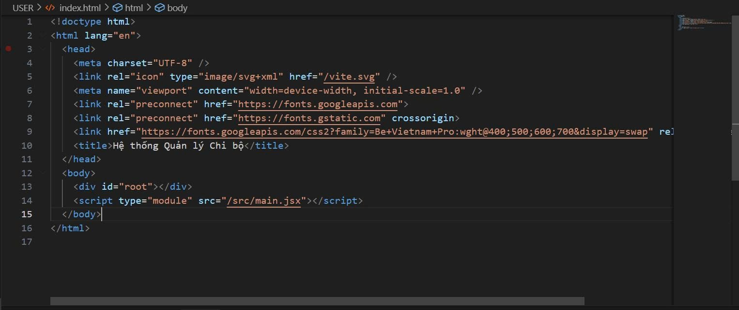
Hình 1.1. Đoạn code HTML ứng dụng vào đề tài

1.4. CSS
CSS (Cascading Style Sheets) là một ngôn ngữ biểu diễn (style language) giúp định dạng và làm đẹp cho các trang web được viết bằng HTML hoặc XML. Trong khi HTML tạo ra các thành phần chính của trang web như tiêu đề, đoạn văn, hình ảnh, thì CSS quyết định cách những thành phần này sẽ xuất hiện: từ màu sắc, phông chữ, đến bố cục và cách sắp xếp trên trang [4].
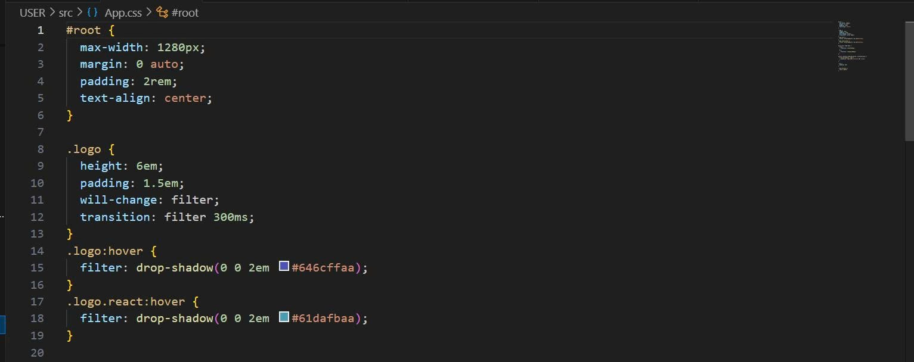
Hình 1.2. Đoạn code CSS ứng dụng vào đề tài

1.5. Ngôn ngữ lập trình JAVASCRIPT
- JavaScript là ngôn ngữ lập trình website phổ biến hiện nay, nó được tích hợp và nhúng vào HTML giúp website trở nên sống động hơn. JavaScript đóng vai trò như một phần của trang web, thực thi cho phép Client-side script từ phía người dùng cũng như phía máy chủ tạo ra trang web động.
- JavaScript là một ngôn ngữ lập trình thông dịch với khả năng hướng đến đối tượng. Là một trong 3 ngôn ngữ chính trong lập trình web và có mối liên hệ lẫn nhau để xây dựng một website sống động, chuyên nghiệp:
+ HTML: Hỗ trợ trong việc xây dựng layout, thêm nội dung dễ dàng trên website.
+ CSS: Hỗ trợ việc định dạng thiết kế, bố cục, style, màu sắc, ...
+ JavaScript: Tạo nên những nội dung động trên Website [5].
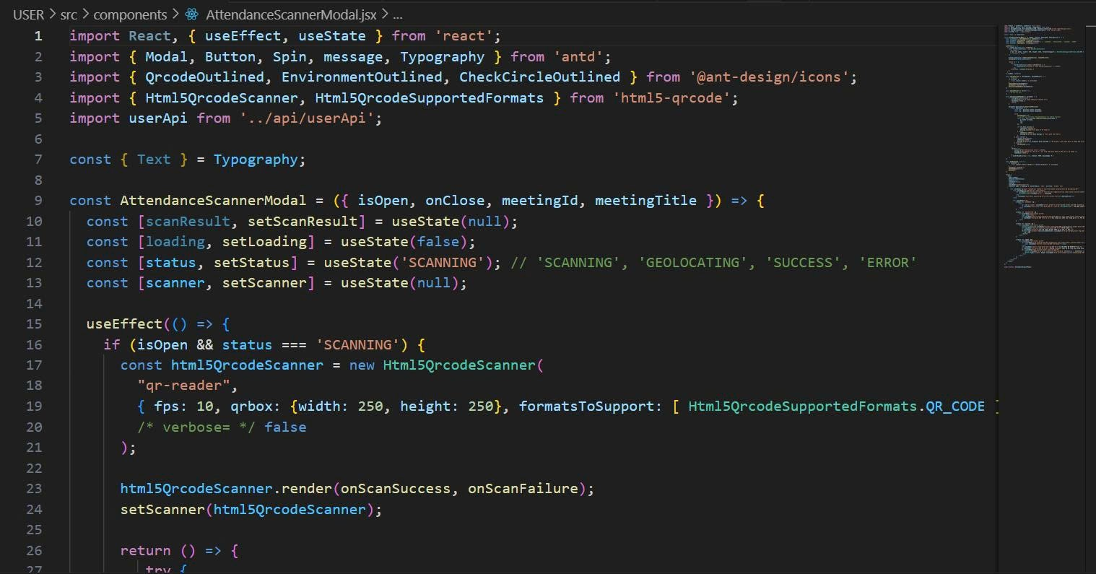
Hình 1.3. Đoạn code Javascript ứng dụng vào đề tài

1.6. JSON WEB TOKEN (JWT)
JWT là một tiêu chuẩn mở (RFC 7519) cho phép truyền tải thông tin giữa các bên dưới dạng đối tượng JSON nhỏ gọn và tự chứa. Thông tin trong JWT được xác thực và có thể tin cậy thông qua chữ ký số [6].

1.7. Hệ quản trị cơ sở dữ liệu Postgresql
- PostgreSQL là một hệ quản trị cơ sỡ dữ liệu quan hệ (RDBMS) cho phép bạn làm việc với các truy vấn phức tạp và các hoạt động dữ liệu có khối lượng lớn. Khách hàng của nó bao gồm những tên tuổi nổi tiếng như Apple, Yahoo, Meta, v.v.
- Mặc dù là một cơ sở dữ liệu mã nguồn mở, PostgreSQL cung cấp một công cụ cơ sở dữ liệu mạnh mẽ được củng cố bởi gần 30 năm cập nhật của cộng đồng và nhà phát triển.
- PostgreSQL đã được sử dụng rộng rãi trong các hoạt động ở quy mô doanh nghiệp như một giải pháp RDBMS chi phí thấp. Nó tạo sự cạnh tranh gay gắt với dữ liệu quan hệ (SQL) và phi quan hệ (JSON). Công cụ này thực hiện các truy vấn dài trên dữ liệu có cấu trúc, bán cấu trúc và không cấu trúc [7].
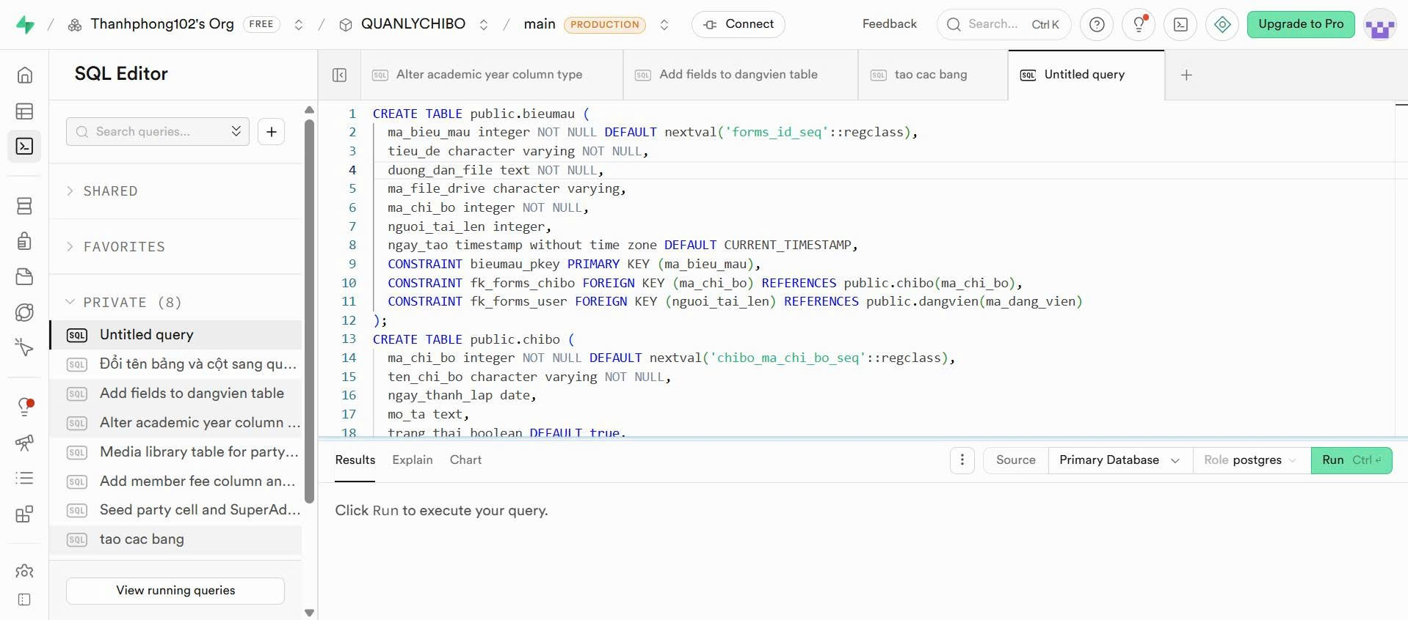
Hình 1.4. Sử dụng hệ những câu truy vấn của hệ quản trị PostgreSQL

1.8. Công cụ

1.8.1. Express.js
Express.js là một framework nhẹ và linh hoạt cho Node.js, được thiết kế để xây dựng các ứng dụng web và API. Nó cung cấp các công cụ đơn giản để xử lý tuyến đường (routing), middleware, và các yêu cầu HTTP [8].

1.8.2. Draw.io
- Draw.io (hiện là diagrams.net) là một phần mềm đồ họa sơ đồ trực tuyến và ngoại tuyến mã nguồn mở, được sử dụng rộng rãi trong việc mô hình hóa các quy trình hệ thống và kiến trúc phần mềm. Công cụ này cung cấp giao diện trực quan với thư viện ký hiệu phong phú, hỗ trợ các chuẩn công nghiệp như UML (Unified Modeling Language), BPMN (Business Process Model and Notation), và các sơ đồ mạng. Đặc điểm nổi bật của draw.io là khả năng tích hợp mạnh mẽ với các nền tảng lưu trữ đám mây như Google Drive, GitHub và OneDrive, cho phép người dùng quản lý phiên bản và cộng tác trực tiếp trên các tệp sơ đồ dưới định dạng XML hoặc hình ảnh [9].

1.8.3. Github và Git
* Github là gì?
- GitHub là một mạng xã hội đặc biệt dành cho lập trình viên, là một hệ thống quản lý dự án, lưu trữ source code, theo dõi và cộng tác trong các dự án phần mềm.
- Các lập trình viên có thể clone lại mã nguồn từ một repository và Github chính là một dịch vụ máy chủ repository công cộng, mỗi người có thể tạo tài khoản trên đó để tạo ra các kho chứa của riêng mình để có thể làm việc [10].
* Git là gì?
Git là một hệ thống quản lý phiên bản mã nguồn mở, giúp theo dõi các thay đổi trong mã nguồn, và bạn có thể sử dụng Git mà không cần GitHub [11].

1.8.4. Supabase
Supabase là một nền tảng mã nguồn mở thay thế Firebase, cung cấp cơ sở dữ liệu PostgreSQL, xác thực, API tự động, và lưu trữ tệp. Nó được thiết kế để đơn giản hóa việc xây dựng backend cho ứng dụng [12].
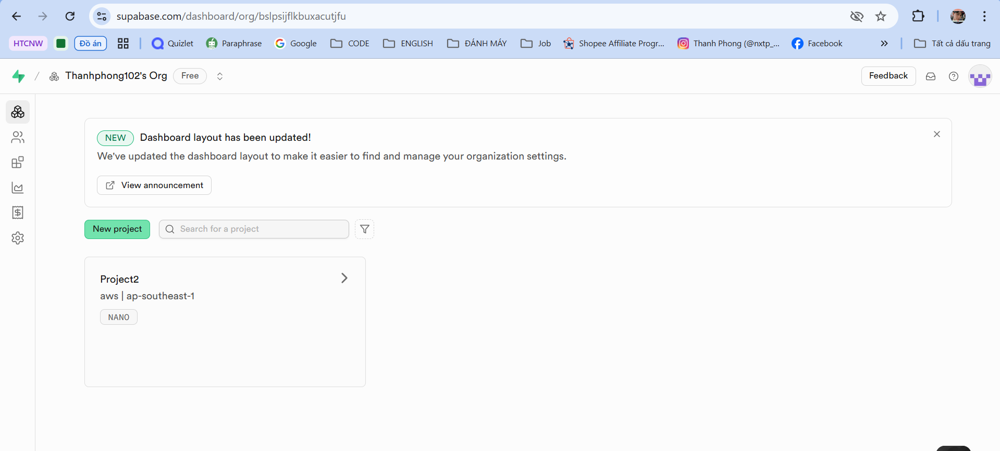
Hình 1.5. Sử dụng trang supabase để đưa cơ sở PostgreSQL lên

1.9. Thư viện Reactjs
ReactJS: là thư viện JavaScript dùng để xây dựng giao diện người dùng (UI) trên web và mobile, giúp chia giao diện phức tạp thành các component nhỏ, dễ quản lý và tái sử dụng. Với luồng dữ liệu một chiều, ReactJS giúp ứng dụng chặt chẽ và dễ kiểm soát hơn, đồng thời sử dụng DOM ảo (Virtual DOM) để tăng hiệu suất bằng cách chỉ cập nhật các thay đổi cần thiết. Cú pháp JSX kết hợp HTML và JavaScript giúp viết mã trực quan, đơn giản hơn, và tính năng Hot Reload hỗ trợ cập nhật nhanh, tăng tốc độ phát triển. Nhìn chung, ReactJS mang lại hiệu suất cao và tối ưu cho phát triển UI trên cả web và mobile [13].
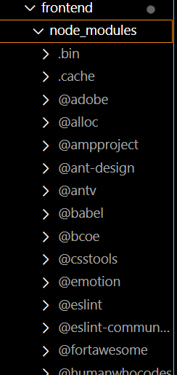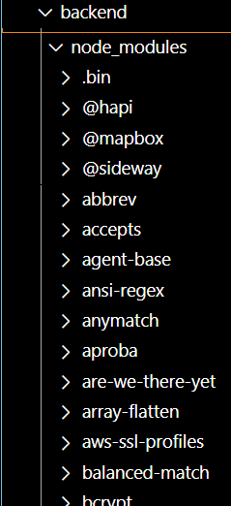
Hình 1.6. Một vài thư viện của ReactJS

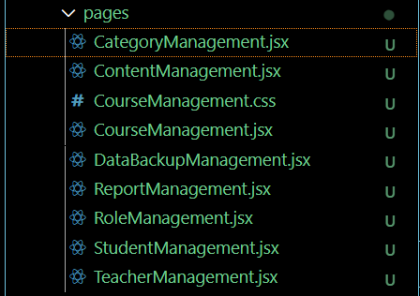
Hình 1.7. Sử dụng ReactJS để thiết kế giao diện

1.10. Môi trường cài đặt

1.10.1. Visual Studio
- Sử dụng Visual Studio Code phiên bản 1.98.2
- Visual Studio Code chính là ứng dụng cho phép biên tập, soạn thảo các đoạn code để hỗ trợ trong quá trình thực hiện xây dựng, thiết kế website một cách nhanh chóng. Visual Studio Code hay còn được viết tắt là VS Code. Trình soạn thảo này vận hành mượt mà trên các nền tảng như Windows, macOS, Linux. Hơn thế nữa, VS Code còn cho khả năng tương thích với những thiết bị máy tính có cấu hình tầm trung vẫn có thể sử dụng dễ dàng.
- Visual Studio Code hỗ trợ đa dạng các chức năng Debug, đi kèm với Git, có Syntax Highlighting. Đặc biệt là tự hoàn thành mã thông minh, Snippets, và khả năng cải tiến mã nguồn. Nhờ tính năng tùy chỉnh, Visual Studio Code cũng cho phép các lập trình viên thay đổi Theme, phím tắt, và đa dạng các tùy chọn khác. Mặc dù trình soạn thảo Code này tương đối nhẹ, nhưng lại bao gồm các tính năng mạnh mẽ.
- Dù mới được phát hành nhưng VSCode là một trong những Code Editor mạnh mẽ và phổ biến nhất dành cho lập trình viên. Nhờ hỗ trợ nhiều ngôn ngữ lập trình phổ biến, tích hợp đầy đủ các tính năng và khả năng mở rộng, nên VSCode trở nên cực kì thân thuộc với bất kì lập trình viên nào [14].

1.10.2. Lợi ích khi sử dụng Visual Studio Code
- Đa dạng ngôn ngữ lập trình giúp người dùng thỏa sức sáng tạo và sử dụng như HTML, CSS, JavaScript, C++, …
- Ngôn ngữ, giao diện tối giản, thân thiện, giúp các lập trình viên dễ dàng định hình nội dung.
- Các tiện ích mở rộng rất đa dạng và phong phú.
- Tích hợp các tính năng quan trọng như tính năng bảo mật (Git), khả năng tăng tốc xử lý vòng lặp (Debug), …
- Đơn giản hóa việc tìm quản lý hết tất cả các Code có trên hệ thống.
- Sử dụng được hầu hết trên tất cả hệ điều hành khác nhau.
- Kiến trúc mạnh mẽ và người dùng có thể khai thác mở rộng
- Số lượng người sử dụng lớn tạo nên cộng đồng hỗ trợ rộng rãi
- Ít dung lượng
- Tính năng mạnh mẽ
- Intellisense chuyên nghiệp
- Giao diện thân thiện

1.11. GOOGLE DRIVE API
API Google Drive cho phép bạn tạo các ứng dụng sử dụng bộ nhớ đám mây của Google Drive. Bạn có thể phát triển các ứng dụng tích hợp với Drive và tạo chức năng mạnh mẽ trong ứng dụng của mình bằng Drive API.
Google Drive
Dịch vụ lưu trữ tệp trên đám mây của Google cung cấp cho người dùng một không gian lưu trữ cá nhân, được gọi là Drive của tôi, và lựa chọn truy cập vào các thư mục dùng chung để cộng tác, được gọi là ổ đĩa dùng chung.
Google Drive API
API REST cho phép bạn sử dụng bộ nhớ Drive ngay trong ứng dụng của mình.
Ứng dụng Google Drive
Một ứng dụng sử dụng Drive làm giải pháp lưu trữ.
Giao diện người dùng của Google Drive
Giao diện người dùng của Google giúp quản lý các tệp được lưu trữ trên Drive. Nếu ứng dụng của bạn là ứng dụng thuộc loại trình chỉnh sửa (chẳng hạn như bảng tính hoặc trình xử lý văn bản), bạn có thể tích hợp với giao diện người dùng Drive để tạo và mở tệp trong ứng dụng của mình.
Drive của tôi
Vị trí lưu trữ trên Drive mà một người dùng cụ thể sở hữu. Bạn có thể chia sẻ các tệp được lưu trữ trên Drive của tôi với những người dùng khác, nhưng quyền sở hữu nội dung vẫn thuộc về một người dùng cụ thể [15].
OAuth 2.0
Giao thức uỷ quyền mà Drive API yêu cầu để xác thực người dùng ứng dụng của bạn. Nếu ứng dụng của bạn sử dụng tính năng đăng nhập bằng Google, thì ứng dụng sẽ xử lý quy trình OAuth 2.0 và mã truy cập ứng dụng [16].

1.12. CÔNG CỤ DELOY DỰ ÁN

1.12.1. Deploy FrontEnd Vercel
- Vercel trước đây tên gọi là Zeit, là một nền tảng đám mây cho phép các developer deploy các ứng dụng tĩnh và serverless nhanh chóng, an toàn và hiệu quả. Vercel hỗ trợ nhiều framework phổ biến như: Next.js, React, Vue.js, Angular, ... Vercel dùng để deploy giao diện
- Điểm mạnh của Vercel là khả năng tối ưu hóa hiệu suất và trải nghiệm người dùng thông qua việc cung cấp CDN (Content Delivery Network) toàn cầu và các tính năng như Serverless Functions.
* Điểm nổi bật vercel
Dễ dàng triển khai: chỉ với vài thao tác đơn giản, có thể deploy dự án của mình mà không cần các cấu hình phức tạp. Mọi thứ điểu được tự động hóa.
Hiệu suất cao: Vercel sử dụng CDN toàn cầu giúp nội dung website/ứng dụng được tải nhanh hơn, phân phối từ máy chủ gần với người dùng nhất, giảm thiểu độ trễ và nâng cao trải nghiệm.
Hỗ trợ Serverless Functions: Vercel cho phép viết và chạy code phía server mà không cần tốn công thiết lập hay quản lý server.
Tích hợp chặt chẽ với Git: Mỗi khi push code lên Github, Vercel sẽ tự động build và deploy phiên bản mới.
Miễn phí cho dự án cá nhân: Vercel cung cấp gói miễn phí đủ cho các dự án nhỏ, thử nghiệm ý tưởng hoặc xây dựng sản phẩm MVP, giúp bạn bắt đầu nhanh chóng mà không lo lắng về chi phí [17].

1.12.2. Deploy BackEnd Render
- Render là một nền tảng đám mây mạnh mẽ cho phép triển khai các ứng dụng web và dịch vụ API một cách dễ dàng, là quá trình tạo ra một hình ảnh hoặc video hai chiều (2D) hoặc ba chiều (3D) từ các mô hình đồ họa máy tính bằng cách sử dụng các chương trình ứng dụng. Tác dụng dùng để deploy backend
* Điểm nổi bật
+ Tự động hóa hoàn toàn (Auto-Deploy): Render kết nối trực tiếp với GitHub/GitLab. Mỗi khi bạn đẩy mã nguồn mới lên (push code), hệ thống sẽ tự động build và cập nhật phiên bản mới nhất cho ứng dụng.
+ Quản trị hạ tầng đơn giản: Không cần cấu hình server phức tạp. Bạn chỉ cần khai báo lệnh chạy (Start Command) và lệnh xây dựng (Build Command), Render sẽ lo phần còn lại, …
+ Hỗ trợ SSL miễn phí: Mọi dịch vụ được triển khai trên Render đều được cấp chứng chỉ bảo mật TLS (HTTPS) tự động và được miễn phí.
+ Quản lý biến môi trường (Environment Variables): Cho phép lưu trữ các thông tin nhạy cảm như Key API, chuỗi kết nối Database một cách bảo mật và dễ dàng thay đổi mà không cần sửa mã nguồn.
+ Khả năng mở rộng (Scalability): Dễ dàng nâng cấp tài nguyên (CPU, RAM) hoặc thiết lập tự động mở rộng quy mô khi lưu lượng truy cập tăng đột ngột.
+ Cung cấp sẵn Database: Render hỗ trợ khởi tạo nhanh các dịch vụ PostgreSQL và Redis được quản lý sẵn, giúp Backend kết nối dữ liệu mượt mà trong cùng một hệ sinh thái [18].

CHƯƠNG 2: ĐỐI TƯỢNG VÀ PHƯƠNG PHÁP NGHIÊN CỨU

2.1. Đặc tả yêu cầu

2.1.1. Yêu cầu về chức năng của hệ thống
Hệ thống quản lý chi bộ được xây dựng với mục tiêu số hóa toàn diện các hoạt động Đảng vụ tại cơ sở, phân quyền chặt chẽ cho ba nhóm đối tượng (SuperAdmin, Admin, User). Các chức năng chính được phân bổ chi tiết như sau:
* Quản lý hệ thống và phân quyền
- Xác thực đa cấp: Hệ thống cung cấp các cổng đăng nhập chuyên biệt cho từng actor. Quy trình xác thực dựa trên giao thức JWT (JSON Web Token), đảm bảo tính toàn vẹn và bảo mật thông tin phiên làm việc.
- Phân quyền dựa trên vai trò (RBAC): Cấp 1 (Đảng ủy) có toàn quyền cấu trúc tổ chức và quản trị cấp cao. Cấp 2 (Admin chi bộ) quản lý trực tiếp Đảng viên và các hoạt động nội bộ. Cấp 3 (User) thực hiện tra cứu và tương tác cá nhân.
- Quản trị vòng đời tài khoản: Bao gồm các chức năng Khởi tạo, Phân quyền, Khóa/Mở khóa tài khoản khi có biến động về nhân sự hoặc vi phạm kỷ luật.
- Bảo mật mật khẩu: Sử dụng thuật toán Bcrypt để băm (hashing) mật khẩu trước khi lưu trữ, ngăn chặn rò rỉ thông tin ngay cả khi cơ sở dữ liệu bị xâm nhập.
* Quản lý thông tin Đảng viên
- Hồ sơ điện tử chi tiết: Lưu trữ đồng bộ các thông tin từ lý lịch trích ngang, trình độ chuyên môn, quá trình công tác, đến lịch sử sinh hoạt Đảng.
- Nhập liệu thông minh (Excel Import): Cho phép tải lên danh sách Đảng viên hàng loạt từ tệp Excel. Hệ thống tích hợp cơ chế kiểm tra lỗi dữ liệu (validation) tự động trước khi ghi vào cơ sở dữ liệu chính thức.
- Bộ lọc và Tìm kiếm nâng cao: Hỗ trợ truy xuất thông tin Đảng viên theo đa tiêu chí: Đơn vị công tác, lớp sinh hoạt, giới tính, tình trạng (Chính thức/Dự bị) và chức vụ Đảng.
- Giám sát tình trạng Đảng viên: Hệ thống tự động phân loại và đưa ra cảnh báo (Notification/Warning) khi Đảng viên sắp hết thời gian dự bị hoặc có các biến động về hồ sơ chính trị.
* Quản lý hoạt động hoạt động và sinh hoạt Đảng
- Quy trình Sinh hoạt Chi bộ: Cho phép Chi ủy thiết lập kế hoạch họp định kỳ, đính kèm tài liệu nghiên cứu và gửi thông báo tự động đến từng Đảng viên qua hệ thống.
- Điểm danh và Biên bản số: Cung cấp giao diện điểm danh trực quan trong buổi họp. Dữ liệu vắng/có mặt được cập nhật tức thì. Biên bản cuộc họp được số hóa và lưu trữ lâu dài dưới dạng tệp tin hoặc văn bản văn phòng.
- Quản lý Hoạt động ngoại khóa (Events): Tổ chức các chương trình phong trào, tình nguyện. Đảng viên thực hiện “Đăng ký tham gia” và “Tải lên minh chứng” (ảnh hoặc PDF). Quản trị viên thực hiện “Phê duyệt minh chứng” để công nhận thành tích hoạt động của Đảng viên.
*Quản lý Tài chính và Tư liệu Đảng
- Quản lý Đảng phí: Theo dõi luồng thu nộp Đảng phí của Đảng viên, quản lý các khoản thu-chi nội bộ chi bộ đảm bảo tính minh bạch và chính xác theo quy định.
- Thư viện số và Biểu mẫu: Quản lý kho tư liệu bao gồm các mẫu đơn, nghị quyết, văn hóa chỉ đạo và kho media (ảnh/video) hoạt động. Dữ liệu được đồng bộ và lưu trữ an toàn thông qua kết nối Google Drive API.

2.1.2. Yêu cầu về phi chức năng của hệ thống
- Hệ thống phải đáp ứng các tiêu chuẩn kỹ thuật nghiêm ngặt để đảm bảo vận hành ổn định trong môi trường thực tế:
- Hiệu năng (Performance)
+ Khả năng chịu tải: Hệ thống phải hoạt động ổn định với tối thiểu 50 người dùng đồng thời thực hiện các tác vụ nặng (như truy xuất báo cáo, tải tài liệu).
+ Tốc độ phản hồi: Thời gian tải trang và xử lý yêu cầu API trung bình thường dưới 2 giây.
- Bảo mật (Security)
+ Mã hóa dữ liệu: Toàn bộ dữ liệu nhạy cảm được mã hóa trên đường truyền. Mật khẩu được bảo vệ bởi cơ chế Salt-Hashing mạnh mẽ.
+ Kiểm soát truy cập: Chặn các lỗ hổng OWASP phổ biến như SQL Injection, XSS và CSRF thông qua các lớp Middleware bảo mật.
- Tính tin cậy và Khả dụng (Reliability & Availability)
+ Sẵn sàng 24/7: Hệ thống có cơ chế xử lý lỗi (Graceful Degradation) để tránh sụp đổ toàn bộ khi một phân hệ gặp sự cố.
+ Sao lưu định kỳ: Dữ liệu được cấu hình sao lưu tự động (Auto-backup) hàng ngày lên nền tảng Supabase để đảm bảo an toàn tuyệt đối.
- Công nghệ nền tảng
+ Framework: Kết hợp giữa ReactJS (Frontend) cho giao diện phản hồi nhanh và NodeJS (Backend) cho khả năng xử lý bất đồng bộ mạnh mẽ.
+ Cơ sở dữ liệu: PostgreSQL được quản lý bởi Supabase mang lại tính nhất quán và toàn vẹn dữ liệu cao.
+ Tích hợp dịch vụ bên thứ ba: Sử dụng Google Drive API để tối ưu hóa khả năng lưu trữ dữ liệu đa phương tiện lớn.
- Tính thân thiện và Tương thích
Giao diện thiết kế theo phong cách hiện đại (Ant Design), hỗ trợ hiển thị tốt trên đa thiết bị (Responsive Design: Desktop, Tablet, Mobile).

2.2. Sơ đồ usecase
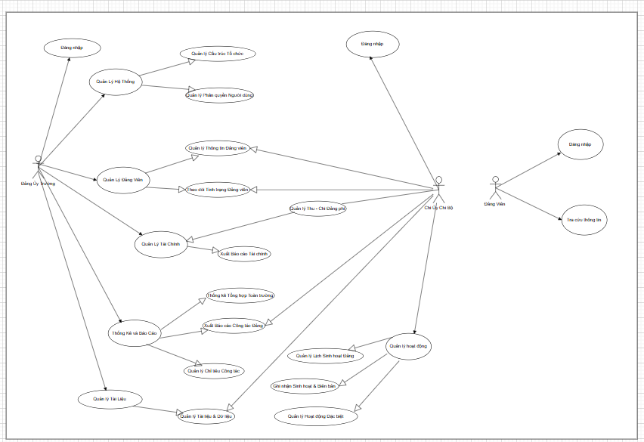
Hình 2.1. Sơ đồ UseCase toàn hệ thống

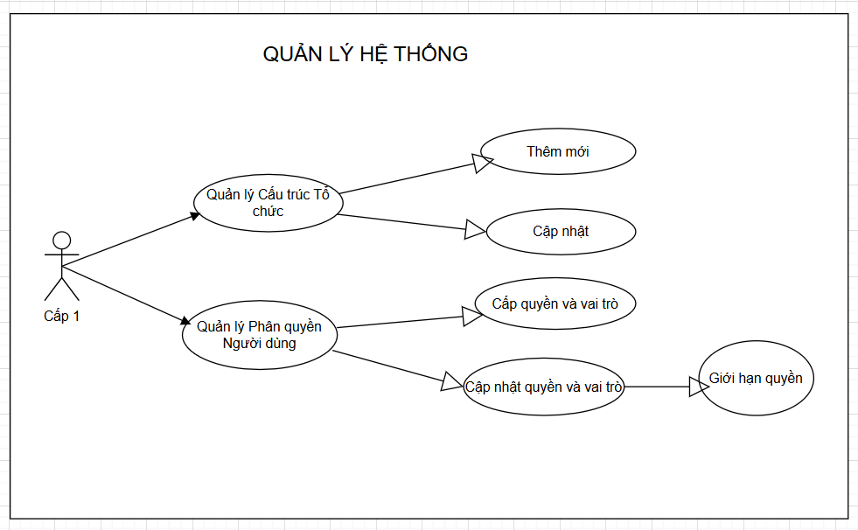
Hình 2.2. Sơ đồ UseCase quản lý hệ thống
Actor | Đảng ủy trường cấp 1
Mục tiêu | - Thiết lập và duy trì cơ cấu tổ chức Đảng bộ/Chi bộ của Nhà trường  - Thiết lập, điều chỉnh vai trò và quyền hạn truy cập cho từng người dùng.
Tiền điều kiện | - Actor đã đăng nhập với Quyền Cấp 1
Chuỗi hành vi | - Quản lý cấu trúc tổ chức  + Đảng ủy Trường truy cập module Quản lý Tổ chức.  + Đảng ủy Trường thực hiện: Thêm mới Chi bộ (nhập tên, mã chi bộ, mô tả) hoặc Điều chỉnh cấu trúc (chuyển đổi, sắp xếp thứ bậc các chi bộ).  + Hệ thống lưu trữ cấu trúc mới.  + Hệ thống cập nhật thông tin chi bộ/đảng viên liên quan.  - Quản lý phân quyền người dùng  + Đảng ủy Trường truy cập module Phân quyền/Tài khoản.  + Đảng ủy Trường chọn một tài khoản (Đảng viên/Cán bộ).  + Đảng ủy Trường chỉ định hoặc thay đổi cấp quyền (Cấp 1, 2, 3) và vai trò (Bí thư, Phó Bí thư, Đảng viên thường).  + Hệ thống cập nhật vai trò mới và giới hạn quyền truy cập tương ứng.
Điều kiện cuối | - Cơ cấu tổ chức Đảng bộ được cập nhật chính xác.  - Vai trò và quyền hạn của người dùng đã được phân cấp.
Bảng 2.1 Mô tả UseCase quản lý hệ thống
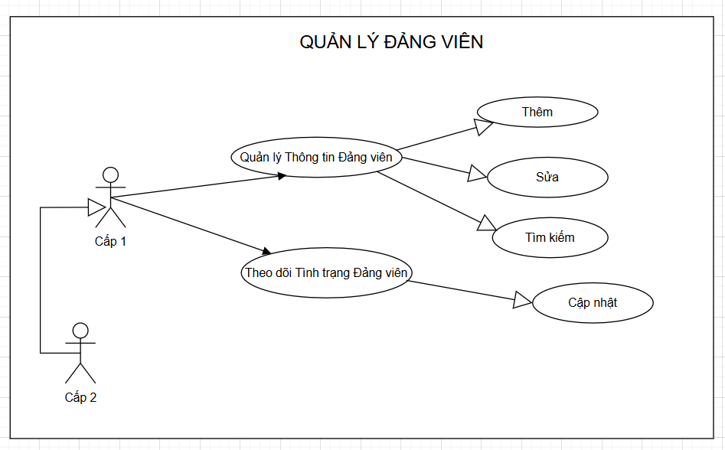
Hình 2.3. Sơ đồ UseCase quản lý Đảng viên
Actor | Đảng ủy trường cấp 1, Chi ủy Chi bộ cấp 2
Mục tiêu | - Cập nhật, chỉnh sửa và duy trì cơ sở dữ liệu về lý lịch, thông tin cá nhân của Đảng viên.  - Kiểm soát và lưu trữ tình trạng (chính thức, dự bị) của Đảng viên và thông báo khi có biến động.
Tiền điều kiện | Actor đã đăng nhập với Quyền Cấp 1 hoặc Cấp 2.
Chuỗi hành vi | - Quản lý thông tin Đảng viên  +Actor truy cập module Quản lý Thông tin Đảng viên.  + Actor thực hiện: Thêm mới Đảng viên, Chỉnh sửa thông tin (lý lịch, địa chỉ, SĐT) hoặc Lọc/Tìm kiếm Đảng viên theo tiêu chí.  + Hệ thống lưu trữ và chuẩn hóa dữ liệu.  - Theo dõi tình trạng Đảng viên  + Actor truy cập module Theo dõi Tình trạng.  + Actor cập nhật Tình trạng (ví dụ: chuyển từ Dự bị sang Chính thức).  + Hệ thống lưu lại lịch sử thay đổi.  + Hệ thống tự động thông báo khi có thay đổi hoặc cần bổ sung dữ liệu (ví dụ: sắp hết thời gian dự bị).
Điều kiện cuối | - Dữ liệu Đảng viên được cập nhật chính xác và đồng bộ.  - Tình trạng Đảng viên được quản lý và theo dõi hiệu quả.
Bảng 2.2 Mô tả UseCase quản lý Đảng viên
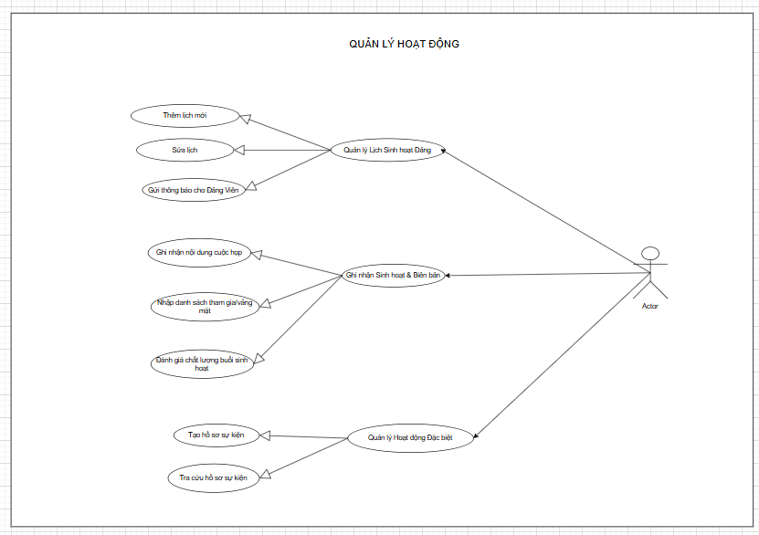
Hình 2.4. Sơ đồ UseCase quản lý hoạt động
Actor | Chi ủy Chi bộ cấp 2
Mục tiêu | - Cung cấp công cụ tạo, điều chỉnh và thông báo về lịch sinh hoạt Đảng.  - Ghi nhận danh sách tham gia, nội dung cuộc họp và lưu trữ biên bản để đánh giá chất lượng sinh hoạt.  - Lưu trữ thông tin chi tiết về các hoạt động như kết nạp, kiểm điểm, hội nghị.
Tiền điều kiện | Actor đã đăng nhập với Quyền Cấp 2.
Chuỗi hành vi | - Quản lý sinh hoạt Đảng  + Chi ủy Chi bộ truy cập module Quản lý Sinh hoạt.  + Chi ủy Chi bộ tạo lịch sinh hoạt mới (nhập thời gian, địa điểm, nội dung).  + Chi ủy Chi bộ có thể điều chỉnh thông tin lịch đã tạo.  + Hệ thống gửi thông báo lịch sinh hoạt đến Đảng viên trong chi bộ.  - Ghi nhận sinh hoạt và biên bản  + Chi ủy Chi bộ chọn buổi sinh hoạt đã diễn ra.  + Chi ủy Chi bộ nhập danh sách tham gia/vắng mặt.  + Chi ủy Chi bộ nhập nội dung biên bản cuộc họp và đánh giá chất lượng sinh hoạt.  + Hệ thống lưu trữ biên bản và dữ liệu thống kê tham gia.  - Quản lý hoạt động đặc biệt  + Chi ủy Chi bộ truy cập module Hoạt động Đặc biệt.  + Chi ủy Chi bộ tạo hồ sơ sự kiện (nhập loại hình, mô tả, người tham gia chính, tài liệu liên quan).  + Hệ thống lưu trữ hồ sơ sự kiện và cho phép tra cứu sau này.
Điều kiện cuối | - Lịch sinh hoạt được thiết lập và thông báo đến Đảng viên.  - Dữ liệu về chất lượng và thành phần tham gia sinh hoạt được lưu trữ.  - Hồ sơ về các hoạt động đặc biệt được số hóa và quản lý.
Bảng 2.3 Mô tả UseCase quản lý hệ thống
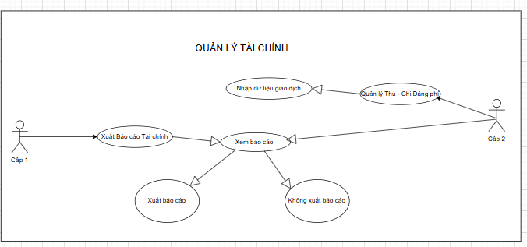
Hình 2.5. Sơ đồ UseCase quản lý tài chính
Actor | Chi ủy Chi bộ (Cấp 2), Đảng ủy Trường (Cấp 1)
Mục tiêu | Cung cấp báo cáo tài chính định kỳ để theo dõi tình hình quỹ.
Tiền điều kiện | Dữ liệu thu chi đã được ghi nhận.
Chuỗi hành vi | - Xuất báo cáo tài chính  + Actor truy cập module Báo cáo.  + Actor chọn loại báo cáo (Tài chính Đảng phí) và phạm vi thời gian.  + Hệ thống tổng hợp dữ liệu và xuất báo cáo (dưới dạng bảng/tệp).  + Actor xem hoặc tải xuống báo cáo.
Điều kiện cuối | Báo cáo tài chính chi bộ/toàn trường được tạo ra minh bạch, hỗ trợ tổng hợp.

Actor | Chi ủy Chi bộ (Quyền Cấp 2)
Mục tiêu | Theo dõi việc thu - chi Đảng phí của chi bộ, đảm bảo minh bạch và chính xác.
Tiền điều kiện | Giao dịch thu hoặc chi Đảng phí phát sinh.
Chuỗi hành vi | - Quản lý thu – chi Đảng ủy  + Chi ủy Chi bộ truy cập module Tài chính Đảng phí.  + Chi ủy Chi bộ nhập dữ liệu giao dịch (Thu/Chi, số tiền, nội dung, ngày tháng).  + Hệ thống cộng trừ vào tổng quỹ của chi bộ  + Hệ thống cảnh báo khi có sai lệch hoặc chậm nộp theo quy định.
Điều kiện cuối | Dữ liệu thu chi Đảng phí được cập nhật chi tiết và chính xác.
Bảng 2.4 Mô tả UseCase quản lý tài chính
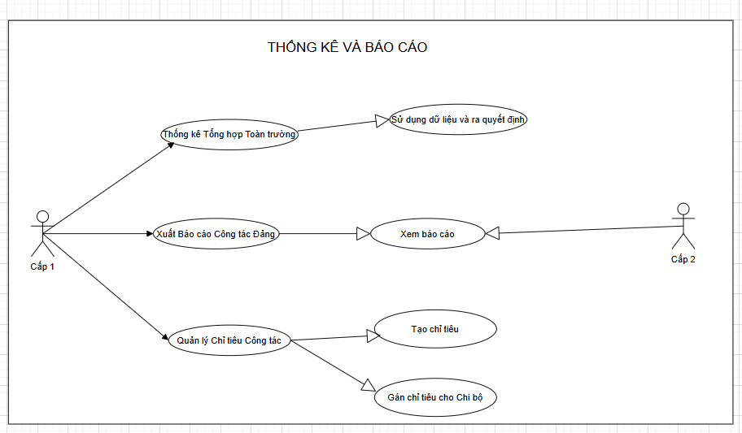
Hình 2.6. Sơ đồ UseCase quản lý thống kê và báo cáo
Actor | Đảng ủy trường cấp 1
Mục tiêu | - Cung cấp cái nhìn tổng quan về tình hình Đảng viên, sinh hoạt và tài chính của toàn trường.  - Xây dựng và theo dõi các chỉ tiêu về phát triển đảng viên và chất lượng sinh hoạt Đảng.
Tiền điều kiện | - Dữ liệu từ các chi bộ đã được nhập đầy đủ.  - Actor đã đăng nhập với Quyền Cấp 1.
Chuỗi hành vi | - Thống kê tổng hợp toàn trường  + Đảng ủy Trường truy cập giao diện Thống kê Tổng hợp.  + Hệ thống hiển thị biểu đồ và số liệu về: Tổng số Đảng viên (chính thức/dự bị), Tần suất sinh hoạt, Tình hình thu chi Đảng phí của toàn Đảng bộ.  + Đảng ủy Trường sử dụng dữ liệu để hỗ trợ ra quyết định và chiến lược.  - Quản lý chi tiêu công tác  + Đảng ủy Trường truy cập module Quản lý Chỉ tiêu.  + Đảng ủy Trường tạo chỉ tiêu mới (ví dụ: Tỷ lệ kết nạp Đảng viên sinh viên năm 2026).  + Đảng ủy Trường gán chỉ tiêu cho từng chi bộ.  + Hệ thống theo dõi và hiển thị tiến độ đạt chỉ tiêu.
Điều kiện cuối | - Lãnh đạo có cơ sở dữ liệu để phân tích và ra quyết định.  - Các chỉ tiêu về công tác Đảng được quản lý tập trung và dễ dàng theo dõi.

Actor | Đảng ủy Trường (Cấp 1), Chi ủy Chi bộ (Cấp 2)
Mục tiêu | Cung cấp các báo cáo số liệu về Đảng viên, sinh hoạt để so sánh hiệu quả hoạt động.
Tiền điều kiện | Dữ liệu về hoạt động và Đảng viên đã được ghi nhận.
Chuỗi hành vi | - Xuất báo cáo công tác Đảng  + Actor truy cập module Báo cáo.  + Actor chọn loại báo cáo (ví dụ: Biến động Đảng viên, Kết quả sinh hoạt) và phạm vi thời gian.  + Hệ thống tổng hợp và xuất báo cáo dưới dạng bảng/tệp.  + Hệ thống hỗ trợ so sánh hiệu quả hoạt động giữa các chi bộ (Chỉ Cấp 1).
Điều kiện cuối | Báo cáo công tác được tổng hợp phục vụ tổng kết và đề ra chiến lược phát triển.

Bảng 2.5 Mô tả quản lý thống kê và báo cáo
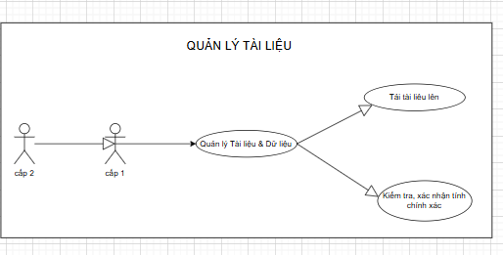
Hình 2.7. Sơ đồ UseCase quản lý tài liệu
Actor | Đảng ủy Trường (Cấp 1), Chi ủy Chi bộ (Cấp 2)
Mục tiêu | Lưu trữ và quản lý các tài liệu chính thức (nghị quyết, báo cáo) và thực hiện chuyển đổi dữ liệu ban đầu.
Tiền điều kiện | Có tài liệu hoặc dữ liệu cần chuyển đổi.
Chuỗi hành vi | - Quản lý tài liệu và dữ liệu  + Actor truy cập module Quản lý Tài liệu/Import.  + Actor thực hiện: Tải lên tài liệu (nghị quyết, biên bản) hoặc Import dữ liệu (từ tệp Excel).  + Đối với Import: Hệ thống xử lý và chuẩn hóa dữ liệu.  + Actor (được phân quyền) kiểm tra và xác nhận tính chính xác của dữ liệu sau khi import.
Điều kiện cuối | Tài liệu quan trọng và dữ liệu ban đầu được lưu trữ, đảm bảo dễ dàng tra cứu và bảo mật.
Bảng 2.6 Mô tả UseCase quản lý tài liệu
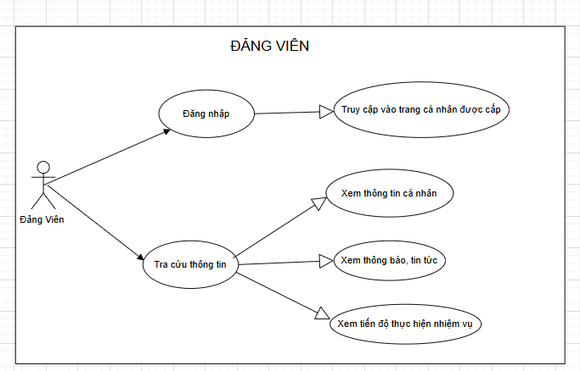
Hình 2.8. Sơ đồ UseCase quản lý tài khoản Đảng viên
Actor | Đảng viên
Mục tiêu | Cho phép Đảng viên tra cứu thông tin cá nhân và tiếp nhận thông báo.
Tiền điều kiện | Actor đã đăng nhập với Quyền Cấp 3.
Chuỗi hành vi | - Đảng viên truy cập giao diện cá nhân.  - Hệ thống hiển thị thông tin cá nhân (lý lịch, vai trò, lịch sinh hoạt).  - Đảng viên có thể xem các thông báo, tin tức liên quan đến công tác Đảng.  - (Tùy chọn) Đảng viên báo cáo tiến độ thực hiện nhiệm vụ.
Điều kiện cuối | Đảng viên cập nhật được thông tin và nhiệm vụ cá nhân.
Bảng 2.7 Mô tả UseCase Đảng viên

2.3. Sơ đồ class
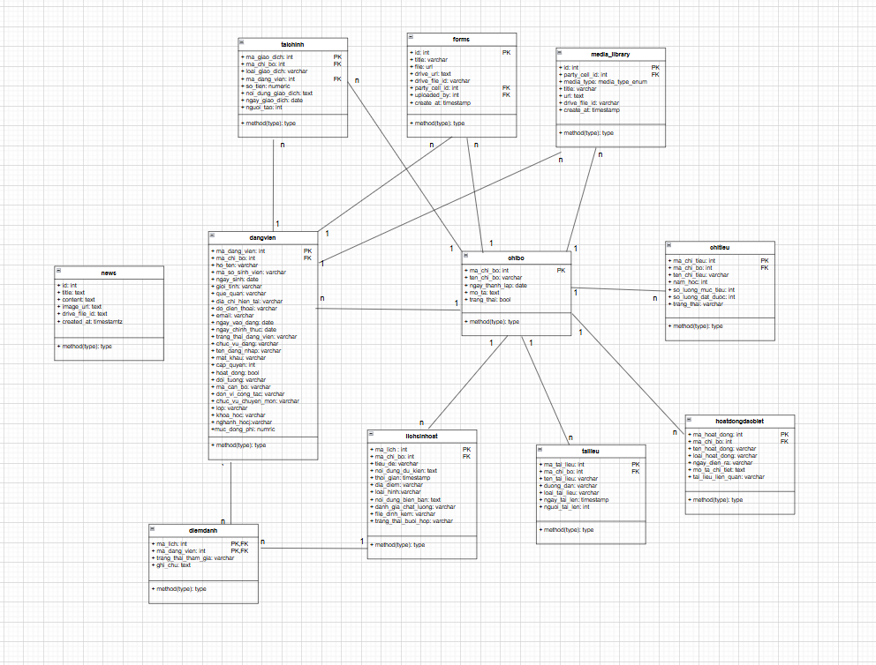
Hình 2.9. Sơ đồ class toàn hệ thống

2.4. Thiết kế cơ sở dữ liệu
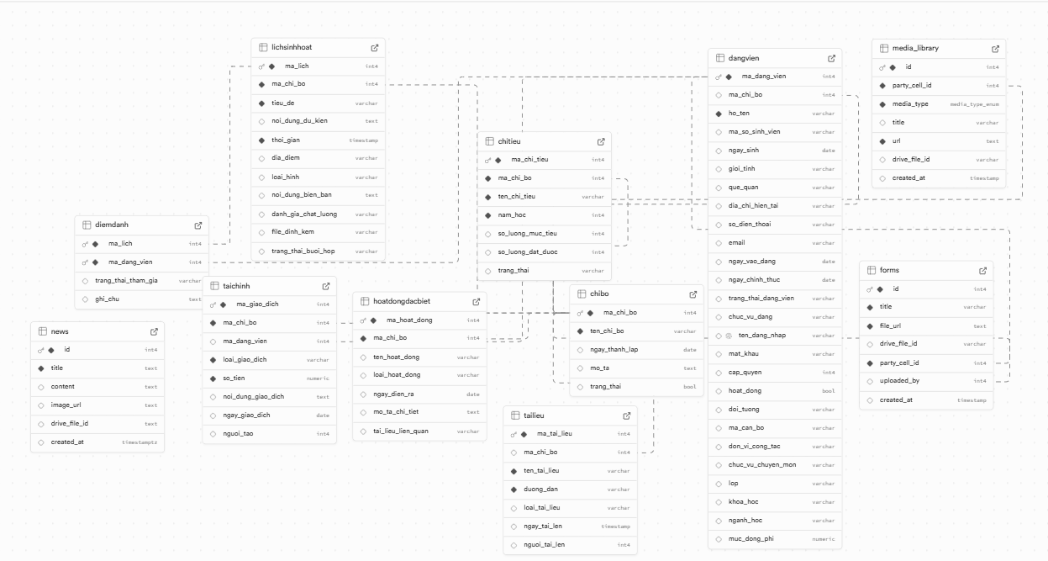
Hình 2.10. Lược đồ cơ sở dữ liệu toàn hệ thống

2.5. HỆ THỐNG BÊN ĐẢNG ỦY TRƯỜNG - SUPERADMIN

2.5.1. Phân hệ xác thực và kiểm soát truy cập
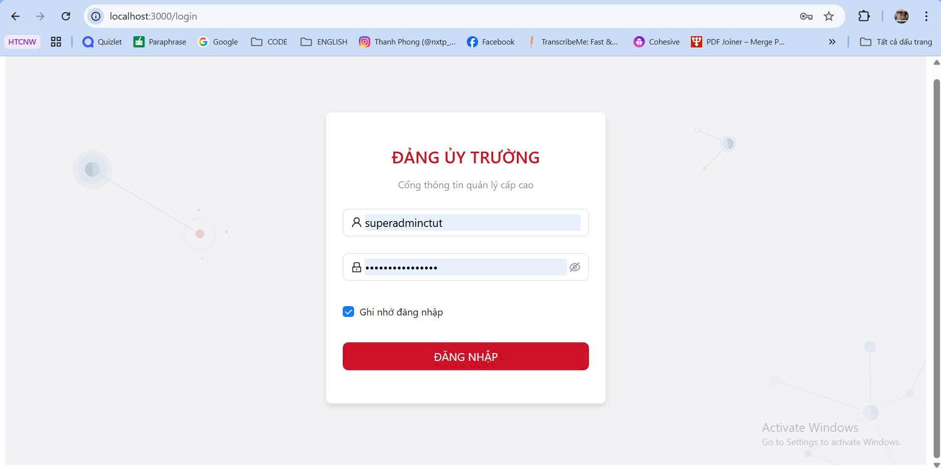
Hình 2.11. Trang đăng nhập của superadmin
- Thiết lập cơ chế bảo mật đa tầng nhằm kiểm soát quyền truy cập hệ thống. Phân hệ đóng vai trò bảo vệ tính toàn vẹn của cơ sở dữ liệu nhân sự, ngăn chặn các truy cập trái phép và thực hiện phân lập môi trường không gian làm việc dựa trên cấp bậc quản trị.
- Cơ chế xác thực bảo mật: Ứng dụng chuẩn JSON Web Token (JWT) trong quá trình cấp phát và quản lý phiên đăng nhập. Sau khi thông tin định danh được đối soát thành công với cơ sở dữ liệu (mật khẩu đã qua hàm băm), hệ thống sẽ khởi tạo một token có thời hạn và lưu trữ tại vùng nhớ cục bộ của trình duyệt (localStorage/Cookie). Cơ chế này giúp duy trì trạng thái xác thực cho các lệnh gọi API tiếp theo mà không cần lưu trữ trạng thái tại máy chủ (stateless).
- Tối ưu hóa trải nghiệm tương tác (UX): Biểu mẫu đăng nhập được tích hợp cơ chế kiểm duyệt dữ liệu đầu vào (Form Validation) theo thời gian thực. Hệ thống tự động phát hiện và cảnh báo các lỗi cú pháp hoặc trường dữ liệu trống, từ đó giảm thiểu số lượng request lỗi gửi đến máy chủ và tăng hiệu suất phản hồi.
dữ liệu, chỉ hiển thị các phần tra cứu và thông tin cá nhân. Cách làm này giúp phân chia công việc rõ ràng, đảm bảo ai có nhiệm vụ gì thì chỉ thao tác đúng trên phần việc đó.
- Điều hướng theo vai trò (Role-based Routing): Căn cứ vào dữ liệu phân quyền (role) được giải mã từ token sau khi xác thực, hệ thống sẽ tự động điều hướng người dùng đến các không gian quản trị (Workspace) tương ứng, đảm bảo luồng quy trình làm việc được thực thi liền mạch và an toàn.

2.5.2. Phân hệ thống kê và phân tích dữ liệu
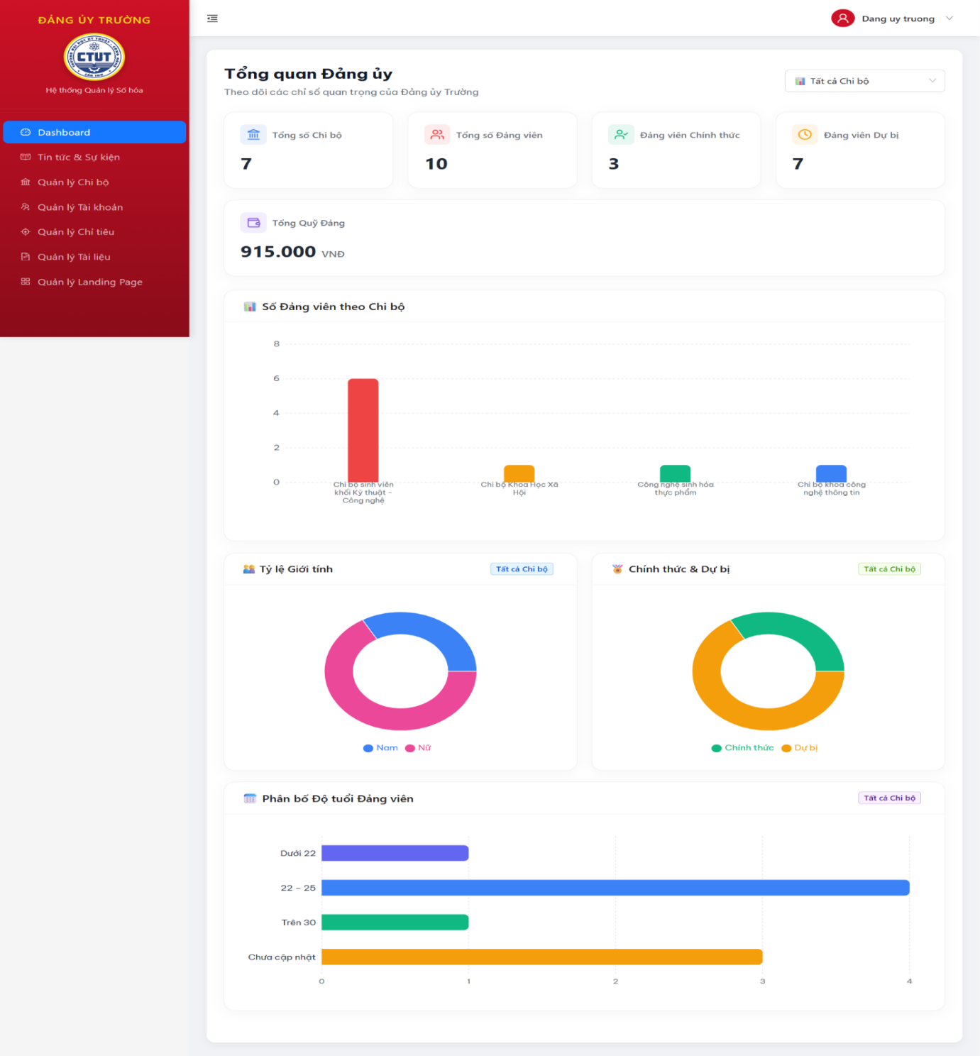
Hình 2.12. Trang tổng quan bên hệ thống superadmin
- Xây dựng giải pháp giám sát tập trung (Centralized Monitoring), chuyển đổi các tập dữ liệu thô thành các chỉ số trực quan. Chức năng này cung cấp cho cấp quản trị bức tranh tổng thể và chính xác về cấu trúc nhân sự, hỗ trợ quá trình ra quyết định dựa trên dữ liệu thực tế (Data-driven decision making).
- Kiến trúc thẻ thông tin (Metric Widgets): Các chỉ số cốt lõi (Tổng số Chi bộ, Tổng số Đảng viên, Phân loại Đảng tịch, Quỹ Đảng phí) được thiết kế dưới dạng thẻ thông tin tự động cập nhật. Việc áp dụng mã màu hệ thống (Color Coding) giúp tối ưu hóa khả năng nhận diện và phân loại thông tin.
- Trực quan hóa dữ liệu đa chiều (Data Visualization): Tích hợp thư viện Recharts để kết xuất dữ liệu dưới dạng các đồ thị động:
+ Biểu đồ cột (Bar Chart): Biểu diễn tương quan quy mô nhân sự giữa các đơn vị về số lượng Đảng viên.
+ Biểu đồ tròn (Pie/Donut Chart): Biểu diễn cơ cấu phân bổ theo giới tính và trạng thái Đảng tịch.
+ Biểu đồ thanh ngang (Horizontal Bar): Phân cụm độ tuổi theo các dải tần số xác định, phục vụ công tác đánh giá nhân lực kế cận.
- Cơ chế lọc và truy xuất sâu (Drill-down Analytics): Hệ thống cho phép bóc tách dữ liệu theo từng đơn vị cơ sở. Khi một tham số lọc được kích hoạt, hệ thống sẽ tái cấu trúc biểu đồ dựa trên tập dữ liệu mới (được truy xuất qua API), cho phép phân tích dữ liệu ở mức độ chi tiết cao.

2.5.3. Chức năng quản lý danh sách Chi bộ
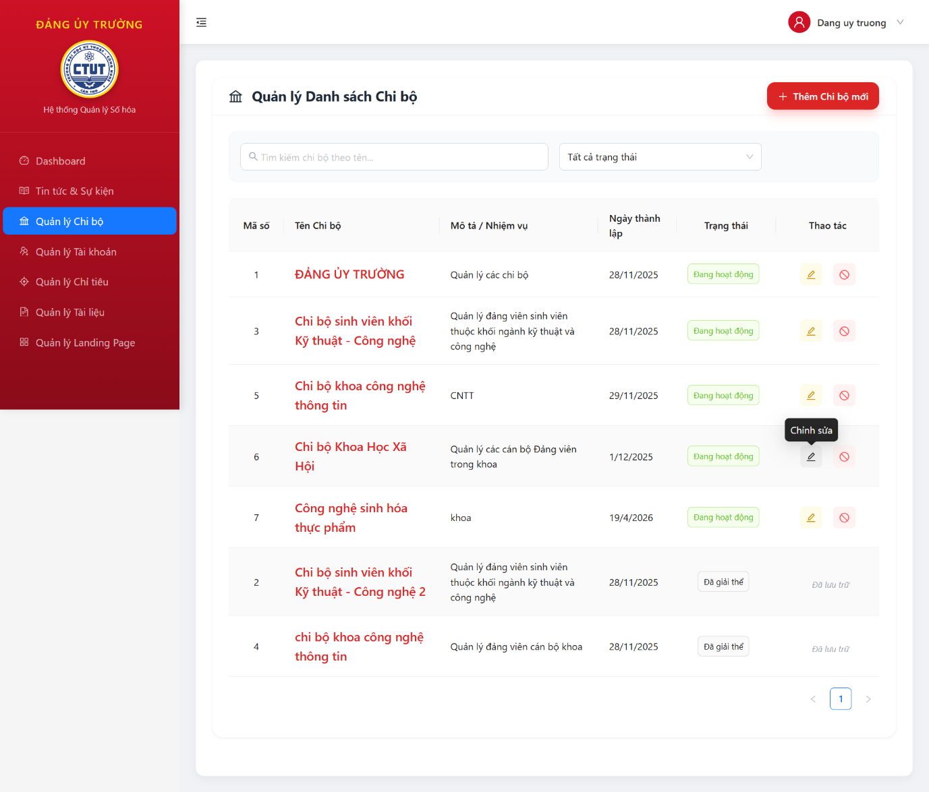
Hình 2.13. Trang quan lý chi bộ
- Quản lý cấu trúc phân cấp của tổ chức, hỗ trợ số hóa hồ sơ thông tin và theo dõi vòng đời hoạt động của các đơn vị cơ sở trực thuộc.
- Số hóa thông tin đơn vị: Mỗi đơn vị được ánh xạ thành một thực thể trong cơ sở dữ liệu với mã định danh (ID) duy nhất, kèm theo các thuộc tính mô tả chi tiết (Tên, Ngày thành lập, Chức năng).
- Cơ chế lưu trữ trạng thái (Soft Delete / Archive): Nhằm bảo toàn tính toàn vẹn của dữ liệu quan hệ, hệ thống sử dụng phương pháp vô hiệu hóa logic. Các đơn vị ngừng hoạt động sẽ được chuyển sang trạng thái "Lưu trữ" (Archived), ngắt hiển thị trên giao diện tác vụ nhưng vẫn tồn tại trong cơ sở dữ liệu để phục vụ truy vấn lịch sử.

2.5.4. Phân hệ quản trị thông tin và sự kiện
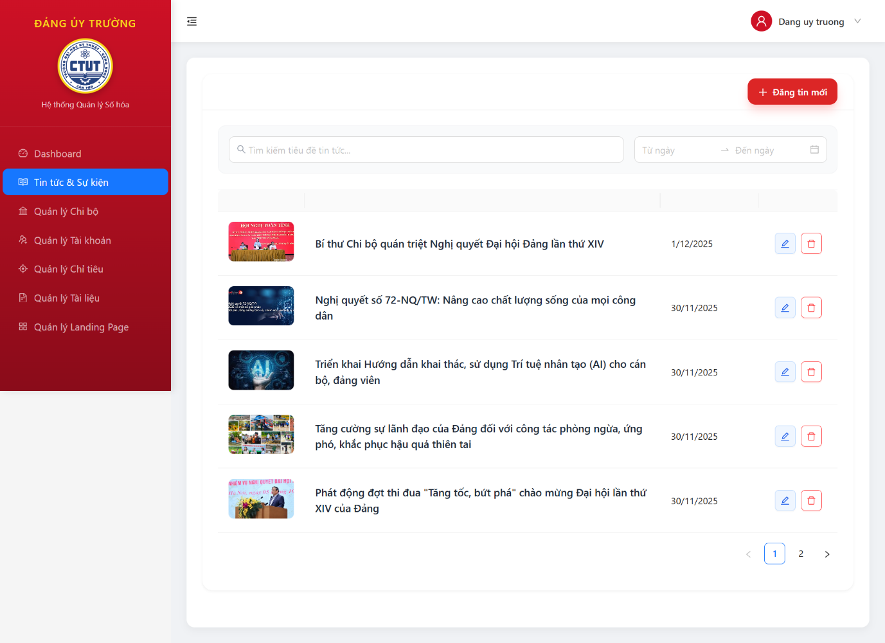
Hình 2.14. Trang quan lý tin tức – sự kiện
- Xây dựng nền tảng truyền thông nội bộ số hóa, hỗ trợ quá trình lưu trữ, xuất bản và phân phối các thông tin, sự kiện đến toàn thể người dùng trong hệ thống một cách thống nhất và minh bạch.
- Quy trình xuất bản nội dung: Tích hợp trình soạn thảo văn bản cùng với sự hỗ trợ định dạng đa dạng. Mỗi bản ghi tin tức bao gồm siêu dữ liệu (metadata) như tiêu đề, nội dung cốt lõi và hình ảnh đại diện, được quản lý theo mô hình vòng đời (khởi tạo, xuất bản, lưu trữ).
- Kiến trúc lưu trữ phân tán: Ứng dụng Google Drive API làm giải pháp lưu trữ đối tượng (Object Storage) cho tệp tin đa phương tiện. Hình ảnh tải lên được đồng bộ hóa và trả về định danh (File ID) để tham chiếu trong cơ sở dữ liệu hệ thống, giúp tối ưu hóa băng thông tải trang.
- Công cụ truy xuất thông tin: Triển khai cơ chế truy vấn dữ liệu linh hoạt, kết hợp tìm kiếm theo chuỗi ký tự (Full-text search cơ bản) và lọc theo bộ tham số thời gian (Date Range).

2.5.5. Phân hệ quản trị người dùng và phân quyền
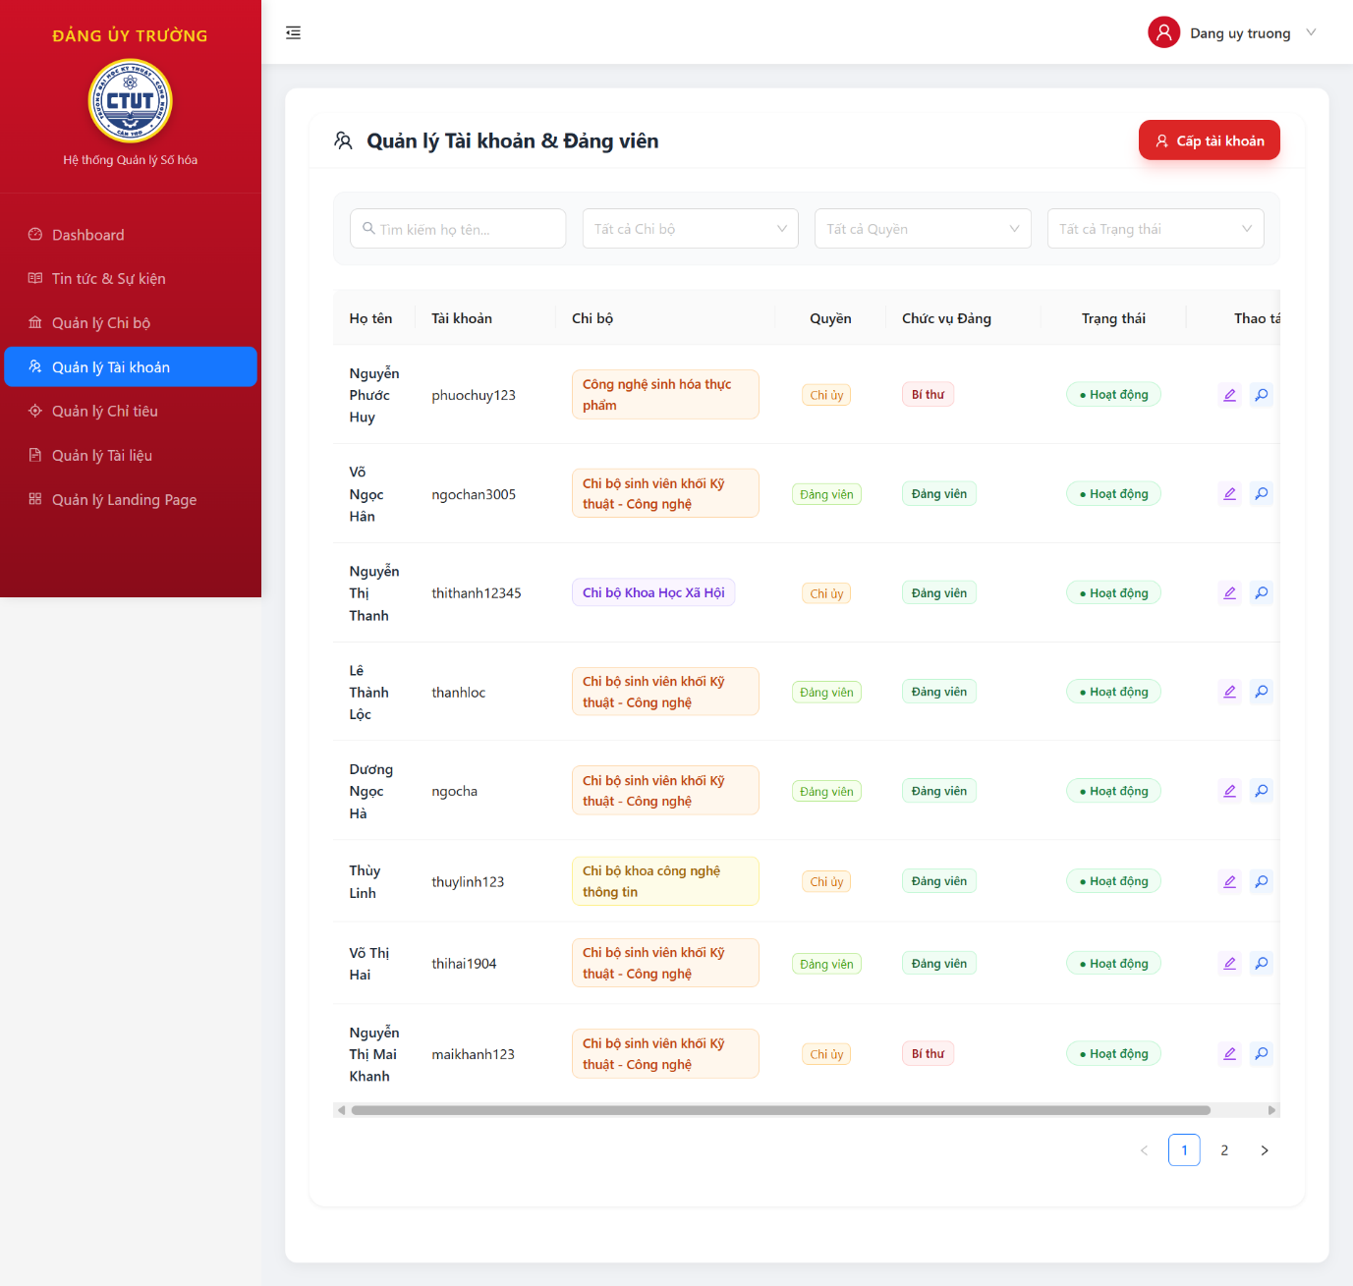
Hình 2.15. Trang quan lý tài khoản đảng viên và phân quyền
- Quản lý vòng đời tài khoản người dùng, thiết lập chính sách kiểm soát truy cập dựa trên vai trò nhằm đảm bảo an toàn thông tin và quy chuẩn hóa các thao tác trên hệ thống. Đây sẽ tài khoản có thứ bậc cao nhất có quyền cấp phát cho phía dưới.
- Thuật toán định danh trực quan (Hash Mapping): Ứng dụng hàm băm (Hash Function) lên chuỗi ký tự tên đơn vị để sinh ra các mã màu (Hex Color) cố định. Giải pháp này hỗ trợ phân cụm thị giác, giúp người quản trị dễ dàng nhận diện và rà soát các nhóm dữ liệu lớn.
- Mô hình kiểm soát truy cập (RBAC): Triển khai mô hình Role-Based Access Control với 3 phân cấp đặc quyền. Hệ thống ứng dụng logic nghiệp vụ động: tự động nới lỏng hoặc thắt chặt các thuộc tính mở rộng (như chức vụ: Bí thư, Phó Bí thư) tương ứng với sự thay đổi của cấp độ quyền hạn.
- Đồng bộ hóa dữ liệu thời gian thực (Silent Polling): Nhằm giải quyết bài toán bất đồng bộ dữ liệu giữa các phiên làm việc song song, hệ thống triển khai cơ chế truy vấn nền (Background Polling) theo chu kỳ thiết lập sẵn. Trạng thái tài khoản (Kích hoạt/Khóa) được cập nhật liên tục lên giao diện quản trị viên cấp cao mà không làm gián đoạn luồng thao tác hiện tại.

2.5.6. Phân hệ quản trị chỉ tiêu và đánh giá
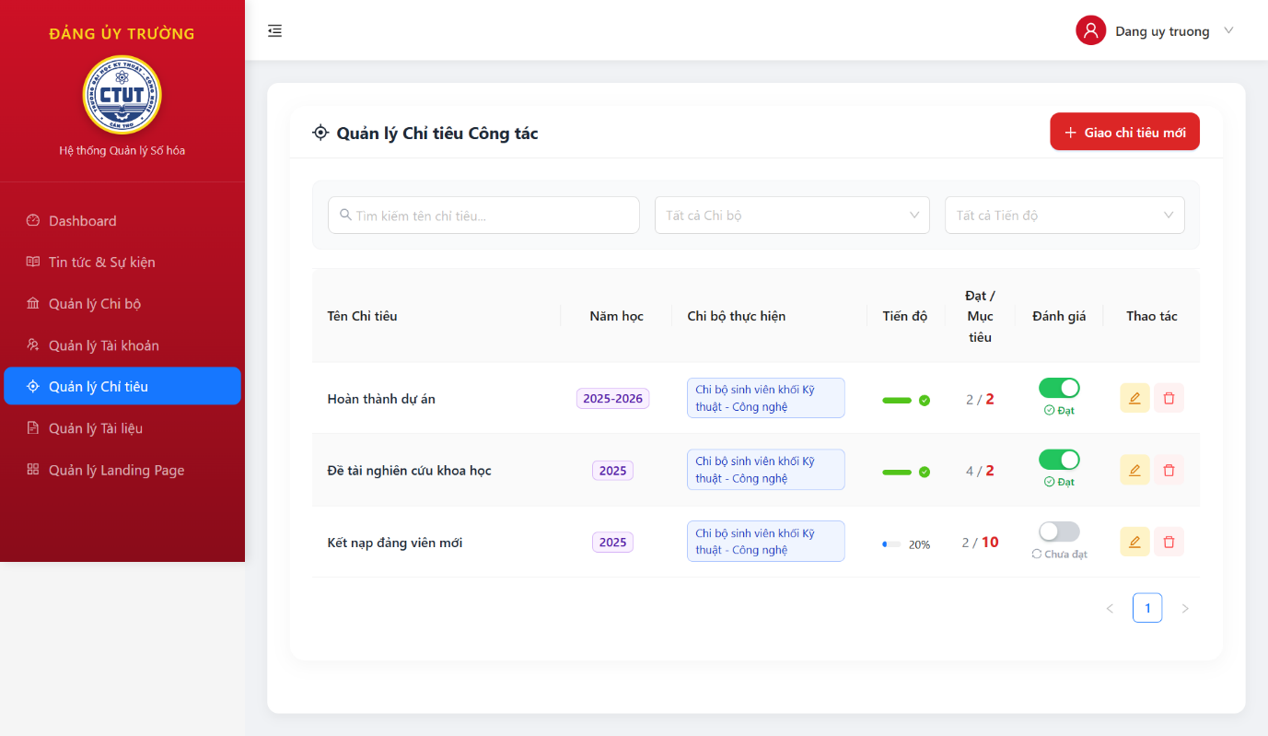
Hình 2.16. Trang quan lý chỉ tiêu, giao nhiệm vụ
- Số hóa quy trình thiết lập, phân bổ và giám sát tiến độ thực hiện các mục tiêu công tác trong năm học. Phân hệ cung cấp bộ công cụ đo lường định lượng, hỗ trợ công tác đánh giá tổng kết một cách khách quan.
- Thiết lập tham số mục tiêu: Cho phép quản trị viên khởi tạo các bản ghi chỉ tiêu định lượng, gán trách nhiệm thực thi cho các đơn vị cụ thể theo từng giai đoạn (năm học/học kỳ).
- Giám sát tiến trình (Progress Tracking): Thuật toán tự động tính toán tỷ lệ phần trăm (%) hoàn thành dựa trên đối soát giữa "Tham số mục tiêu" và "Dữ liệu thực tế". Kết quả được trực quan hóa thông qua các thanh tiến độ (Progress Bars).
- Chuẩn hóa trạng thái đánh giá: Hệ thống tự động nội suy và gán nhãn trạng thái (Đang xử lý / Hoàn thành) dựa trên tỷ lệ đạt được, kết hợp các biểu tượng đồ họa (Icons) để tăng tính trực quan trong khâu tổng hợp báo cáo.

2.5.7. Phân hệ quản lý tài liệu số

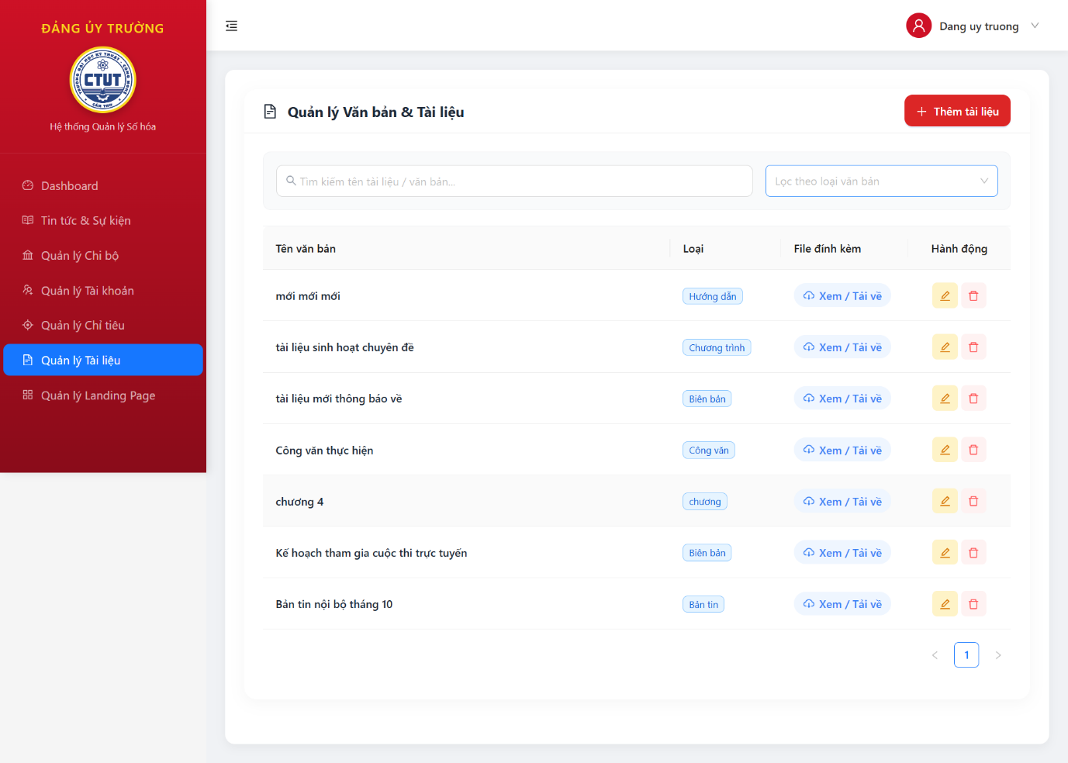
Hình 2.17. Trang quan lý tài liệu
- Xây dựng hệ thống lưu trữ tài liệu tập trung (Centralized Repository), chuẩn hóa công tác ban hành biểu mẫu và quy trình, từ đó thúc đẩy hiệu quả chuyển đổi số trong quản trị hành chính.
- Kiến trúc lưu trữ đa định dạng: Hệ thống hỗ trợ xử lý và lưu trữ đa dạng các định dạng tệp tin văn phòng (PDF, DOCX). Mỗi tệp tin được gắn thẻ phân loại (Category) và gán các thuộc tính dung lượng, thời gian khởi tạo để tối ưu hóa việc quản lý.
- Cơ chế phân phối tài liệu: Hệ thống cung cấp các giao thức tải xuống (Download) và xem trước (Preview)an toàn. Tích hợp bộ máy tìm kiếm nội bộ theo từ khóa và bộ lọc danh mục, giúp tối ưu hóa thời gian truy xuất tài liệu so với phương pháp lưu trữ truyền thống.

2.5.8. Phân hệ quản trị giao diện công cộng

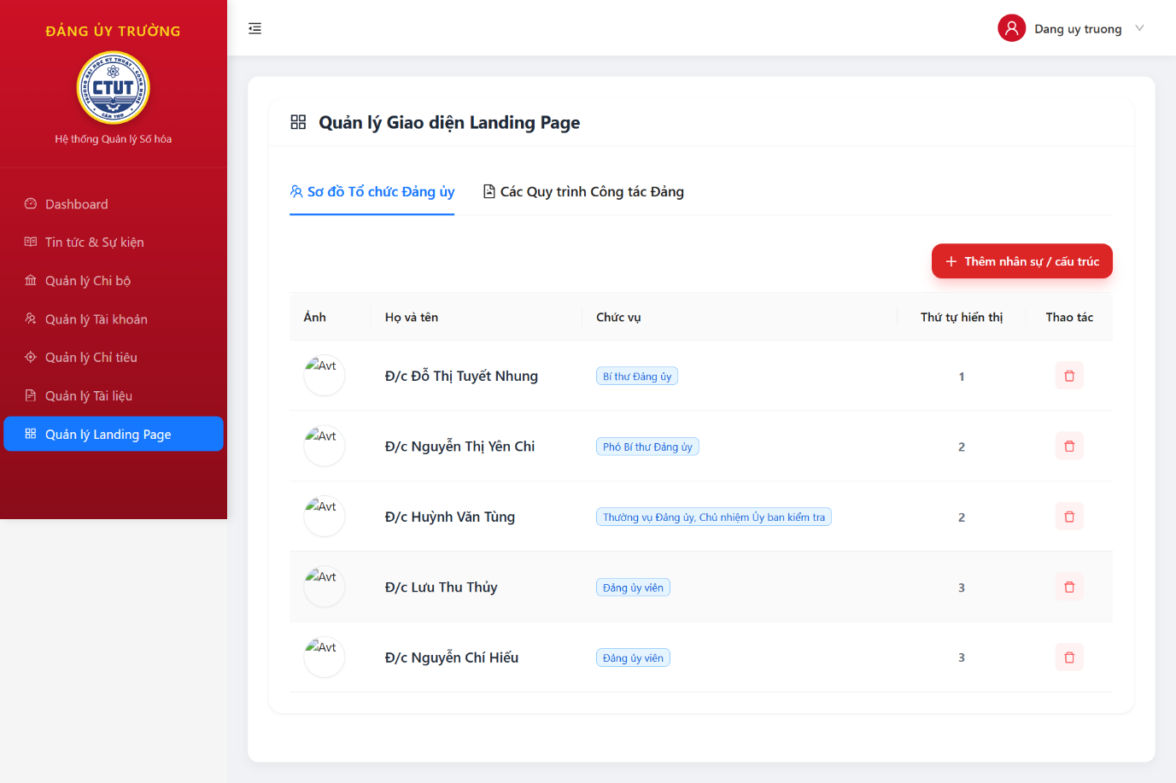
Hình 2.18. Trang quan lý landing page
- Cung cấp công cụ quản trị nội dung linh hoạt (CMS cơ bản) cho trang thông tin điện tử (Landing Page), cho phép tùy biến giao diện và cập nhật thông tin tổng quan của tổ chức trên môi trường internet.
- Mô hình hóa cấu trúc tổ chức (Org Chart): Tích hợp công cụ biểu diễn cấu trúc cây phân cấp (Hierarchical Tree), cho phép quản trị viên thiết lập và cập nhật sơ đồ nhân sự, ban ngành một cách trực quan.
- Tùy biến tham số hiển thị: Hỗ trợ điều chỉnh các biến môi trường cấu thành nên giao diện (Logo, thông tin liên hệ, khối nội dung giới thiệu). Dữ liệu sau khi cập nhật sẽ được lưu trữ và phản ánh ngay lập tức (Real-time update) lên giao diện người dùng cuối (Client-side).

2.6. HỆ THỐNG BÊN CHI BỘ - ADMIN

2.6.1. Phân hệ xác thực và kiểm soát truy cập
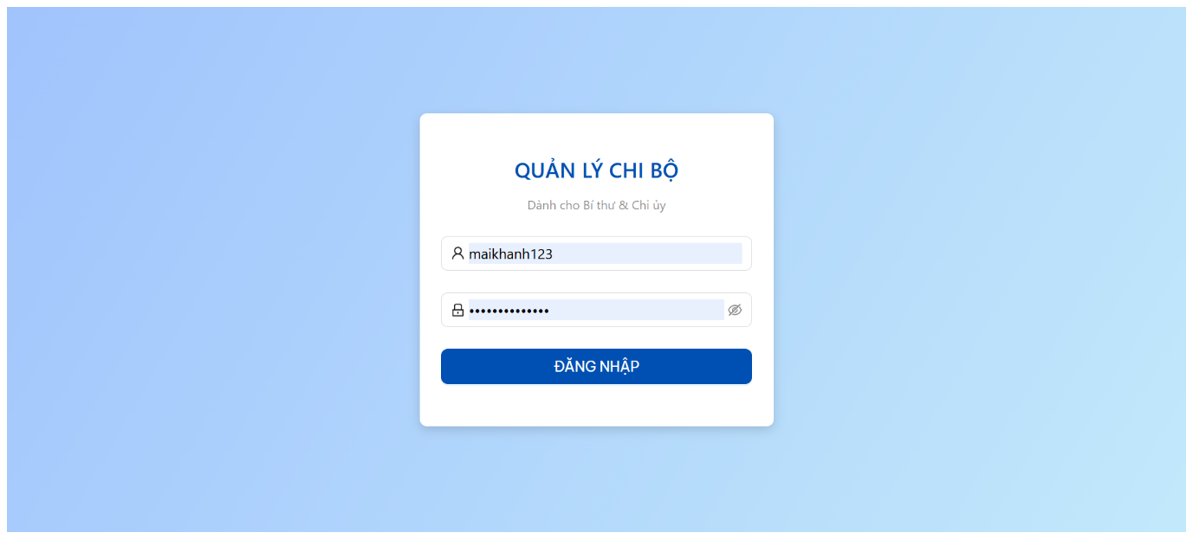
Hình 2.19. Trang đăng nhập của admin
- Thiết lập môi trường vận hành an toàn (Secure Environment), thực thi các chính sách bảo mật đa tầng nhằm bảo vệ tính toàn vẹn của dữ liệu tổ chức Đảng. Giải pháp này đảm bảo tính xác thực (Authentication) và tính ủy quyền (Authorization) xuyên suốt toàn hệ thống.
- Cơ chế Stateless Authentication: Sử dụng tiêu chuẩn JSON Web Token (JWT) để quản lý phiên truy cập. Token được ký số (Digital Signature) và mã hóa nội dung, cho phép hệ thống xác thực người dùng mà không cần duy trì trạng thái trên server, tối ưu hóa hiệu năng và khả năng mở rộng.
+ Bảo mật dữ liệu định danh: Áp dụng thuật toán băm mật mã Bcrypt với các cơ chế Salting ngẫu nhiên để lưu trữ thông tin mật khẩu. Hệ thống tích hợp logic tương thích đa tầng (Fallback Logic) cho phép chuyển đổi mượt mà giữa các chuẩn mã hóa cũ và mới.
+ Kiểm soát truy cập dựa trên vai trò (RBAC): Tầng Middleware thực thi việc phân loại quyền hạn dựa trên mức độ ưu tiên (cap_quyen). Hệ thống tự động chặn các truy vấn trái thẩm quyền ngay tại Gateway của Backend, đảm bảo mô hình phân tầng dữ liệu nghiêm ngặt.

2.6.2. Phân hệ thống kê chi bộ tập trung
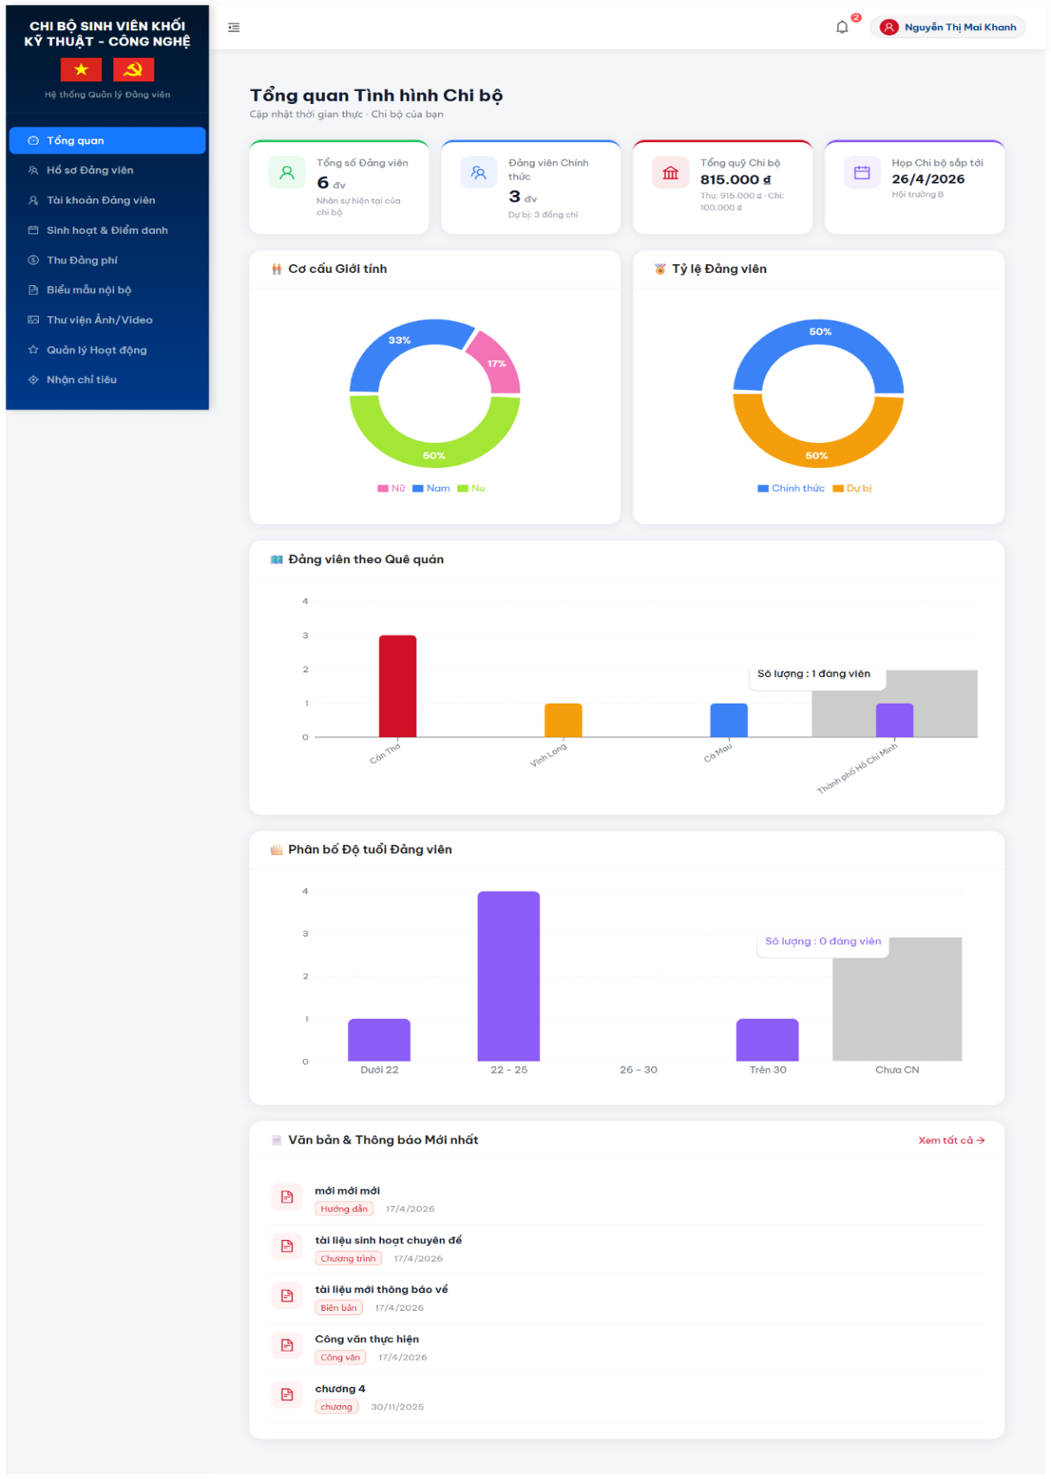
Hình 2.20. Trang tổng quan hệ thống admin
- Xây dựng giải pháp giám sát tập trung (Centralized Monitoring), số hóa các chỉ số nhân sự và tài chính của Chi bộ. Chức năng này hỗ trợ Chi ủy quản lý bức tranh tổng thể về cơ cấu tổ chức và nguồn lực tài chính theo thời gian thực.
- Kiến trúc Thẻ chỉ số (Metric Widgets): Các tham số quan trọng (Tổng số Đảng viên, Đảng viên chính thức/dự bị, Số dư quỹ Chi bộ, Lịch họp sắp tới) được thiết kế dưới dạng các khối thông tin động. Dữ liệu được tính toán thông qua các truy vấn SQL Aggregation phức tạp để đảm bảo độ chính xác tuyệt đối.
+ Trực quan hóa dữ liệu đa chiều (Complex Visualization): Sử dụng thư viện Recharts để xử lý mảng dữ liệu định lượng và kết xuất ra các biểu đồ:
+ Biểu đồ tròn (Donut Chart): Phân tích cơ cấu giới tính và tính chất Đảng tịch.
+ Biểu đồ Bar Chart: Thể hiện phân bố quê quán (địa phương hóa dữ liệu).
+ Phân cụm nhân khẩu học (Age Distribution): Sử dụng thuật toán tính toán tuổi thực từ DB để phân phối Đảng viên vào các dải tần số độ tuổi, giúp đánh giá định hướng phát triển nhân lực trẻ

2.6.3. Phân hệ quản trị hồ sơ đảng viên số
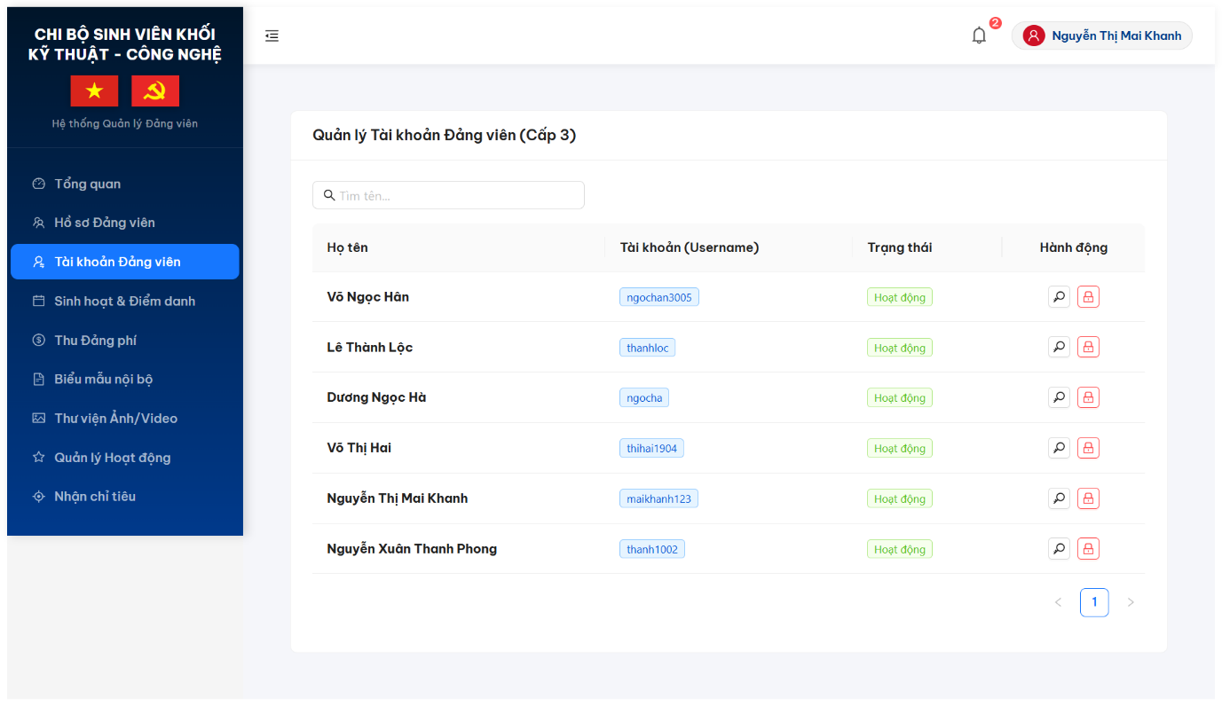
Hình 2.21. Trang quan lý thông tin Đảng viên
- Số hóa toàn diện "lý lịch trích ngang" và các dữ liệu thô của Đảng viên. Phân hệ này tập trung vào tính chính xác và đầy đủ của thông tin nhân sự, phục vụ công tác tra cứu và báo cáo tổ chức định kỳ.
- Chuẩn hóa dữ liệu (Data Normalization): Xây dựng cấu trúc cơ sở dữ liệu với hơn 20 trường thông tin mở rộng (từ thông tin liên lạc đến quá trình chính trị). Hệ thống áp dụng các ràng buộc dữ liệu (Constraints) để đảm bảo tính nhất quán của mã số sinh viên, email và số điện thoại.
+ Logic Phân cụm đối tượng: Tích hợp bộ lọc đa tầng cho phép phân loại Đảng viên theo đối tượng (Sinh viên/Cán bộ), giới tính và chi bộ, hỗ trợ Chi ủy trong việc nắm bắt nhanh cơ cấu nhân sự hiện tại.
+ Danh sách chức năng: Thêm mới hồ sơ, cập nhật thông tin lý lịch, bộ lọc tìm kiếm nâng cao, xuất báo cáo danh sách Đảng viên.

2.6.4. Phân hệ quản trị tài khoản và định danh
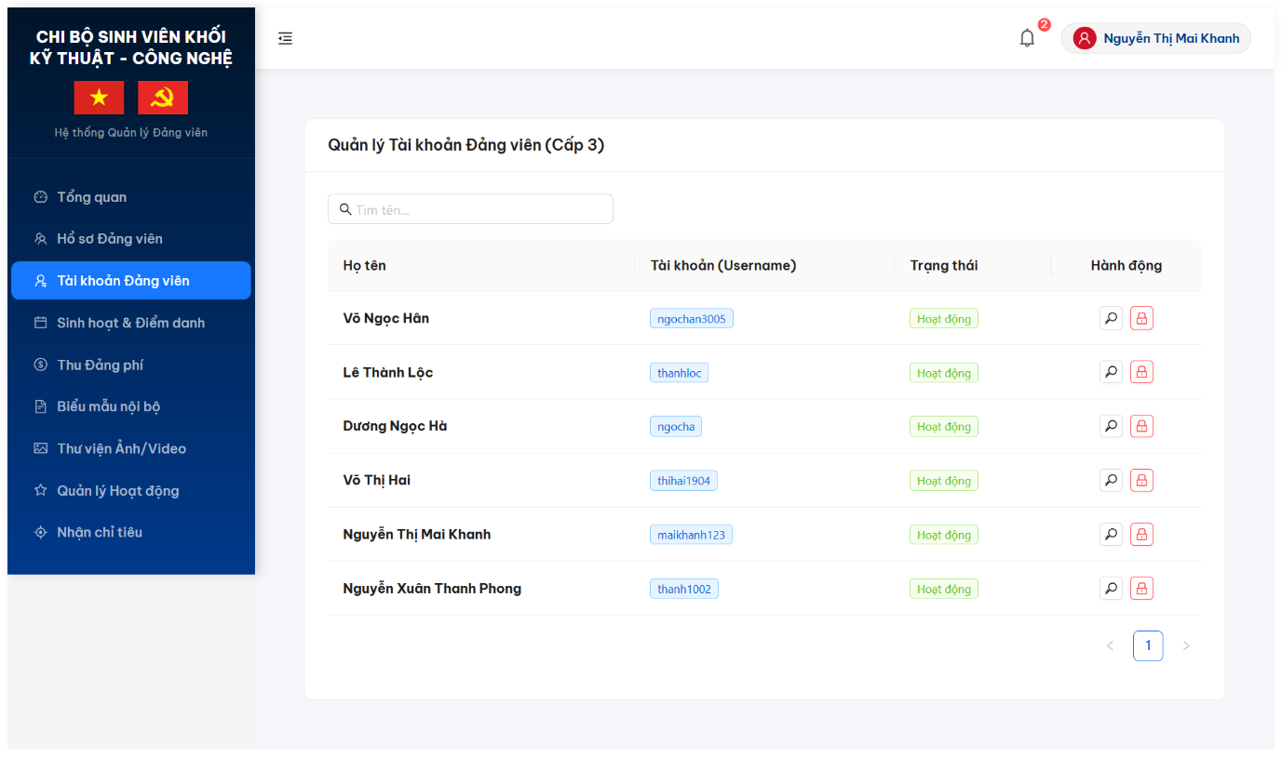
Hình 2.22. Trang quan lý tài khoản Đảng viên
- Quản lý quyền truy cập và bảo mật danh tính số cho Đảng viên. Nhiệm vụ chính là đảm bảo mọi cá nhân trong Chi bộ đều có định danh số an toàn và được phân cấp quyền hạn đúng quy định.
- Vòng đời định danh (Credential Lifecycle): Thực thi quy trình cấp phát tài khoản độc lập với hồ sơ nhân sự. Admin có thể chủ động kích hoạt/khóa tài khoản dựa trên trạng thái hoạt động thực tế của Đảng viên.
+ Hệ thống Phân cấp Quyền hạn (RBAC): Gán quyền truy cập (Role assignment) xuyên suốt Dashboard. Hệ thống bảo mật mật khẩu bằng thuật toán băm Bcrypt, ngăn chặn rò rỉ dữ liệu ngay cả khi cơ sở dữ liệu bị tấn công.
+ Danh sách chức năng: Cấp tài khoản mới, Khóa/Mở khóa tài khoản, Cấp lại (Reset) mật khẩu, Quản lý quyền hạn truy cập hệ thống dưới cấp của superadmin, admin vẫn phải chịu sự quản lý của superadmin, sẽ có một số quyền hạn không thể truy cập được và admin cũng chỉ có thể quản lý được cấp Đảng viên.

2.6.5. Hệ thống điểm danh kép thông minh
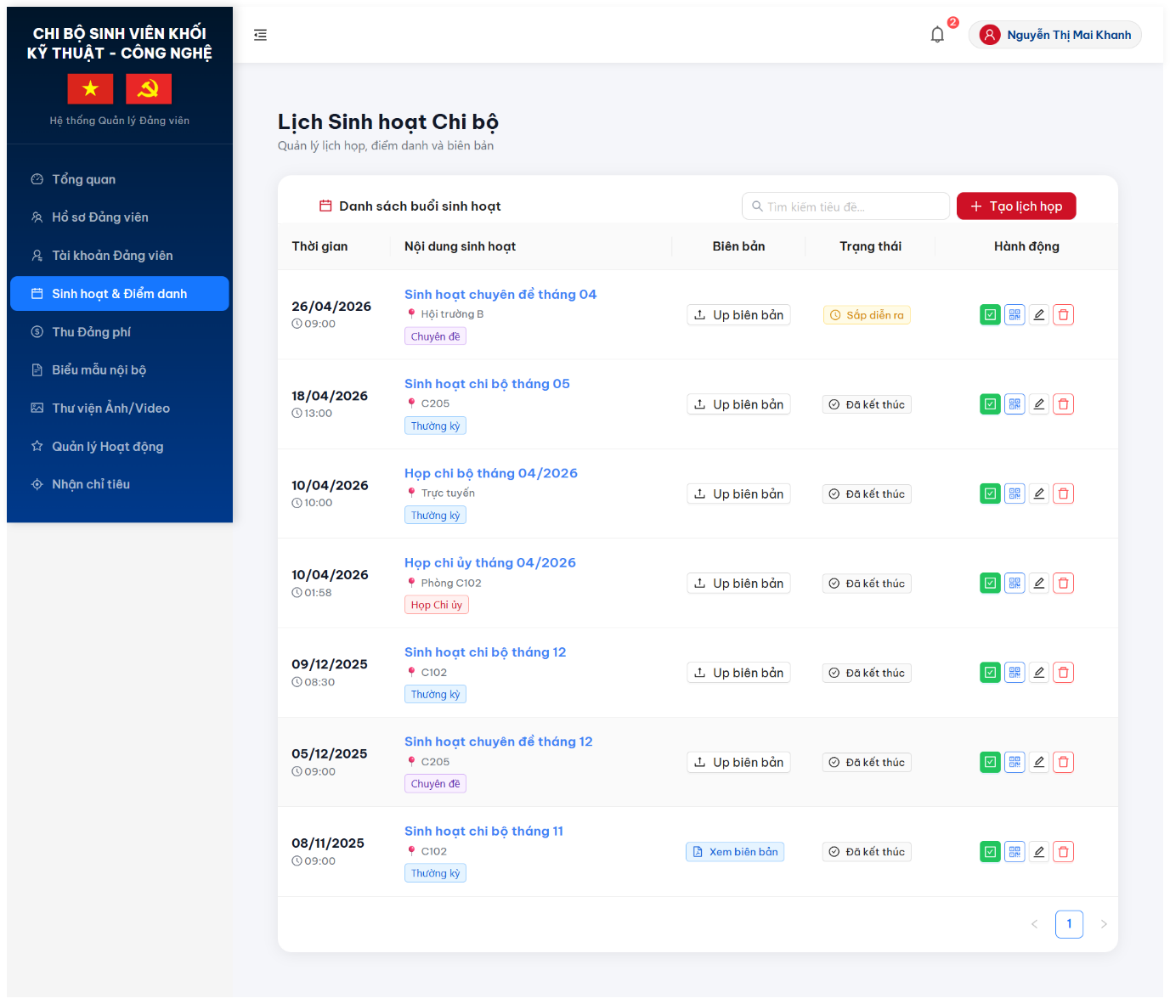
Hình 2.23. Trang quan lý sinh hoạt và điểm danh
- Giải quyết triệt để bài toán điểm danh thay và đảm bảo tính kỷ luật trong sinh hoạt Đảng thông qua giải pháp xác thực kép (Vị trí & Mã hóa động).
+ Cơ chế Dynamic QR Code: Hệ thống khởi tạo mã QR dựa trên chuỗi UUID v4 được mã hóa. Mã này chỉ có giá trị khi Admin kích hoạt trạng thái "Mở điểm danh" và định thời hiệu lực (TTL - Time to Live), giúp ngăn chặn việc sao chép hoặc tái sử dụng mã QR từ xa.
+ Thuật toán Xác thực Vị trí (Geolocation Verification): Áp dụng thuật toán Haversine để tính toán khoảng cách trên mặt cầu giữa tọa độ thiết bị Đảng viên và tọa độ Hội trường do Admin thiết lập. Hệ thống chỉ cho phép ghi nhận kết quả điểm danh khi Đảng viên nằm trong bán kính an toàn (Geofencing) đã được quy định cấu hình sẵn.

2.6.6. Phân hệ quản trị tài chính
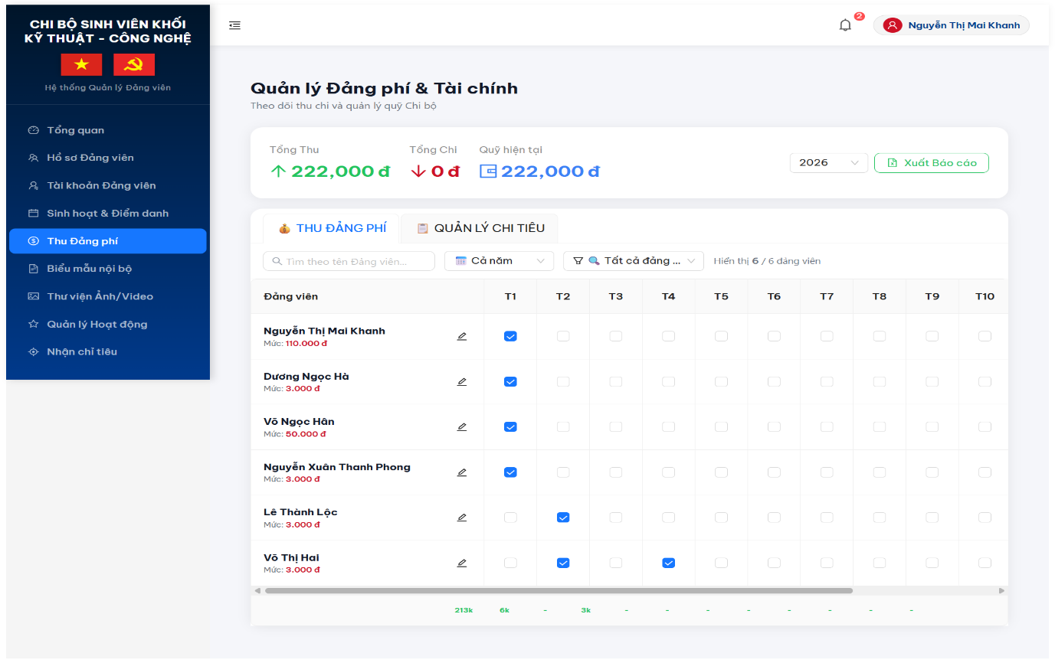
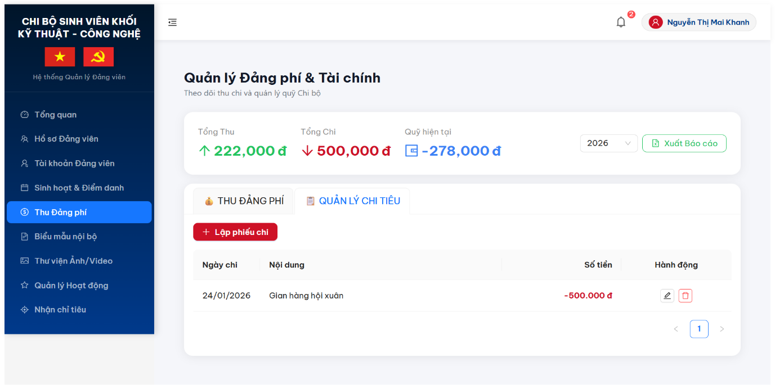
Hình 2.24. Trang quan lý thu – chi Đảng phí
- Tự động hóa quá trình theo dõi, thu nộp Đảng phí và quản lý thu chi nội bộ, đảm bảo tính minh bạch và chính xác trong quản lý nguồn quỹ.
+ Cơ chế đối soát tự động (Automatic Reconciliation): Hệ thống thực thi logic truy vấn so sánh (Cross-match) giữa danh sách Đảng viên hiện hữu và lịch sử thực thu theo chu kỳ tháng. Phân hệ tự động phân loại trạng thái đóng phí (Xanh - Hoàn thành, Đỏ - Chưa hoàn thành) giúp Chi ủy thực hiện công tác nhắc nhở kịp thời.
+ Quản trị dòng tiền: Lưu vết toàn bộ lịch sử giao dịch Thu/Chi với các trường thông tin: Nội dung, Loại giao dịch, Số tiền, Ngày thực hiện. Dữ liệu này được sử dụng để tái cấu trúc chỉ số "Tổng quỹ Chi bộ" hiển thị trên Dashboard.

2.6.7. Phân hệ quản trị biểu mẫu nội bộ
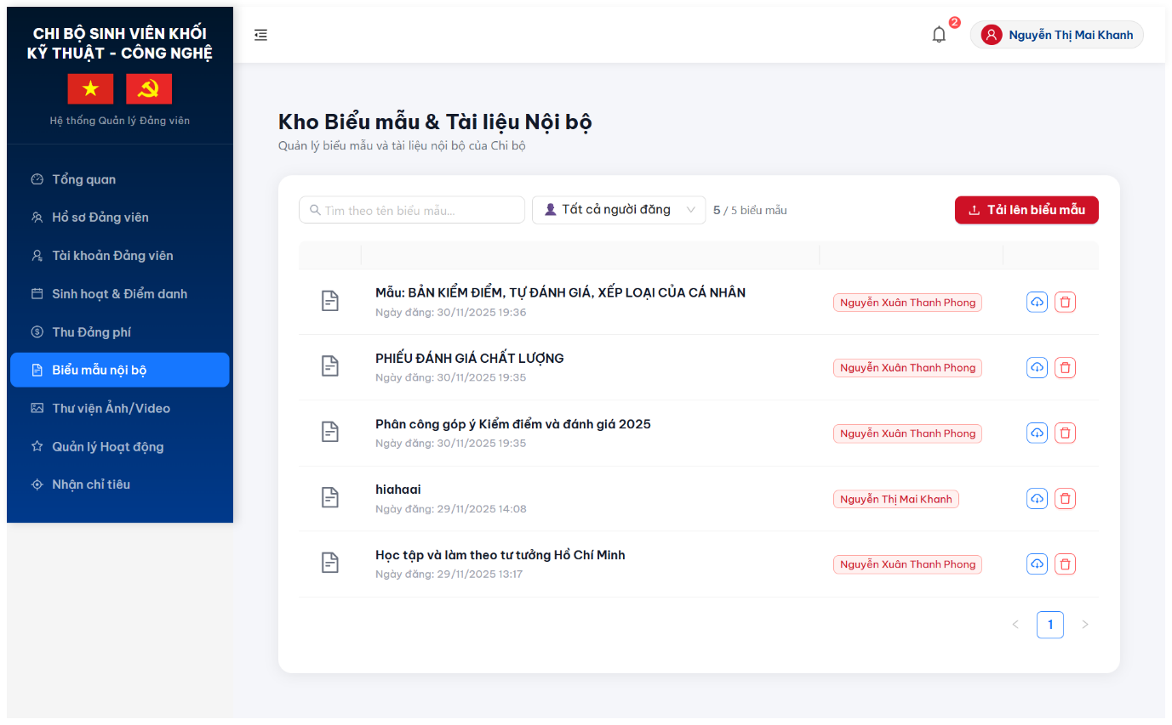
Hình 2.25. Trang quan lý biểu mẫu nội bộ
- Xây dựng kho lưu trữ tài liệu và biểu mẫu chuẩn hóa, giúp Đảng viên dễ dàng tiếp cận các quy trình thủ tục hành chính Đảng mà không cần qua các bước trung gian thủ công.
+ Kiến trúc Quản trị Tệp tin (File Management): Tích hợp với Google Drive API để lưu trữ các tệp tin biểu mẫu (.doc, .pdf). Khi Admin tải lên một biểu mẫu, hệ thống sẽ tự động ánh xạ ma_file_drive vào cơ sở dữ liệu, đảm bảo tính sẵn sàng cao và tốc độ tải xuống tối ưu.
+ Phân quyền Quản trị (Admin Ownership): Chỉ những người dùng có thẩm quyền (Admin Chi bộ) mới được quyền quản lý (Thêm/Xóa) kho biểu mẫu của đơn vị, đảm bảo tính chính thống của tài liệu.
+ Danh sách chức năng: Tải lên biểu mẫu mới, Quản lý kho tài liệu nội bộ, Xóa/Cập nhật biểu mẫu hết hiệu lực.

2.6.8. Phân hệ thư viện ảnh và video chi bộ
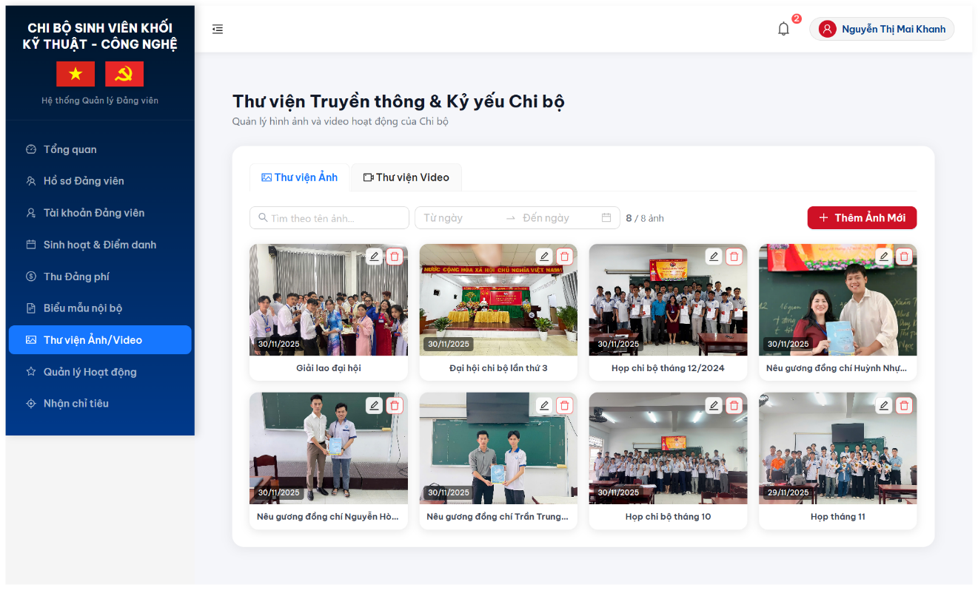
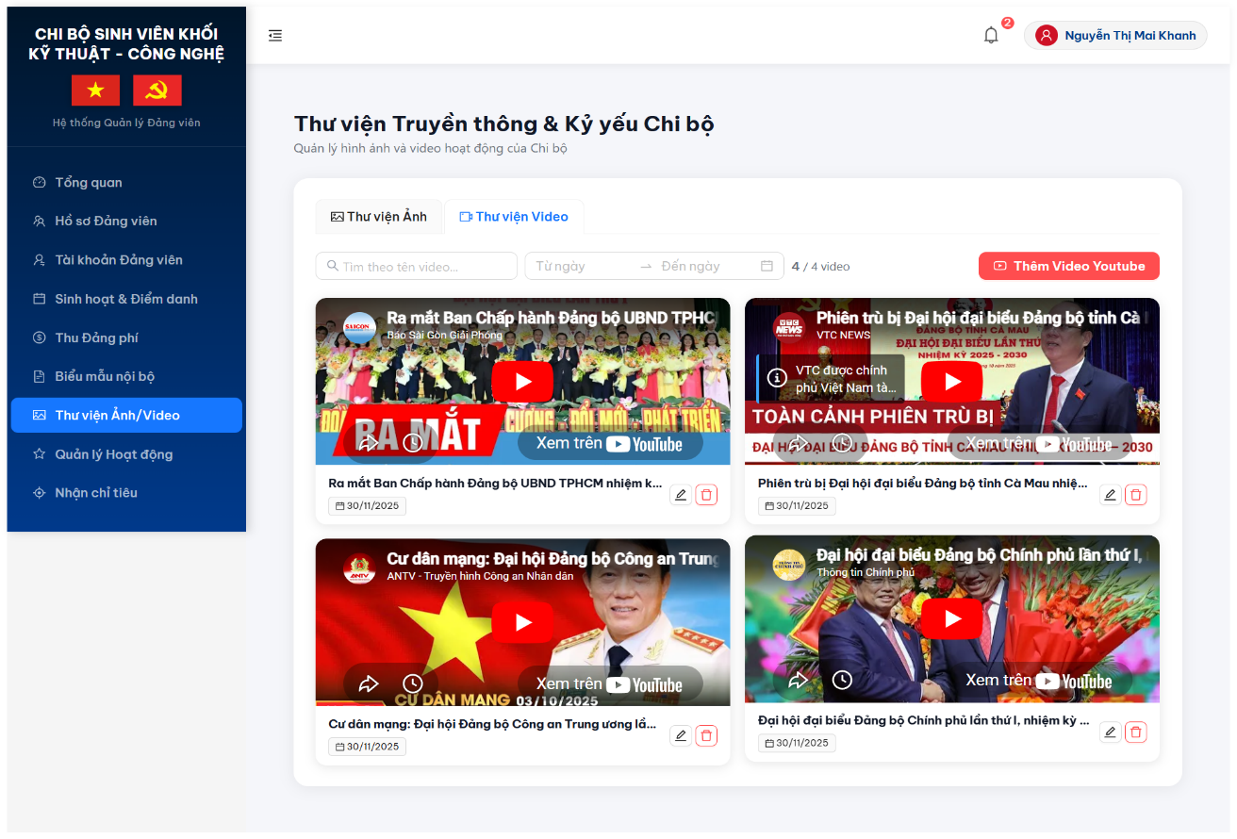
Hình 2.26. Trang quản lý thư viện ảnh/video
- Lưu trữ và trình chiếu các hình ảnh, video hoạt động của Chi bộ, giúp xây dựng cơ sở dữ liệu truyền thống và tư liệu sinh hoạt trực quan.
- Cơ chế Rẽ nhánh Media (Branching Logic): Hệ thống phân tách rõ ràng luồng xử lý: Đối với hình ảnh (IMAGE), dữ liệu được đẩy lên Cloud Storage; Đối với video (VIDEO), hệ thống lưu trữ liên kết nhúng (YouTube URL) để tiết kiệm tài nguyên băng thông và máy chủ.
- Media Proxying (Hiển thị qua Proxy): Sử dụng cơ chế Proxy URL để hiển thị hình ảnh từ Drive lên giao diện Web một cách mượt mà, vượt qua các rào cản về bảo mật liên kết trực tiếp của nhà cung cấp Cloud.
- Danh sách chức năng: Tải lên ảnh hoạt động, Nhúng video sự kiện, Quản lý kho tư liệu hình ảnh đa phương tiện.

2.6.9. Quản lý hoạt động và số hóa minh chứng
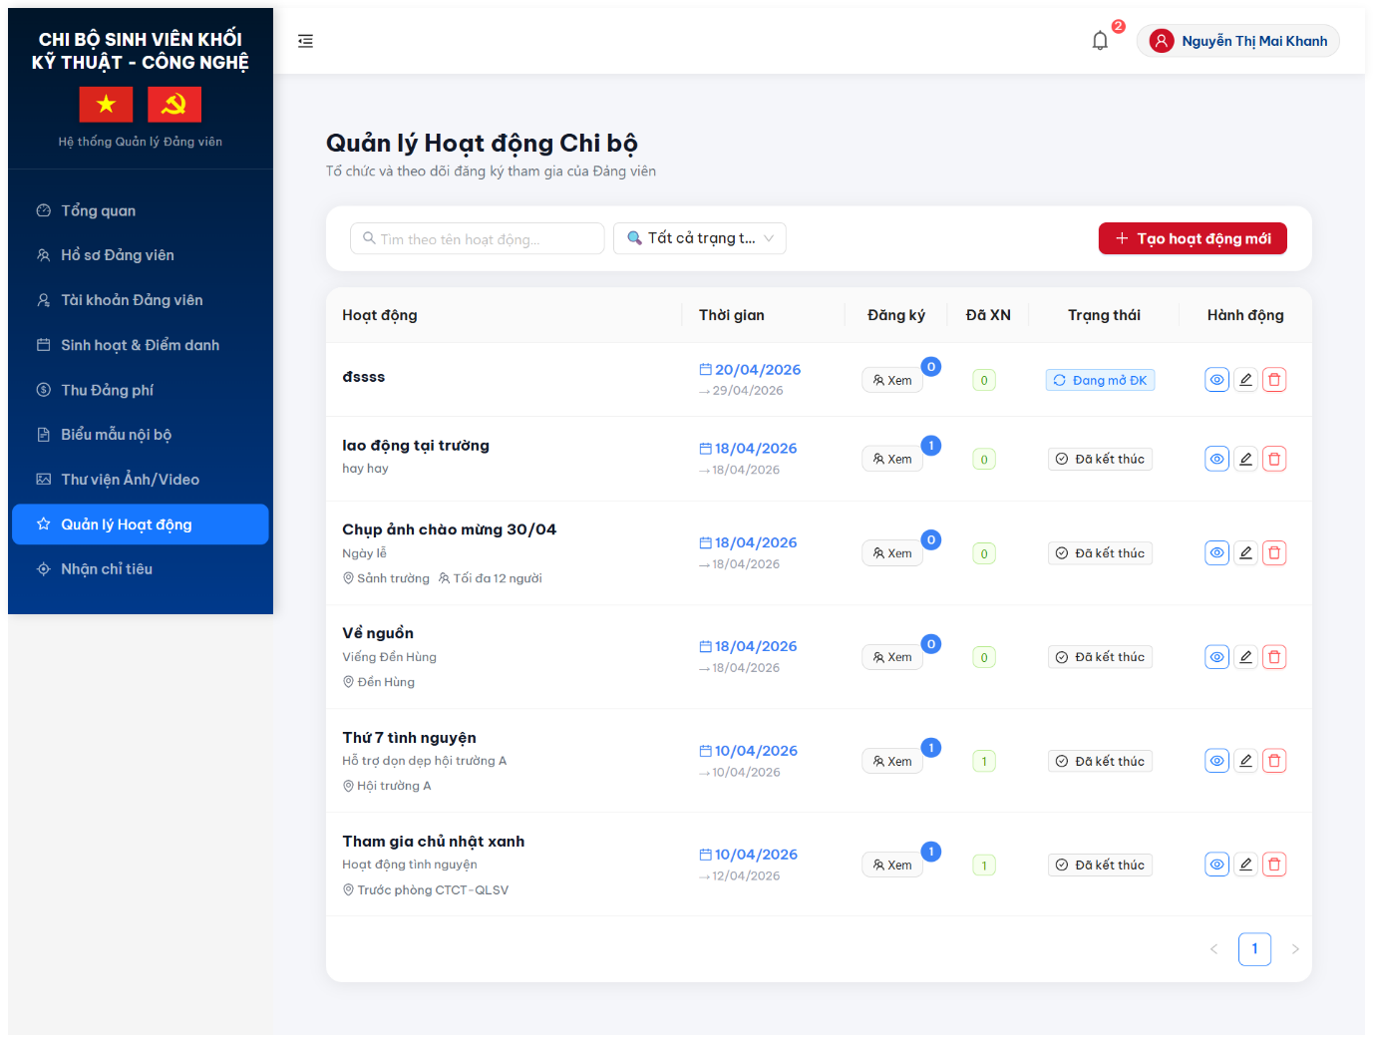
Hình 2.27. Trang quan lý hoạt động chi bộ
- Quy trình hóa việc đăng ký và ghi nhận thành tích hoạt động ngoại khóa thông qua việc số hóa các tài liệu minh chứng thực tế.
- Tích hợp Cloud Storage API: Hệ thống kết nối trực tiếp với dịch vụ Google Drive API để lưu trữ và quản lý tệp tin. Giải pháp này giúp giảm tải băng thông server và đảm bảo tính bền vững, truy xuất nhanh cho các tệp tin hình ảnh dung lượng lớn.
- Logic Hậu kiểm Evidence-Based: Thiết lập quy trình phản hồi 3 trạng thái. Sau khi Đảng viên tải lên ảnh minh chứng tham gia, Admin sẽ thực hiện hậu kiểm trực quan và xác nhận bằng một thao tác click chuột để cập nhật điểm tích lũy vào hệ thống.

2.6.10. Phân hệ điều hành chỉ tiêu công tác
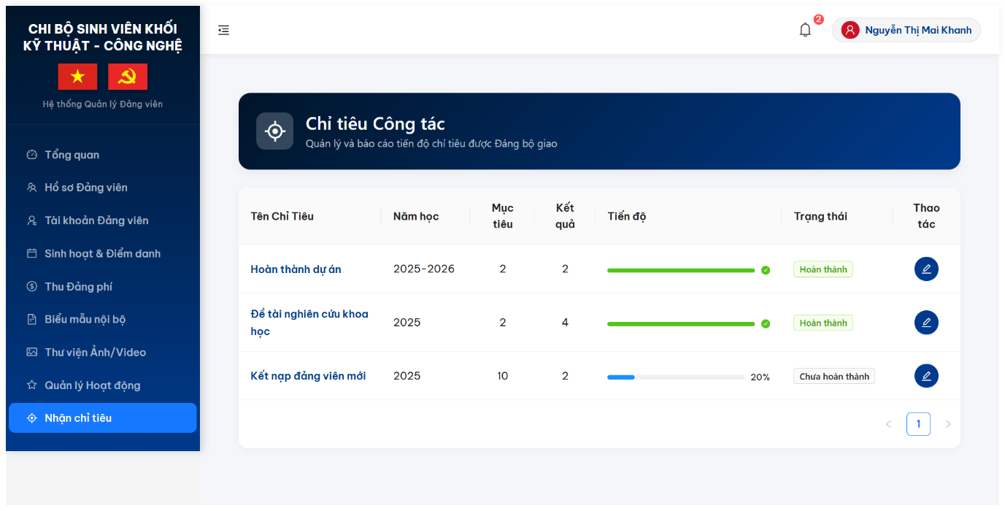
Hình 2.28. Trang quan lý và nhận chỉ tiêu, nhiệm vụ từ superadmin
- Phân rã và theo dõi việc thực hiện các chỉ tiêu mà Đảng ủy cấp trên giao phó, đảm bảo tính kỷ cương và tiến độ thực hiện nhiệm vụ chính trị.
- Cơ chế Theo dõi Định lượng (Quantitative Tracking): Hệ thống cho phép cập nhật số liệu thực tế so với chỉ tiêu kế hoạch. Logic Backend tự động tính toán tỷ lệ hoàn thành để hiển thị cảnh báo trạng thái tương ứng.
+ Tính năng Đính kèm Minh chứng: Hỗ trợ lưu trữ đường dẫn báo cáo hoặc bằng chứng số hóa cho từng chỉ tiêu, giúp quá trình nghiệm thu cuối kỳ trở nên minh bạch và dễ dàng.
+ Danh sách chức năng: Xem danh sách chỉ tiêu được giao, Cập nhật tiến độ số liệu, Đính kèm minh chứng thực hiện, Theo dõi trạng thái hoàn thành.

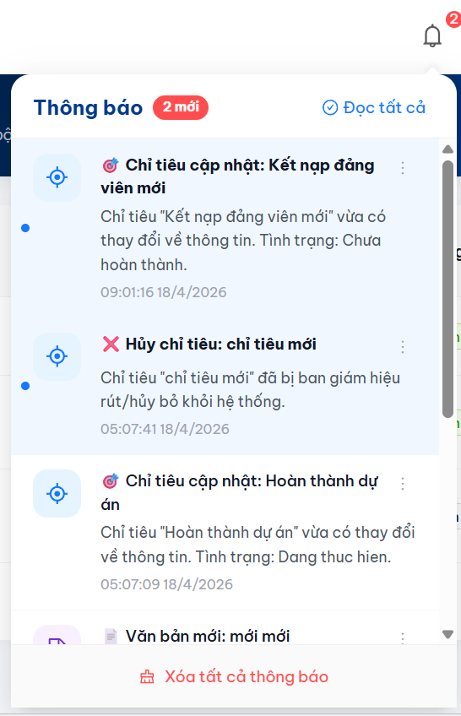
2.6.11. Trung tâm thông báo tập trung
Hình 2.29. Khung thông báo của admin
- Đảm bảo luồng thông tin chỉ đạo truyền đạt đồng bộ và tức thời đến từng Đảng viên, đồng thời tự động nhắc nhở các nghĩa vụ định kỳ.
- Hệ thống Nhắc nhở Thông minh (Smart Alerting): Tích hợp logic tự động phát hiện trễ hạn đóng Đảng phí và các sự kiện sắp diễn ra. Thông báo được phân loại theo mức độ ưu tiên và chủ đề (ACTIVITY, FEE, MEETING) thông qua các mã màu và icon đặc trưng.
+ Quản lý Trạng thái Tương tác: Sử dụng cơ chế đánh dấu Đã đọc/Chưa đọc (Read/Unread status) toàn phần, hỗ trợ tính năng "Đọc tất cả" để tối ưu hóa trải nghiệm người dùng Admin trong việc quản lý lượng tin nhắn lớn.
+ Danh sách chức năng: Quản lý trung tâm thông báo, Gửi thông báo đến Đảng viên, Tự động hóa nhắc nhở nghĩa vụ, Theo dõi phản hồi thông báo.

2.7. HỆ THỐNG BÊN ĐẢNG VIÊN – USER

2.7.1. Trang giới thiệu công khai
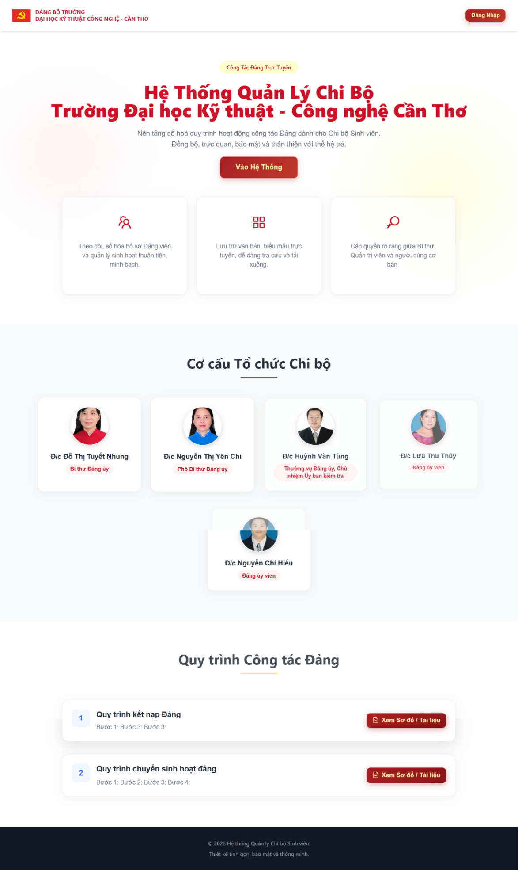
Hình 2.30. Trang landingpage
- Thiết lập giao diện tiếp cận đầu tiên cho người dùng vãng lai và Đảng viên, cung cấp cái nhìn tổng quan về cơ cấu tổ chức và các quy trình công tác Đảng. Trang này đóng vai trò là "Cổng thông tin đại chúng", số hóa việc công khai sơ đồ tổ chức và hướng dẫn nghiệp vụ một cách trực quan, minh bạch.
- Trực quan hóa cơ cấu tổ chức (Organizational Visualization): Sử dụng các thành phần giao diện (Card) kết hợp với ảnh đại diện (Avatar) để hiển thị lớp dữ liệu về nhân sự quản trị (Bí thư, Phó bí thư, Ủy viên). Các thông tin được truy xuất động qua Public API, đảm bảo tính cập nhật theo thời gian thực khi có sự thay đổi về nhân sự cấp cao.
+ Số hóa quy trình nghiệp vụ (Process Digitization): Tích hợp danh sách các quy trình công tác chuyên môn theo dạng danh sách tương tác. Mỗi quy trình được liên kết trực tiếp với dữ liệu tệp tin (Sơ đồ/Văn bản hướng dẫn) lưu trữ trên Cloud thông qua ID thư mục, cho phép người dùng truy cập nhanh mà không cần thao tác đăng nhập.
+ Kiến trúc động lực học Frontend (UI/UX Motion): Áp dụng thư viện Framer Motion để tạo các hiệu ứng chuyển động mượt mà (Fade-in, Scroll reveal), giúp tăng tính thẩm mỹ và tính hiện đại cho nền tảng.

2.7.1. Chức năng đăng nhập
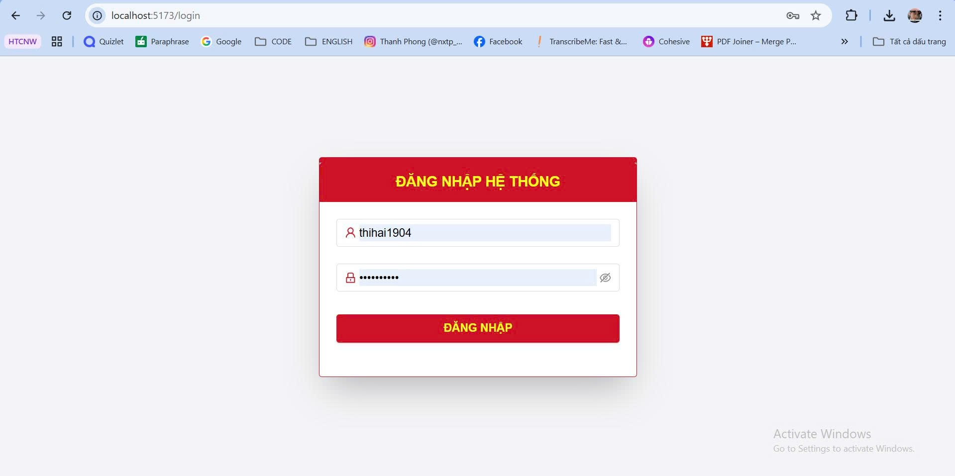
Hình 2.31. Trang đăng nhập của user
- Cung cấp giải pháp xác thực tập trung và điều hướng đa phân hệ. Phân hệ không chỉ xử lý truy cập cho Đảng viên mà còn đóng vai trò là trung tâm luân chuyển người dùng (Gateway) đến các không gian quản trị tương ứng (Admin Chi bộ, SuperAdmin Đảng bộ).
- Cơ chế xác thực và phân quyền (Authentication & Authorization): Sử dụng giao thức xác thực JSON Web Token (JWT). Sau khi xác minh danh tính thành công, hệ thống lưu trữ trạng thái người dùng tại LocalStorage, cho phép duy trì phiên làm việc một cách bảo mật.
+ Kiến trúc cổng điều hướng (Navigation Portal): Tích hợp các nút điều hướng liên kết chéo (Cross-link buttons) giữa các hệ sinh thái ứng dụng. Điều này cho phép quản trị viên chuyển đổi nhanh chóng giữa cổng Đảng bộ và cổng Chi bộ mà không cần ghi nhớ nhiều địa chỉ định tuyến (URL) khác nhau.
+ Xử lý ngoại lệ và phản hồi (Exception Handling): Tích hợp các bộ lọc lỗi Axios để bóc tách và trả về thông báo cụ thể từ Backend (Sai tài khoản, Mật khẩu không đúng, Server bảo trì), giúp tối ưu hóa luồng tương tác và trải nghiệm của người dùng.

2.7.3. Trang chủ và hệ thống tin tức
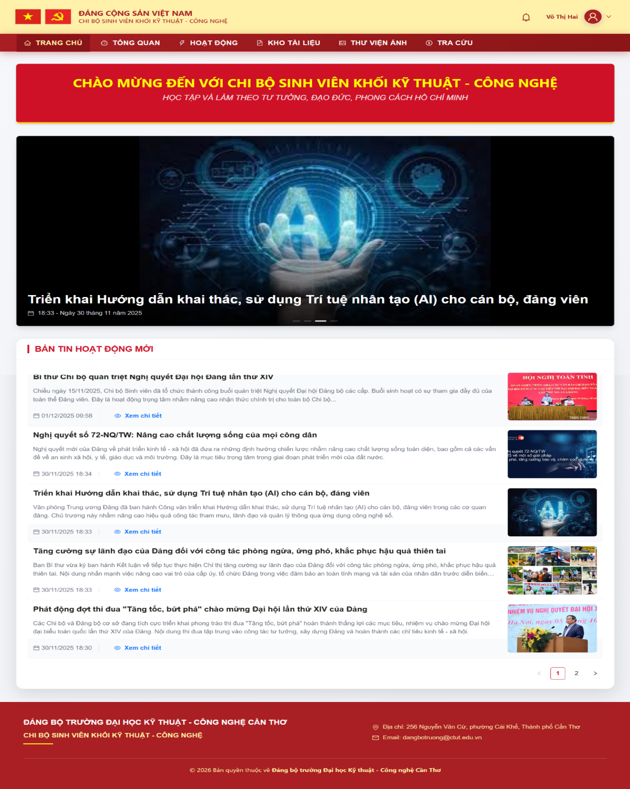
Hình 2.32. Trang chủ - trang tin tin tức
- Là trung tâm tiếp nhận thông tin hàng ngày của Đảng viên. Phân hệ tổng hợp các tin tức nổi bật, sự kiện sắp diễn ra và các chỉ đạo mới nhất từ cấp ủy thông qua các công cụ trực quan hóa hiện đại.
- Hệ thống trình chiếu động (Dynamic Carousel): Sử dụng linh kiện Carousel của thư viện Ant Design để trình chiếu các biểu ngữ, tin tức tiêu điểm. Hình ảnh được xử lý qua hàm định tuyến (getImageUrl) để tương thích với nhiều nguồn lưu trữ phân tán (Local, Google Drive Proxy).
+ Phân cụm dữ liệu bản tin (News Summarization): Danh sách bản tin được hiển thị theo kiến trúc "Ảnh thu nhỏ - Tiêu đề - Tóm tắt" (Thumbnail - Title - Summary). Hệ thống hỗ trợ xem chi tiết qua cửa sổ Modal, giúp giữ chân người dùng ở lại trang chủ mà vẫn tiếp cận được đầy đủ khối lượng nội dung văn bản.
+ Đồng bộ hóa thời gian (Time-stamp Synchronization): Tích hợp thư viện Dayjs để chuẩn hóa định dạng thời gian hiển thị (Giờ, phút, ngày, tháng, năm) theo đúng quy chuẩn báo cáo hành chính Việt Nam.

2.7.4. Trang hồ sơ đảng viên và quản trị định danh
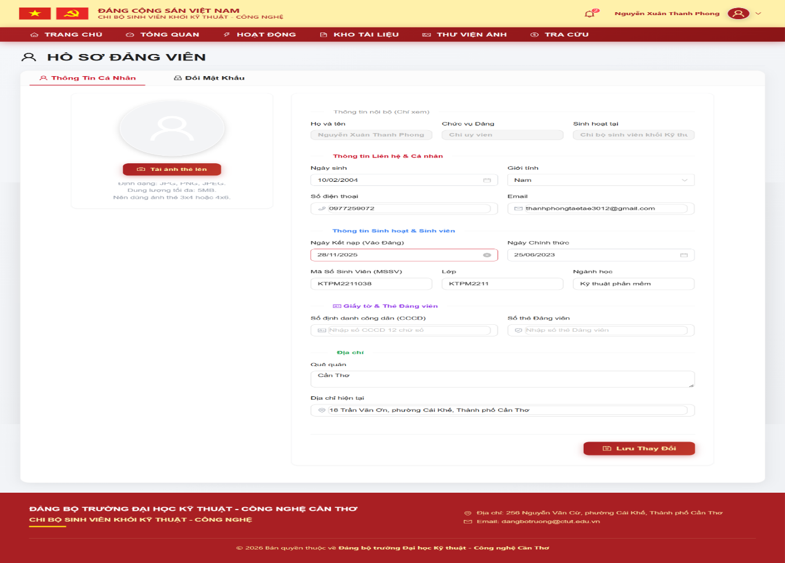
Hình 2.33. Trang hồ sơ của Đảng viên
- Cho phép Đảng viên tự quản lý và cập nhật thông tin cá nhân trong phạm vi thẩm quyền. Đây là cơ sở dữ liệu đầu vào quan trọng giúp hệ thống tự động hóa quá trình kết xuất các báo cáo thống kê nhân sự.
- Kiến trúc phân tách dữ liệu (Data Separation Layout): Giao diện được chia thành 2 cột chức năng tối ưu:
+ Cột Truyền thông: Chuyên trách hiển thị và xử lý cập nhật ảnh định danh (Avatar) thông qua Google Drive API.
+ Cột Thông tin: Sử dụng cấu trúc biểu mẫu (Ant Design Form) để quản lý các trường dữ liệu, phân tách rõ ràng giữa thông tin nội bộ (Chỉ đọc) và thông tin cá nhân (Có thể chỉnh sửa).
+ Cơ chế kiểm soát dữ liệu đầu vào (Form Validation): Thiết lập các tập luật (Rules) nhằm kiểm tra định dạng email, số điện thoại, định dạng ngày tháng và giới hạn ký tự căn cước công dân (CCCD), qua đó đảm bảo tính chuẩn xác và toàn vẹn của cơ sở dữ liệu PostgreSQL.

2.7.5. Trang tổng quan và thống kê cá nhân
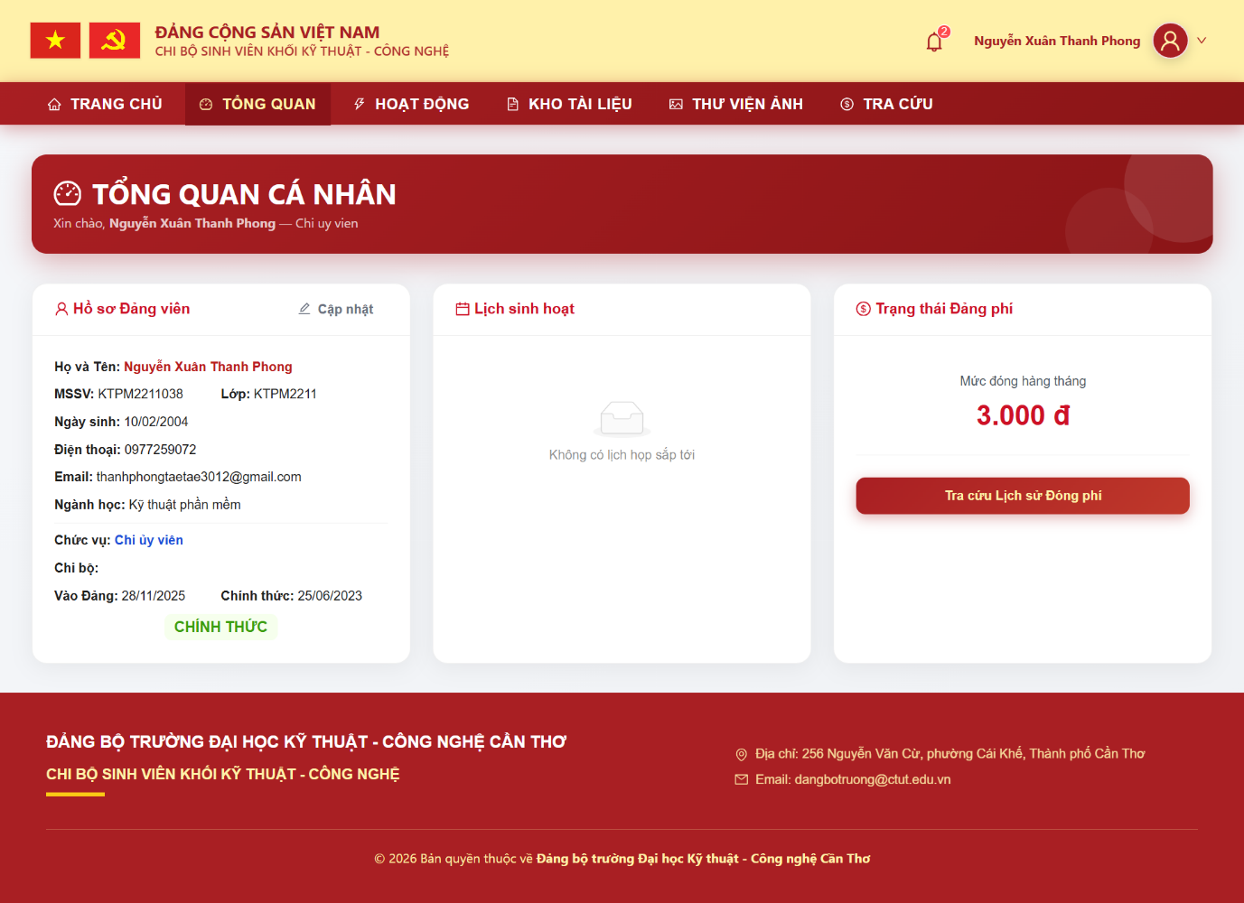
Hình 2.34. Trang tổng quan về Đảng viên
- Cung cấp các chỉ số đo lường hiệu suất và tần suất tham gia sinh hoạt của cá nhân Đảng viên, hỗ trợ Đảng viên tự đánh giá mức độ hoàn thành nhiệm vụ thông qua các số liệu định lượng.
- Thống kê chỉ số hoàn thành (KPI Tracking): Kết xuất trực quan các thông số cốt lõi: Tổng số buổi sinh hoạt, Số lượng hoạt động ngoại khóa đã tham gia và Trạng thái nộp minh chứng điện tử.
- Bảng dữ liệu tương tác (Interactive Tables): Hiển thị danh sách các buổi họp/sinh hoạt gần nhất kèm theo trạng thái điểm danh (Có mặt/Vắng mặt), hỗ trợ Đảng viên tra cứu chéo lịch sử hoạt động cá nhân.

2.7.6. Phân hệ Quản lý Hoạt động và Sự kiện
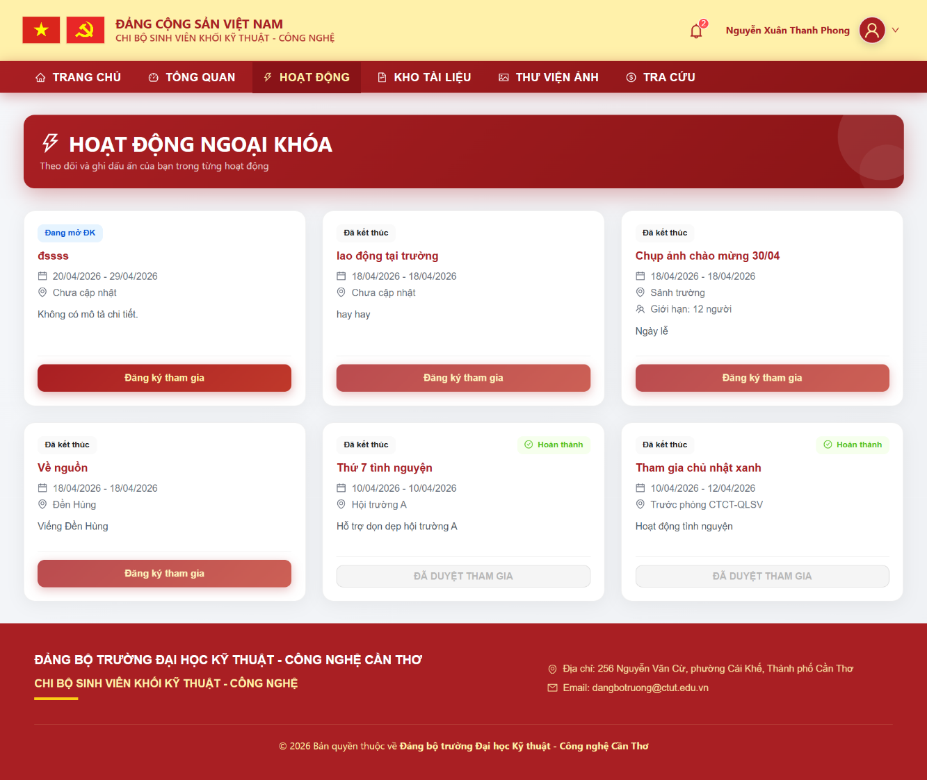
Hình 2.35. Trang tham gia hoạt động
- Số hóa toàn diện quy trình tổ chức phong trào, từ khâu tiếp nhận thông tin, đăng ký tham gia đến khâu nộp minh chứng điện tử. Phân hệ hướng tới tự động hóa việc đánh giá mức độ tích cực của Đảng viên dựa trên dữ liệu tham gia sự kiện thực tế.
- Cơ ân hệ Quản lý Hochế đăng ký động (Dynamic Registration Logic): Tích hợp các API kiểm tra trạng thái theo thời gian thực. Khi có yêu cầu đăng ký, hệ thống đối chiếu các tham số: thời gian hợp lệ và số lượng suất tham gia còn lại (Inventory check). Luồng đăng ký được xác thực qua kiến trúc Token nhằm đảm bảo tính duy nhất của mỗi hồ sơ.
- Hệ thống quản trị minh chứng (Evidence Storage System): Hỗ trợ Đảng viên nộp tệp tin minh chứng (ảnh, văn bản) sau sự kiện. Kỹ thuật này sử dụng đối tượng FormData để đóng gói dữ liệu và đẩy lên Cloud Storage. Đường dẫn tệp tin được ánh xạ trực tiếp vào cơ sở dữ liệu (trường minh_chung_url), tạo điều kiện cho Ban tổ chức hậu kiểm trực tuyến mà không cần chứng từ vật lý.

2.7.7. Kho Tài liệu và Ngân hàng Biểu mẫu điện tử
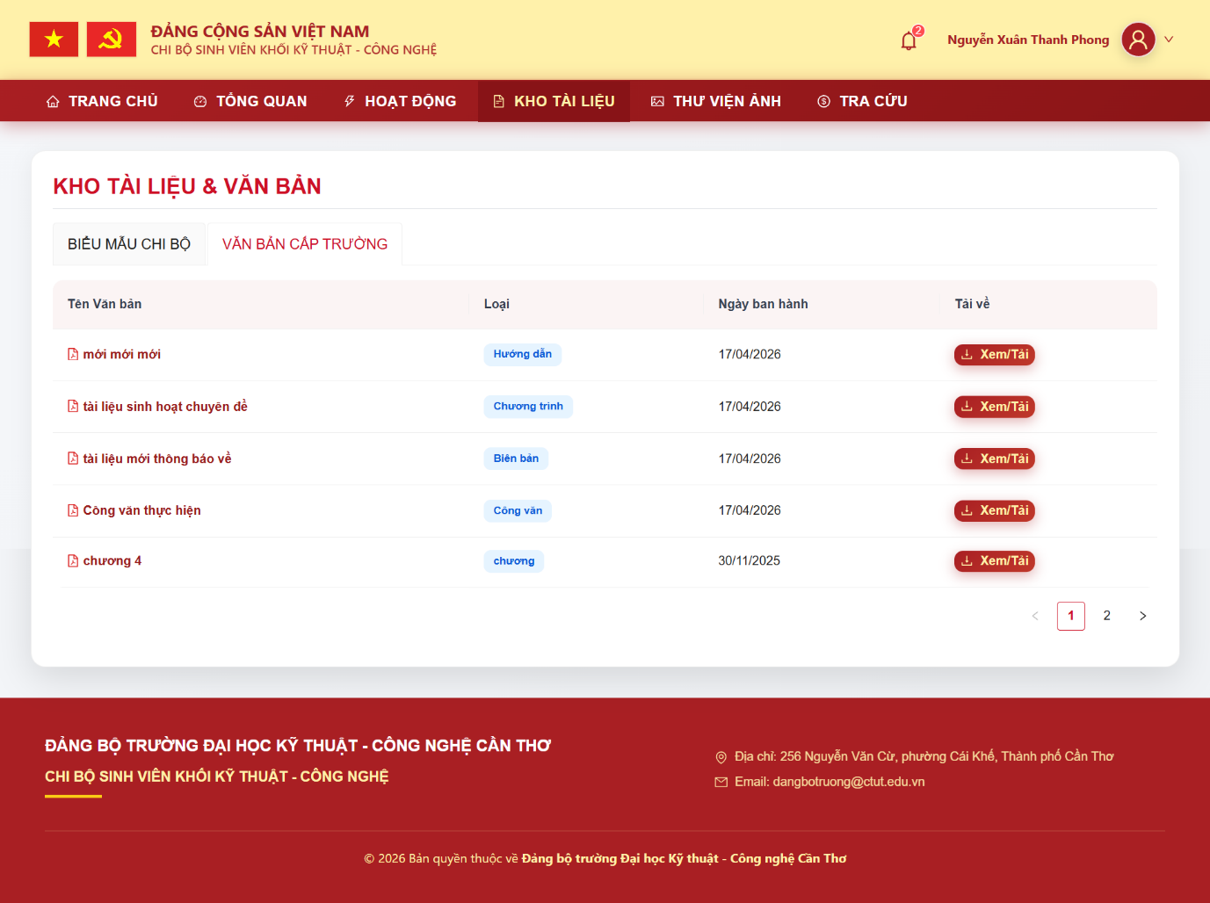
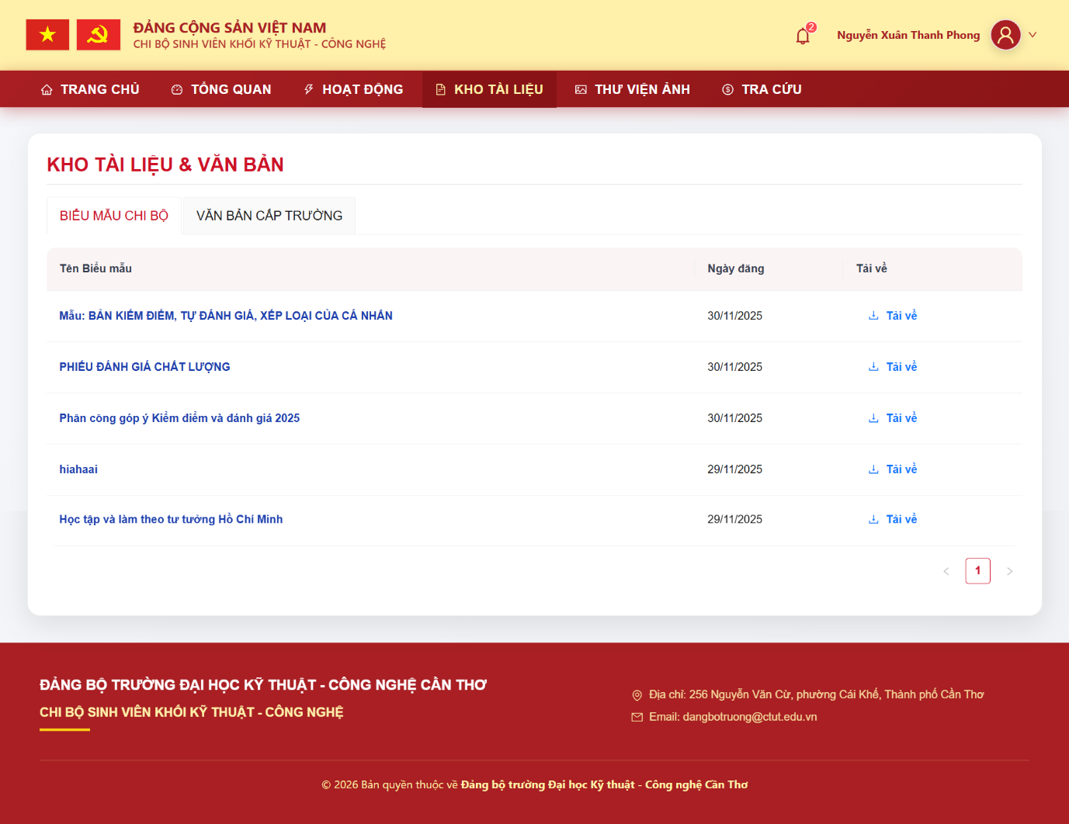
Hình 2.36. Trang kho tài liệu và biểu mẫu
- Xây dựng thư viện tài nguyên số tập trung, hỗ trợ Đảng viên tra cứu nhanh văn bản pháp lý, hướng dẫn nghiệp vụ và các biểu mẫu. Phân hệ giúp chuẩn hóa hệ thống văn bản, tránh tình trạng sử dụng sai mẫu hoặc tài liệu hết hiệu lực.
- Kiến trúc phân cấp tài nguyên (Tiered Resource Architecture): Tài liệu được phân loại theo hai cấp độ: Cổng văn bản cấp Trường (SuperAdmin quản trị) và Kho biểu mẫu cấp Chi bộ (Admin Chi bộ quản trị). Sự phân cấp này được thực thi thông qua tham số lọc party_cell_id tại tầng truy vấn cơ sở dữ liệu.
- Hệ thống tương tác tệp tin (File Interaction): Tích hợp khả năng xem trực tuyến và tải xuống trực tiếp từ hệ sinh thái Google Drive. Cơ chế Proxy URL được sử dụng để vượt qua các rào cản truy cập từ trình duyệt (CORS) và bảo mật danh tính nguồn lưu trữ gốc.

2.7.8. Thư viện Tư liệu và Hình ảnh
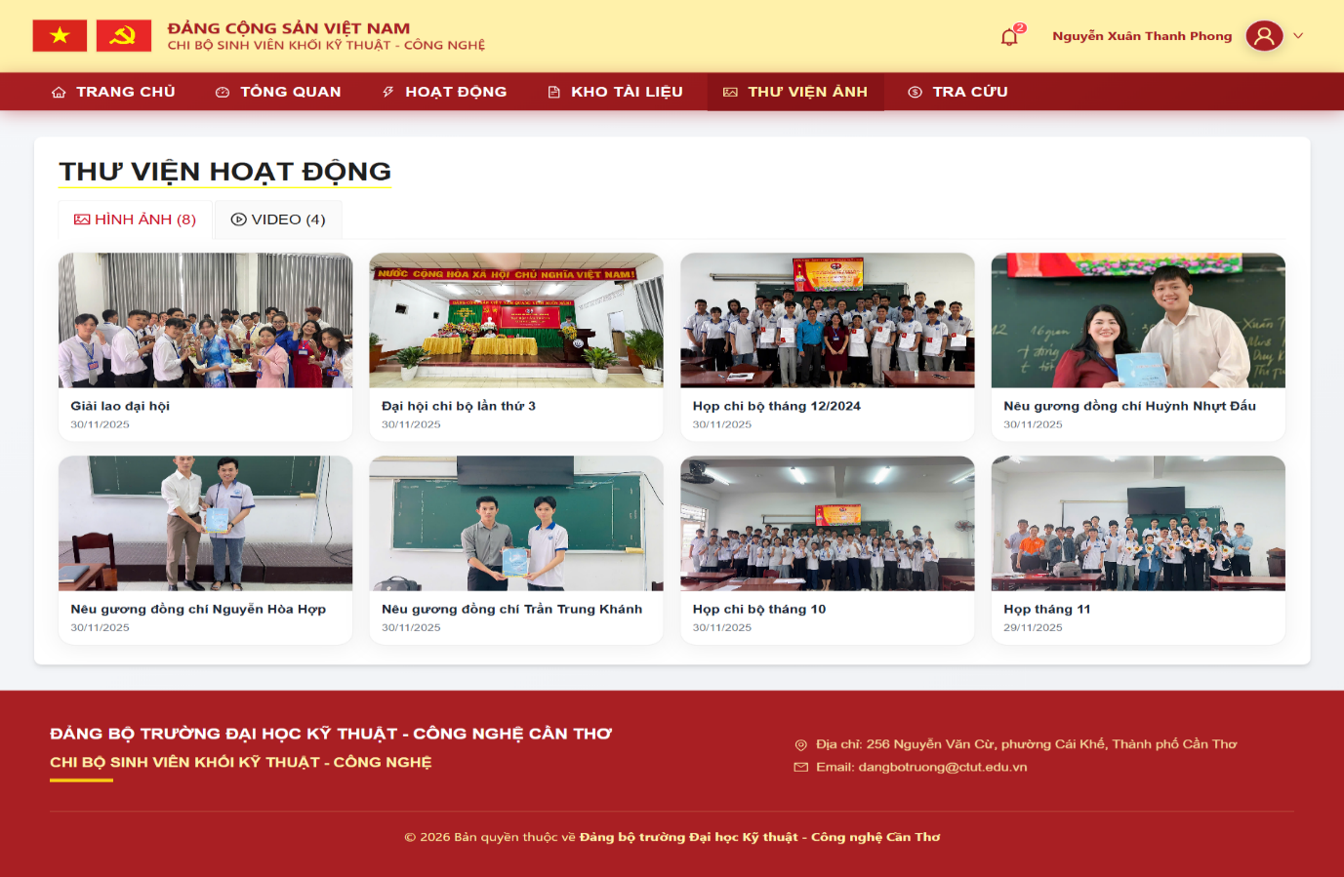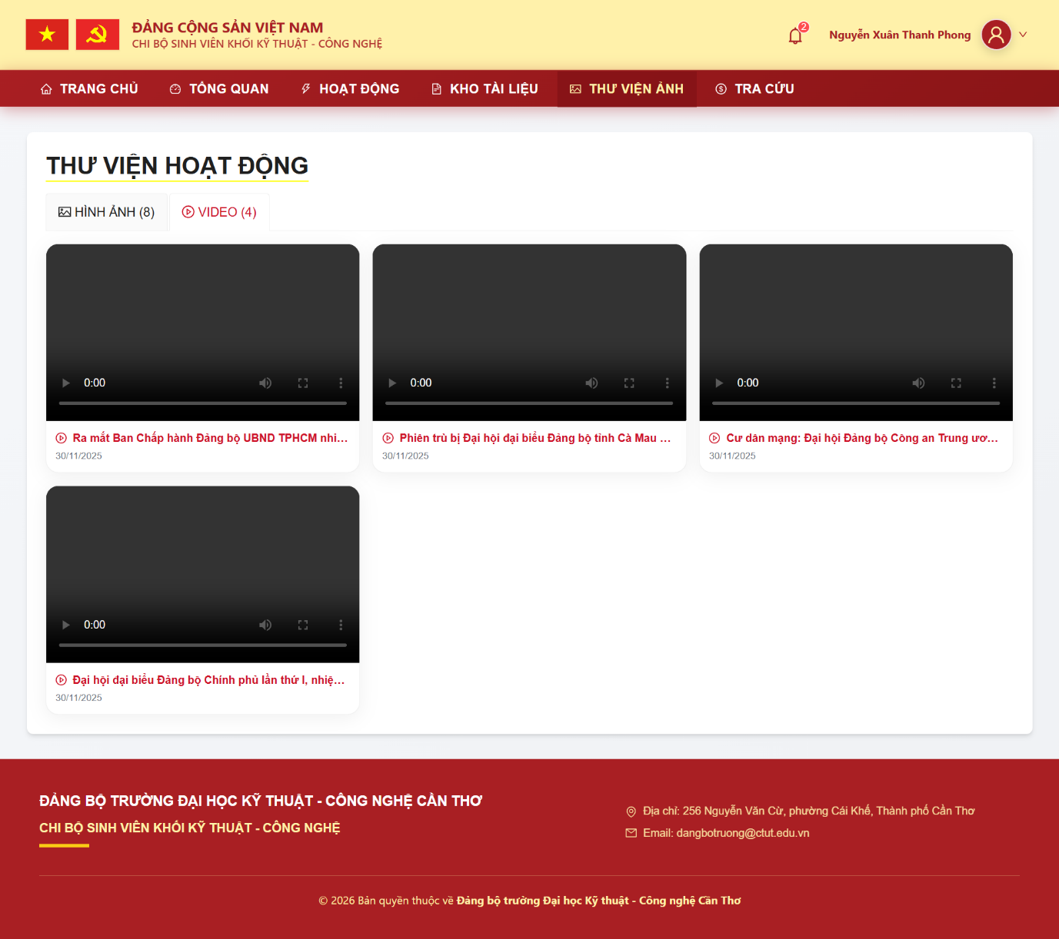
Hình 2.37. Trang thư viện hình ảnh và video
- Lưu trữ và tái hiện khoảnh khắc sinh hoạt của Chi bộ, phục vụ công tác tuyên truyền. Phân hệ đóng vai trò là một kho lưu trữ đa phương tiện sinh động, tăng cường tinh thần gắn kết trong tổ chức.
- Kiến trúc lưới hiển thị (Responsive Grid Gallery): Hình ảnh được sắp xếp theo bố cục lưới linh hoạt, tự động tinh chỉnh theo kích thước màn hình (Desktop, Tablet, Mobile). Thuật toán Lazy Loading được áp dụng để tối ưu hóa hiệu suất, chỉ tải dữ liệu ảnh khi khung nhìn (Viewport) cuộn tới vị trí tương ứng.
- Trình xem ảnh tiêu điểm (Image Focus View): Tích hợp bộ thư viện giao diện cho phép phóng to ảnh ở chế độ toàn màn hình (Full-screen Lightbox), hỗ trợ quan sát chi tiết tư liệu mà không làm mất ngữ cảnh trang hiện tại.

2.7.9. Cổng Tra cứu nghiệp vụ Đảng
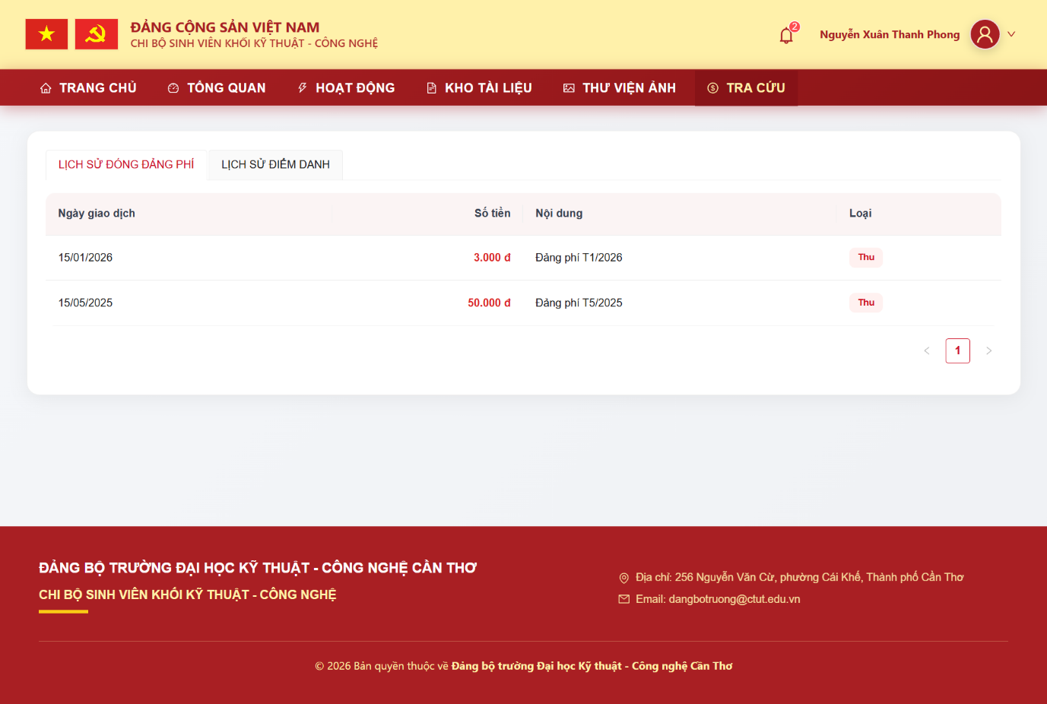
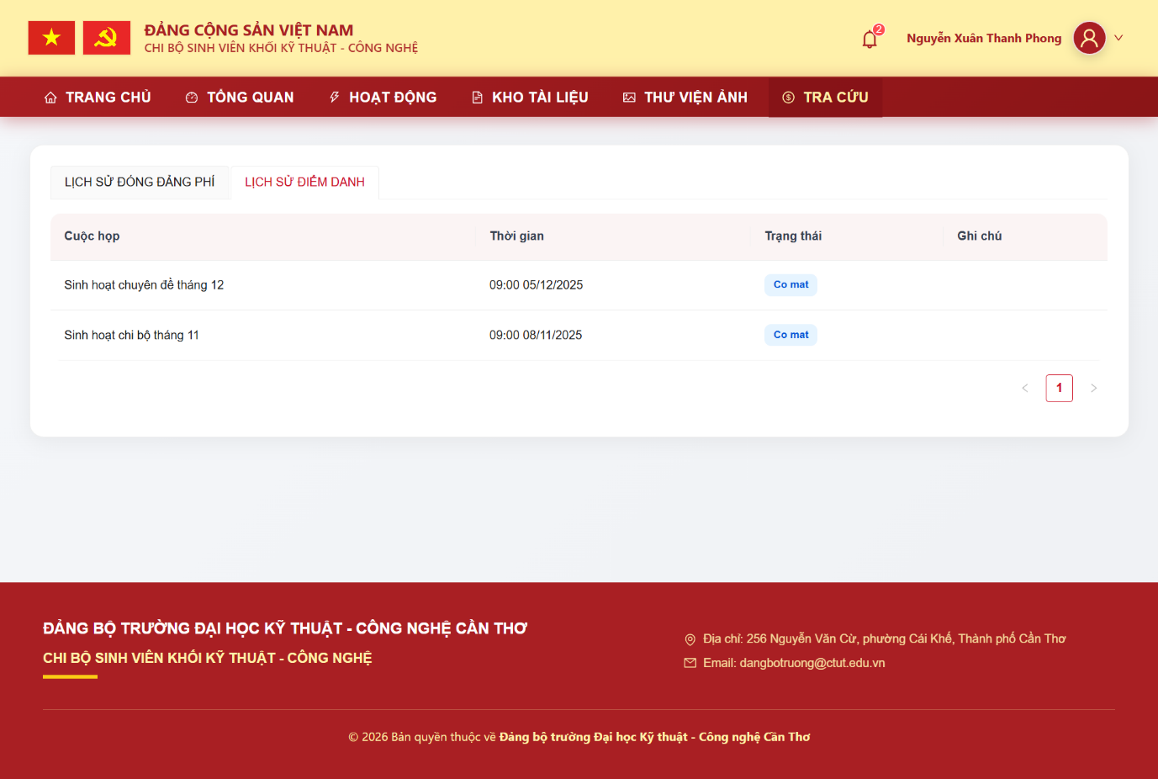
Hình 2.38. Trang tra cứu lịch sinh hoạt và đóng Đảng phí
- Cung cấp công cụ tra cứu thông minh liên quan đến quy định và văn bản quy phạm nghiệp vụ Đảng. Phân hệ giúp Đảng viên chủ động tìm kiếm câu trả lời, giảm tải công tác giải đáp thắc mắc cho Ban cán sự Chi bộ.
- Thuật toán tìm kiếm theo danh mục (Category-based Search): Dữ liệu được đánh chỉ mục (Index) và phân nhóm theo chủ đề (Kết nạp Đảng, Khen thưởng - Kỷ luật, Thu chi Đảng phí). Các linh kiện chọn (Select) và nhập liệu (Input) cho phép trích xuất thông tin cần thiết một cách tức thời.
- Trình diễn nội dung chi tiết (Content Rendering): Ứng dụng các linh kiện Typography cao cấp để định dạng văn bản dài, đảm bảo khả năng đọc (Readability) tối ưu trên môi trường kỹ thuật số và hỗ trợ thao tác sao chép nội dung phục vụ công tác báo cáo.

CHƯƠNG 3: KẾT QUẢ VÀ THẢO LUẬN

3.1. KẾT QUẢ ĐẠT ĐƯỢC
- Trong quá trình triển khai và hoàn thiện, đề tài đã đáp ứng các mục tiêu nghiên cứu cụ thể như sau:
- Xây dựng thành công kiến trúc phần mềm đa phân quyền (Multi-Actor Architecture): Hệ thống được triển khai với 3 phân hệ độc lập tương ứng với 3 nhóm người dùng: SuperAdmin (cấp quản trị cao nhất/Đảng ủy), Admin (cấp Chi ủy/Bí thư chi bộ), và User (Đảng viên). Kiến trúc này giúp chuyên môn hóa luồng nghiệp vụ, phân tách dữ liệu và đảm bảo an toàn thông tin.
- Số hóa toàn diện dữ liệu nhân sự và tổ chức: Ứng dụng hệ quản trị cơ sở dữ liệu quan hệ (PostgreSQL), hệ thống đã đồng bộ hóa việc lưu trữ hồ sơ cá nhân, sơ đồ tổ chức và tiến trình kết nạp. Qua đó, tối ưu hóa quy trình lưu trữ, đảm bảo tính minh bạch và giảm thiểu các rủi ro từ phương pháp quản lý hồ sơ vật lý.
- Tự động hóa công tác tổ chức sinh hoạt: Phân hệ quản lý lịch sinh hoạt và điểm danh đã được vận hành, hỗ trợ khởi tạo phiên họp, quản lý tài liệu đính kèm và thống kê tỷ lệ chuyên cần theo thời gian thực.
- Quản lý tài chính và thành tích hoạt động: Cung cấp bộ công cụ quản lý thu chi và đóng Đảng phí. Đồng thời, phân hệ quản lý hoạt động cho phép Đảng viên tải lên minh chứng điện tử, hỗ trợ Ban chi ủy đánh giá và xét chuẩn một cách khách quan, công bằng.

3.2. THẢO LUẬN VÀ NHẬN XÉT KẾT QUẢ
- So với phương pháp quản lý truyền thống và việc ứng dụng các phần mềm bảng tính cơ bản, giải pháp "Hệ thống quản lý chi bộ" mang lại những cải tiến rõ rệt về tính đồng bộ và bảo mật dữ liệu.
- Tính ưu việt: Việc kết hợp hệ quản trị cơ sở dữ liệu quan hệ với kiến trúc dịch vụ phân cấp giúp khắc phục triệt để tình trạng phân mảnh thông tin, đồng thời duy trì khả năng giám sát toàn diện từ cấp quản lý cao nhất.
- Cơ sở kỹ thuật: Kết quả này đạt được nhờ việc ứng dụng hiệu quả nền tảng ReactJS ở lớp giao diện (Frontend) và môi trường thực thi NodeJS ở lớp xử lý logic (Backend). Giải pháp đảm bảo trải nghiệm người dùng thân thiện, trực quan, đồng thời duy trì hiệu suất phản hồi cao và độ trễ thấp.

KẾT LUẬN VÀ KIẾN NGHỊ
1. Kết luận
Nghiên cứu đã hoàn thành các mục tiêu đề ra trong việc phân tích, thiết kế và phát triển "Hệ thống quản lý chi bộ". Đóng góp cốt lõi của đề tài là việc xây dựng một hệ sinh thái chuyển đổi số chuyên biệt cho nghiệp vụ Đảng vụ, với kiến trúc phân tầng minh bạch và tuân thủ các nguyên tắc bảo mật. Sản phẩm nghiên cứu có tính ứng dụng thực tiễn cao, giao diện tối ưu và sẵn sàng phục vụ triển khai. Giải pháp kỳ vọng sẽ đóng góp tích cực vào tiến trình chuyển đổi số tại các cơ quan quản lý và cơ sở giáo dục đại học.
2. Kiến nghị
- Dựa trên các kết quả đạt được, nhóm nghiên cứu sẽ đề xuất một số định hướng như sau:
- Khả năng ứng dụng thực tiễn: Khuyến nghị triển khai thử nghiệm nghiệm thu (Beta testing) tại một số Chi bộ cơ sở trong nhà trường. Các phản hồi từ thực tiễn vận hành của Chi ủy và Đảng viên sẽ là cơ sở để tinh chỉnh và tối ưu hóa hệ thống trước khi nhân rộng quy mô triển khai toàn trường.
- Hướng nghiên cứu mở rộng:
+ Nghiên cứu tích hợp các mô hình Trí tuệ nhân tạo (AI) và Nhận dạng ký tự quang học (OCR) nhằm tự động hóa quá trình trích xuất và kiểm duyệt hình ảnh minh chứng, giảm tải khối lượng công việc cho Ban chi ủy.
+ Ứng dụng Chữ ký số (Digital Signature) vào quy trình phê duyệt văn bản, biên bản nhằm số hóa toàn diện và đảm bảo giá trị pháp lý cho hồ sơ điện tử.
+ Phát triển các ứng dụng đa nền tảng (Mobile App trên iOS/Android) tích hợp cơ chế thông báo đẩy (Push Notifications) để tối ưu hóa khả năng tiếp cận thông tin của Đảng viên.
- Về cơ sở hạ tầng và chính sách: Đề xuất cấp phát máy chủ nội bộ (On-premises Server) được trang bị hệ thống tường lửa (Firewall) bảo mật, hoặc thuê bao máy chủ chuyên dụng nhằm tuân thủ các tiêu chuẩn an toàn thông tin khắt khe đối với dữ liệu tổ chức Đảng.

TÀI LIỆU THAM KHẢO

[1] | S. Springer, Node.js: The Comprehensive Guide: Build and Deploy Scalable Web Applications, Boston: Rheinwerk Computing, 2024.
[2] | R. T. Fielding, "Architectural Styles and the Design of Network-based Software Architectures," in Doctoral dissertation, University of California, Irvine, 2000, pp. 1-162.
[3] | J. Duckett, HTML and CSS: Design and Build Websites, Indianapolis: John Wiley & Sons, 2011, p. 126 – 144.
[4] | J. Duckett, HTML and CSS: Design and Build Websites, Indianapolis: John Wiley & Sons, 2011, p. 176 – 450.
[5] | J. Duckett, JavaScript and JQuery: Interactive Front-End Web Development, Indianapolis: John Wiley & Sons, 2014, p. 20 – 90.
[6] | . M. Jones, J. Bradley and N. Sakimura, JSON Web Token (JWT) - RFC 7519, Internet Engineering Task Force (IETF), 2015.
[7] | B. Momjian, "PostgreSQL: Yesterday, Today, and Tomorrow," Linux Journal, 2019-2021.
[8] | E. Brown, Web Development with Node and Express: Leveraging the JavaScript Stack, Sebastopol, CA: O'Reilly Media, 2019 (Bản 2nd Edition), p. 25 – 60.
[9] | R. Miles and . K. Hamilton, Learning UML 2.0, O'Reilly Media, 2006.
[10] | P. Bell and B. Beer, Introducing GitHub: A Non-Technical Guide, O'Reilly Media, 2014.
[11] | S. Chacon and . B. Straub, Pro Git, New York: Apress, 2014 (Bản 2nd Edition), p. 15 – 50.
[12] | S. Gowtham, Full-Stack Web Development with Supabase: Build scalable and secure applications with ease, Birmingham: Packt Publishing, 2023, p. 15 – 45.
[13] | . A. Banks and E. Porcello, Learning React: Modern Patterns for Developing React Apps, Sebastopol: O'Reilly Media, 2020 (Bản 2nd Edition).
[14] | A. DelSole, Visual Studio Code Distilled: Evolved Code Editing for Windows, macOS, and Linux, New York,: Apress, 2019, p. 1 – 25.
[15] | G. Developers, "Google Drive API Overview," Google LLC, 2024.
[16] | J. Richer and A. Sanso, OAuth 2 in Action, Manning Publications, 2017, p. 20 – 45.
[17] | R. Camacho and J. Roldan, Jamstack Modern Web Development: Build faster, more secure, and scalable websites, Birmingham: Packt Publishing, 2022.
[18] | J. Bruno, Node.js Microservices: Deploying Applications to the Cloud, Birmingham: Packt Publishing, 2022, p. 80 – 110.
[19] | S. Sebastian, Node.js: The Comprehensive Guide: Build and Deploy Scalable Web Applications, Boston: Rheinwerk Computing, 2024.

